
IDENTIFIKASI BAKAT OLAHRAGA TAEKWONDO PADA SISWA KELAS VII SMP KARANGTURI KOTA SEMARANG TAHUN 2025

SKRIPSI
disusun untuk memperoleh gelar
Sarjana Pendidikan

Oleh
Benjamin Elang Hasbing Pratama
610142116

PRODI PENDIDIKAN JASMANI, KESEHATAN, DAN REKREASI
FAKULTAS ILMU KEOLAHRAGAAN
UNIVERSITAS NEGERI SEMARANG
SEMARANG, 2026

PERSETUJUAN PEMBIMBING

Skripsi dengan judul “IDENTIFIKASI BAKAT OLAHRAGA TAEKWONDO PADA SISWA KELAS VII SMP KARANGTURI KOTA SEMARANG TAHUN 2025” yang disusun oleh :
 | Nama | : | Benjamin Elang Hasbing Pratama
 | NIM | : | 6101421169
 | Prodi/Fakultas | : | (S1) Pendidikan Jasmani, Kesehatan, dan Rekreasi/Ilmu Keolahragaan
Telah disetujui untuk diajukan ke penilaian ujian skripsi.

Semarang, 4 Februari 2026
Pembimbing

Prof. Dr. Rumini, M.Pd.
NIP 197002231995122001

PENGESAHAN PENGUJI

HALAMAN PERNYATAAN ORISINALITAS

Saya menyatakan dengan sesungguhnya bahwa skripsi yang berjudul “Identifikasi Bakat Olahraga Taekwondo Pada Siswa Kelas VII SMP Karangturi Kota Semarang Tahun 2025” ini adalah benar-benar hasil karya saya sendiri dan bukan merupakan plagiasi dari karya orang lain.
Segala sumber yang dikutip maupun dirujuk telah saya cantumkan secara jelas dalam daftar pustaka sesuai dengan kaidah ilmiah yang berlaku. Apabila di kemudian hari terbukti bahwa pernyataan ini tidak benar, maka saya bersedia menerima sanksi sesuai dengan ketentuan yang berlaku.

Semarang, 4 Februari 2026
Yang Menyatakan

Benjamin Elang Hasbing Pratama
NIM 6101421169

MOTTO DAN PERSEMBAHAN

MOTTO
“Hidup untuk belajar, dan belajar untuk hidup”

PERSEMBAHAN
Karya skripsi ini dipersembahkan untuk :
- Tuhan Yesus Kristus yang telah memberikan segalanya.
- Keluarga besar penulis yang selalu memberikan doa, dukungan, kasih sayang, serta menjadi penyemangat bagi penulis sehingga dapat menyelesaikan skripsi.
- Seluruh teman-teman penulis yang memberikan doa dan dukungan untuk penulis dalam mengerjakan dan menyelesaikan skripsi.
- Seluruh masyarakat Indonesia yang menjadi motivasi bagi penulis, juga diharapkan skripsi yang telah dibuat oleh penulis dapat memberikan manfaat untuk seluruh masyarakat Indonesia dan generasi yang akan mendatang.

ABSTRAK
Benjamin Elang Hasbing Pratama, 2026, Identifikasi Bakat Olahraga Taekwondo Pada Siswa Kelas VII SMP Karangturi Kota Semarang Tahun 2025. Skripsi, Fakultas Ilmu Keolahragaan Universitas Negeri Semarang, Prof. Dr. Rumini, M.Pd.

Kata Kunci : Identifikasi Bakat, Taekwondo, Sport Search, Prestasi Olahraga, Siswa SMP.

Penelitian ini bertujuan untuk mengidentifikasi bakat olahraga Taekwondo pada siswa kelas VII SMP Karangturi Kota Semarang Tahun 2025 menggunakan metode Sport Search. Penelitian ini merupakan penelitian deskriptif kuantitatif dengan teknik survei dan tes pengukuran yang meliputi aspek antropometri, kemampuan fisik, serta keterampilan dasar olahraga. Subjek penelitian berjumlah 36 siswa yang terdiri atas 18 siswa putra dan 18 siswa putri.
Hasil penelitian menunjukkan bahwa pada kelompok putra tidak ditemukan siswa yang masuk kategori berbakat, dengan rincian 2 siswa (11,11%) sangat berbakat, 3 siswa (16,67%) cukup berbakat, 11 siswa (61,11%) kurang berbakat, dan 2 siswa (11,11%) tidak berbakat. Sementara itu, pada kelompok putri terdapat 3 siswa (16,67%) yang termasuk kategori berbakat, 4 siswa (22,22%) cukup berbakat, 8 siswa (44,44%) kurang berbakat, dan 3 siswa (16,67%) tidak berbakat. Secara keseluruhan, hanya 5 siswa (13,89%) yang menunjukkan potensi bakat dalam cabang olahraga Taekwondo, sedangkan 31 siswa (86,11%) tidak menunjukkan kecenderungan bakat pada cabang tersebut.
Berdasarkan temuan tersebut, dapat disimpulkan bahwa mayoritas siswa belum memiliki potensi bakat yang kuat dalam olahraga Taekwondo. Oleh karena itu, diperlukan pembinaan yang terarah serta program pelatihan yang sistematis untuk mengoptimalkan potensi siswa yang teridentifikasi berbakat sekaligus memberikan kesempatan bagi siswa lainnya untuk mengembangkan kemampuan olahraga yang sesuai dengan karakteristik masing-masing.

PRAKATA

Puji dan syukur penulis ucapkan kepada Tuhan Yesus Kristus atas segala yang telah diberikanNya sehingga penulis dapat menyelesaikan skripsi dengan judul “Identifikasi Bakat Olahraga Taekwondo Pada Siswa Kelas VII SMP Karangturi Kota Semarang Tahun 2025”. Penulis mengucapkan terimakasih sebesar-besarnya kepada seluruh pihak yang terlibat dalam penyelesaian skripsi ini. Maka dari itu, penulis mengucapkan banyak terimakasih kepada :
- Tuhan Yesus Kristus atas segala yang diberikanNya kepada penulis sehingga penulis dapat mengerjakan skripsi dari awal hingga akhir.
- Ibunda, Kakek, Adik, serta seluruh Keluarga Besar yang selalu memberikan doa, dukungan, dan kasih sayang kepada penulis.
- Dr. Taufiq Hidayah, M.Kes., Dekan Fakultas Ilmu Keolahragaan Universitas Negeri Semarang.
- Prof. Dr. Rumini, M.Pd., Koordinator Program Studi Pendidikan Jasmani, Kesehatan, dan Rekreasi, Fakultas Ilmu Keolahragaan Universitas Negeri Semarang, sekaligus menjadi pembimbing bagi penulis yang memberikan arahan serta masukkan dalam pengerjaan skripsi.
- Dosen Penguji yang telah menguji skripsi penulis serta memberikan masukan sehingga skripsi penulis menjadi sempurna.
- Seluruh Dosen dan staff Fakultas Ilmu Keolahragaan Universitas Negeri Semarang.
- Sekolah Karangturi Kota Semarang, terutama Kepala Yayasan, Kepala Sekolah SMP, Guru PJOK SMP, serta seluruh siswa kelas VII yang telah memberikan izin serta membantu dalam pelaksanaan penelitian sehingga skripsi ini dapat diselesaikan dengan baik.
- Keluarga besar GIA Deliksari, UKK UNNES, RM Ciremai, serta Pirma Perjuangan yang telah memberikan dukungan dan doa kepada penulis.
- Seluruh pihak yang telah mendukung penulis yang tidak bisa disebutkan satu per satu.
- Himawan Juliyadi sebagai rekan yang selalu mendukung dan membantu penulis selama masa perkuliahan dan seterusnya.
Penulis tidak dapat membalas semua kebaikan yang telah diberikan selain dengan ucapan terimakasih yang sebesar-besarnya serta doa yang terbaik bagi seluruh pihak yang telah terlibat dalam pengerjaan skripsi ini. Semoga Tuhan Yang Maha Esa memberikan balasan yang terbaik bagi semuanya. Akhir kata semoga skripsi ini dapat memberikan manfaat bagi seluruh pembaca terkait identifikasi bakat olahraga, terkhususnya dalam cabang olahraga Taekwondo.

Semarang, 4 Februari 2026
Yang Menyatakan

Benjamin Elang Hasbing Pratama
NIM 6101421169

DAFTAR ISI

PERSETUJUAN PEMBIMBING ii
PENGESAHAN PENGUJI iii
PERNYATAAN iv
MOTTO DAN PERSEMBAHAN v
ABSTRAK vi
PRAKATA vii
DAFTAR ISI ix
DAFTAR TABEL xii
BAB I PENDAHULUAN 1
1.1. Latar Belakang 1
1.2. Rumusan Masalah 4
1.3. Tujuan Penelitian 4
1.4. Pembatasan Penelitian 4
1.5. Manfaat Penelitian 5
1.6. Keaslian Penelitian 5
BAB II KAJIAN PUSTAKA 6
2.1. Tinjauan Pustaka 6
2.1.1. Hakekat Bakat 6
2.2. Landasan Teori 10
2.2.1. Bakat 10
2.2.2. Bakat Dalam Bidang Olahraga 11
2.2.3. Identifikasi Bakat 15
2.2.4. Identifikasi Bakat untuk Atlet Beladiri (Taekwondo) 16
2.2.5. Olahraga Taekwondo 19
2.2.6. Pertumbuhan dan Perkembangan Anak Pada Usia SMP (11 Sampai 15 Tahun) 28
2.2.7. Pentingnya Identifikasi Dini Dalam Taekwondo 30
2.2.8. Metode Sport Search 31
2.2.9. Kerangka Berfikir 34
BAB III METODE PENELITIAN 35
3.1. Pendekatan dan Desain Penelitian 35
3.2. Lokasi Penelitian 36
3.3. Populasi dan Sampel 36
3.3.1. Populasi 36
3.3.2. Sampel 37
3.4. Variabel Penelitian 37
3.4.1. Variabel Bebas 37
3.4.2. Variabel Terikat 38
3.5. Teknik Pengambilan Data 38
3.5.1. Dokumentasi 38
3.5.2. Tes Pemanduan Bakat Sport Search 38
3.6. Instrumen Penelitian 39
3.6.1. Tinggi Badan 39
3.6.2. Berat Badan 41
3.6.3. Rentang Lengan 42
3.6.4. Tinggi Duduk 43
3.6.5. Lempar Tangkap Bola Tenis 45
3.6.6. Lempar Bola Basket 47
3.6.7. Loncat Tegak 48
3.6.8. Lari Kelincahan 50
3.6.9. Lari Cepat 40 Meter 51
3.6.10. Lari Multitahap 52
3.7. Teknik Pengambilan Sampel 54
3.8. Faktor Yang Mempengaruhi Penelitian 55
3.8.1. Faktor Kesanggupan Sampel 55
3.8.2. Faktor Cuaca 55
3.9. Teknik Analisis Data 55
BAB IV PEMBAHASAN 59
4.1. Hasil Penelitian 59
4.2. Deskripsi Data Penelitian 59
4.3. Pembahasan Hasil Penelitian 79
4.4. Hasil Analisis Identifikasi Bakat 81
4.4.1. Hasil Analisis Identifikasi Bakat Siswa Putra 81
4.4.2. Hasil Analisis Identifikasi Bakat Siswa Putri 81
4.4.3. Hasil Analisis Identifikasi Bakat Siswa Putra dan Putri 81
4.4.4. Guru PJOK Kelas VII SMP Karangturi Kota Semarang 82
4.5. Hambatan Penelitian 82
4.5.1. Faktor Kesungguhan Hati 82
4.6. Faktor Pendukung Penelitian 82
BAB V PENUTUP 84
5.1. Kesimpulan 84
5.2. Saran 84
DAFTAR PUSTAKA 86
LAMPIRAN 89

DAFTAR TABEL

Table 3.1 Norma Penilaian Hasil Tes Modifikasi Sport Search Usia 12 Tahun Putri ……………………………………………………………………………...57

Table 3.2 Norma Penilaian Hasil Tes Modifikasi Sport Search Usia 12 Tahun Putra ……………………………………………………………………………..58

Table 3.3 Profil Cabang Olahraga Taekwondo ………………………………….59

Table 4.1 Hasil Data Penelitian Tes Sport Search Kelompok Umur 12 Tahun Putra ……………………………………………………………………………..61

Table 4.2 Hasil Data Penelitian Tes Sport Search Kelompok Umur 12 Tahun Putri………………………………………………………………………………62

Table 4.3 Hasil Tes Lempar Tangkap Bola Tenis (LTBT) Siswa Putra …...……63

Table 4.4 Hasil Tes Lempar Tangkap Bola Tenis (LTBT) Siswa Putri …………63

Table 4.5 Hasil Tes Lempar Bola Basket (LBB) Siswa Putra …………………..64

Table 4.6 Hasil Tes Lempar Bola Basket (LBB) Siswa Putri……………………64

Table 4.7 Hasil Tes Loncat Tegak (LT) Siswa Putra …………………………....65

Table 4.8 Hasil Tes Loncat Tegak (LT) Siswa Putri ……………………….……65

Table 4.9 Hasil Tes Lari Kelincahan (LK) Siswa Putra ………………..……….66

Table 4.10 Hasil Tes Lari Kelincahan (LK) Siswa Putri ………………………..66

Table 4.11 Hasil Tes Lari 40 Meter (L40M) Siswa Putra ………………………67

Table 4.12 Hasil Tes Lari 40 Meter (L40M) Siswa Putri …………………….…67

Table 4.13 Hasil Multistage Fitness Test (MFT) Siswa Putra ………………..…68

Table 4.14 Hasil Multistage Fitness Test (MFT) Siswa Putri …………………...68

Table 4.15 Norma Penilaian Keterbakatan Dalam Olahraga Taekwondo ………69

Table 4.16 Norma Klasifikasi Kualitas Keberbakatan Berdasarkan Skor Tes Modifikasi Sport Search …………………………………………………………70

Table 4.17 Profil Keterbakatan Sangat Berbakat (SB) Kelompok Putra ………..70

Table 4.18 Profil Keterbakatan Cukup Berbakat (CB) Kelompok Putra ………..71

Table 4.19 Profil Keterbakatan Kurang Berbakat (KB) Kelompok Putra ………71

Table 4.20 Profil Keterbakatan Tidak Berbakat (KB) Kelompok Putra ………...72

Table 4.21 Profil Keterbakatan Berbakat (B) Kelompok Putri ………………….72

Table 4.22 Profil Keterbakatan Cukup Berbakat (CB) Kelompok Putri …….…..72

Table 4.23 Profil Keterbakatan Kurang Berbakat (KB) Kelompok Putri ….……73

Table 4.24 Profil Keterbakatan Tidak Berbakat (TB) Kelompok Putri………….73

Table 4.25 Daftar Hasil Identifikasi Bakat Olahraga Cabang Taekwondo Putra Kelas VII SMP Karangturi Kota Semarang …………………………………..…73

Table 4.26 Daftar Hasil Identifikasi Bakat Olahraga Cabang Taekwondo Putri Kelas VII SMP Karangturi Kota Semarang ……………………………………..74

Table 4.27 Daftar Hasil Identifikasi Bakat Olahraga Cabang Taekwondo Putra dan Putri Kelas VII SMP Karangturi Kota Semarang ………………...……………..75

BAB I
PENDAHULUAN

Latar Belakang
Olahraga merupakan komponen penting dalam pembentukan sumber daya manusia yang sehat, produktif, dan berkarakter. Olahraga tidak hanya melatih kekuatan fisik seseorang, tetapi juga mengajarkan disiplin, kerja tim, dan semangat kompetitif. Olahraga menjadi salah satu pembelajaran yang wajib di dunia pendidikan yang mana biasa dikenal dengan pendidikan jasmani. Dalam jurnal yang ditulis oleh (Acep Noval Mulzaman et al., 2024) dijelaskan bahwa pendidikan jasmani merupakan elemen esensial dalam sistem pendidikan yang bertujuan untuk mengembangkan kebugaran fisik, keterampilan motorik, kemampuan berpikir kritis, interaksi sosial, penalaran, kapasitas kognitif, serta juga berperan dalam membentuk stabilitas emosional, penerapan nilai-nilai etika, penerapan gaya hidup sehat, dan kepedulian terhadap lingkungan yang bersih. Selain itu, Pendidikan jasmani juga memiliki peran dalam menemukan bakat olahraga anak dan memberi ruang untuk menggapai prestasi.
Pendidikan jasmani di sekolah menjadi sarana yang dapat memfasilitasi siswa dalam menggali potensi dalam bidang olahraga. Menurut (Aninda Azzahra Rusyidah Royan et al., 2024), pengenalan aktivitas olahraga sejak usia dini, khususnya pada jenjang sekolah dasar, merupakan langkah penting yang harus dilakukan secara optimal guna mendukung pencapaian prestasi olahraga di masa depan. Pembiasaan gerak sejak dini, terutama pada masa sekolah, berperan dalam membentuk pola gerak dasar yang berfungsi sebagai fondasi kesiapan fisik anak terhadap berbagai cabang olahraga yang diminati. Dengan mengenali potensi bakat olahraga sejak dini, maka anak-anak dapat mempersiapkan fisik dan teknik dengan lebih matang, sehingga mampu mendukung mereka dalam mencapai prestasi olahraga.
Salah satu cabang olahraga yang cukup terkenal dan dapat memberikan ruang untuk anak dapat berprestasi yakni olahraga beladiri Taekwondo. Dalam jurnal yang ditulis oleh (Kharisma & Subagio, 2021) dijelaskan bahwa Taekwondo merupakan salah satu cabang olahraga bela diri yang berasal dari Korea dan telah dikenal luas di Indonesia. Olahraga ini merupakan seni bela diri nasional Korea. Istilah "Taekwondo" terdiri dari tiga suku kata, yaitu tae yang berarti kaki dan merujuk pada teknik tendangan, kwon yang berarti tangan dan menggambarkan teknik pukulan atau pertahanan diri, serta do yang bermakna jalan atau seni dalam menggunakan gerakan kaki dan tangan kosong dalam bela diri. Dalam jurnal yang ditulis oleh (Wasisto et al., 2017) dijelaskan bahwa dalam olahraga Taekwondo, terdapat dua kategori utama yang dipertandingkan, yaitu kyorugi dan poomsae. Kyorugi, yang dalam bahasa Indonesia berarti "pertarungan", merupakan pertandingan antara dua atlet yang saling menyerang menggunakan teknik-teknik yang diperbolehkan sesuai aturan. Sementara itu, poomsae berfokus pada peningkatan keterampilan dalam melaksanakan gerakan-gerakan dasar Taekwondo secara terstruktur. Kategori poomsae juga menjadi bagian dari kompetisi resmi, baik di tingkat nasional maupun internasional.
Beberapa sekolah di Kota Semarang telah menyelenggarakan kegiatan ekstrakurikuler Taekwondo dan menunjukkan capaian prestasi. SMP Karangturi Semarang merupakan salah satu sekolah menengah pertama yang memiliki ekstrakurikuler Taekwondo dan berlokasi di Kota Semarang. Selain berprestasi di bidang akademik, sekolah ini juga mencatatkan prestasi pada bidang non-akademik, khususnya cabang olahraga Taekwondo, dengan sejumlah pencapaian dalam dua tahun terakhir sebagaimana disajikan pada tabel berikut.

No. | Nama Siswa | Juara | Deskripsi Lomba | Waktu | Kelas
1. | Locky First Ben Parvez | 1 | Piala Bergilir Gubernur DKI Jakarta Kategori CADET | Maret 2023 | 8
2. | Farid Athaya Rahman Harahap | 1 | Piala bergilir Kapolda DIY Tingkat Nasional | Agustus 2023 | 7
3. | Josh Reagen Kosasih | 1 | Kyorugi festival cadet U33 Putra (National Takwondo Open Tounamen Gubernur CUP | September 2023 | 7
4. | Locky First Ben Parvez | 1 | Kyorugi festival cadet U53 Putra (National Taekwondo Open Tournament Gubernur Cup) | September 2023 | 9
5 | Calista Valencia Gunadi | 2 | Kyurogi Taekwondo Tipe World - Taekwondo Federation | Maret 2024 | 9
Tabel 1.1 Data prestasi Taekwondo SMP Karangturi Kota Semarang

Berdasarkan hasil dari wawancara dengan Bapak Sugiyarto, S.Pd selaku kepala SMP Karangturi Semarang, ekstrakurikuler Taekwondo di SMP Karangturi Semarang masih kesulitan dalam mencari bakat-bakat baru melalui peserta didik tahun ajar baru. Maka dari itu, perlunya proses identifikasi bakat untuk membantu para peserta didik agar dapat mengenali kemampuan dan potensi mereka masing-masing dalam bidang olahraga, khususnya dalam olahraga Taekwondo.
Menurut (Gunawan et al., 2025) pemanduan bakat atau identifikasi bakat merupakan proses yang dilakukan secara terstruktur dan sistematis untuk mengenali individu yang memiliki potensi dalam bidang olahraga, dengan tujuan memperkirakan kemampuannya dalam menjalani latihan secara optimal dan mencapai prestasi terbaik di masa mendatang. Proses identifikasi bakat dalam pendidikan memiliki peran penting untuk mengenali kemampuan dan potensi peserta didik secara objektif dan terarah. Tanpa adanya identifikasi yang tepat, potensi siswa di bidang tertentu, termasuk olahraga Taekwondo, bisa saja tidak tergali dengan maksimal. Proses pengidentifikasian bakat olahraga untuk menemukan kemampuan dan potensi peserta didik dapat dilakukan melalui metode Sport Search.
Menurut (Hidayatullah, M. F.; Doewes, 1999), Sport Search merupakan suatu program komputer interaktif yang dirancang untuk membantu anak dalam mencocokkan karakteristik fisik mereka dengan cabang olahraga yang sesuai, guna mengidentifikasi potensi dan bakat olahraga secara optimal. Metode ini dikembangkan sebagai bagian dari program Aussie Sport di Australia, dan terdiri atas 10 jenis tes fisik yang dirancang untuk mengidentifikasi minat serta potensi bakat olahraga pada anak-anak berusia 11 hingga 15 tahun. Pengambilan data melalui metode Sport Search dilakukan melalui 10 butir tes yang mana antara lain pengukuran Antrophometri tinggi badan, berat badan, rentang lengan, tinggi duduk, kemudian terdapat tes fisik seperti lempar tangkap bola tenis, lempar bola basket, loncat tegak atau vertical jump, lari kelincahan, lari 40 meter, dan lari multitahap. Metode Sport Search dapat diterapkan kepada peserta didik untuk membantu mereka dalam proses menemukan kemampuan dan potensi olahraga yang dimiliki, bahkan olahraga Taekwondo. Dengan adanya metode identifikasi bakat tersebut, sekolah sebagai institusi pendidikan dapat memberikan ruang yang proporsional bagi pengembangan minat dan bakat siswa di bidang non-akademik, terkhususnya pada bidang olahraga.
Berdasarkan latar belakang yang telah dijelaskan di atas, maka dalam penelitian ini penulis mengambil judul “Identifikasi Bakat Olahraga Taekwondo Pada Siswa Kelas VII SMP Karangturi Kota Semarang Tahun 2025”

Rumusan Masalah
Berdasarkan pembatasan masalah di atas, maka dapat dirumuskan masalah penelitian ini dengan bagaimanakah potensi bakat olahraga Taekwondo menggunakan metode Sport Search pada siswa/i kelas VII SMP Karangturi Semarang tahun ajar 2024/2025?

Tujuan Penelitian
Tujuan yang ingin dicapai dari penelitian ini untuk mengetahui potensi atlet Taekwondo yang dimiliki siswa/i SMP Karangturi Semarang tahun ajar 2024/2025 melalui metode Sport Search.

Pembatasan Penelitian
Agar penelitian ini terarah dan sesuai dengan tujuan yang ingin dicapai, maka batasan penelitian ini adalah sebagai berikut:
- Melakukan tes pemanduan bakat terhadap siswa kelas VII SMP Karangturi Kota Semarang. Instrumen tes yang tersedia digunakan untuk mengumpulkan data, yang kemudian diubah menjadi data tabulasi Excel untuk menilai siswa yang kurang berbakat dalam ujian.
- Untuk mengetahui tingkat kesesuaian bakat olahraga Taekwondo yang dimiliki siswa kelas VII SMP Karangturi Kota Semarang.

Manfaat Penelitian
Hasil dari penelitian yang didapat ini diharapkan dapat bermanfaat antara lain sebagai berikut:
- Untuk penulis sebagai pengembangan pengetahuan tentang pemanduan bakat.
- Sebagai informasi ilmiah tentang bakat olahraga Taekwondo yang dimiliki siswa kelas VII SMP Karangturi Kota Semarang.
- Dapat bermanfaat sebagai bahan referensi kedepan bagi para peneliti masa depan.

Keaslian Penelitian
Penelitian ini merujuk kepada penelitian (Sugiyanto, 2024) yang berjudul “Identifikasi Bakat Atlet pada Cabang Olahraga Taekwondo” yang dimana variabel yang digunakan dalam penelitian tersebut merupakan olahraga cabang olahraga Taekwondo sebagai dependen yang dipengaruhi faktor bakat sebagai variable independen. Kebeharuan penelitian ini dengan penelitian yang telah dilakukan oleh (Sugiyanto, 2024) terdapat pada perbedaan lokasi dan sampel yang mana pada penelitian terdahulu dilaksanakan di Dojang yang terletak di Kabupaten Subang, Jawa Barat dengan mengambil sampel seluruh atlet Taekwondo yang berusia 12 tahun yang tergabung dalam Dojang tersebut. Penelitian terbaru dilaksanakan di SMP Karangturi Kota Semarang dengan mengambil sampel siswa kelas VII.

BAB II
KAJIAN PUSTAKA

Tinjauan Pustaka

Hakekat Bakat
Bakat pada dasarnya merupakan potensi alami yang dimiliki setiap individu sejak lahir. Potensi ini menjadi landasan bagi seseorang untuk dapat berkembang dalam bidang tertentu, baik itu olahraga, seni, akademik, maupun keterampilan lainnya. Akan tetapi, bakat tidak serta-merta muncul begitu saja, melainkan membutuhkan dukungan berupa lingkungan yang kondusif, pembinaan yang terarah, serta latihan yang konsisten. Tanpa adanya upaya pengembangan, bakat hanya akan tetap menjadi kemampuan laten yang tidak tampak. Sebaliknya, dengan adanya kesempatan untuk mengasah kemampuan tersebut, individu dapat mencapai prestasi yang optimal sesuai dengan bidang yang sesuai dengan bakat yang dimilikinya.
Menurut (S. C. U. Munandar, 2010), bakat merupakan kemampuan dasar yang dimiliki seseorang sejak lahir dan masih memerlukan latihan serta pengembangan agar dapat terealisasi. Bakat merupakan potensi dasar yang dimiliki individu sejak lahir, yang perlu melalui proses latihan dan pengembangan agar dapat teraktualisasi secara optimal.
(Bingham, 1968) berpendapat bahwa bakat merupakan kondisi atau potensi yang ada pada diri seseorang, yang dengan pelatihan khusus dapat berkembang sehingga memungkinkan diperolehnya suatu keterampilan atau kemampuan tertentu. Bakat dapat dipahami sebagai suatu kondisi atau potensi dasar yang melekat pada diri individu, yang berfungsi sebagai landasan bagi perkembangan kemampuan tertentu. Potensi ini tidak serta merta terwujud menjadi keterampilan yang nyata, tetapi dengan adanya pembinaan, latihan khusus, serta pengalaman yang berkesinambungan, individu yang memiliki bakat tersebut berpeluang besar untuk menguasai dan mengembangkan suatu kemampuan atau keahlian tertentu secara lebih optimal.
(Guilford, 1959) menjelaskan bahwa bakat terdiri atas tiga aspek psikologis utama, yakni aspek perseptual, psikomotorik, dan intelektual. Hal ini menunjukkan bahwa bakat merupakan suatu potensi yang kompleks, karena tidak hanya mencakup kemampuan untuk menerima dan mengolah informasi melalui persepsi, tetapi juga melibatkan keterampilan motorik yang berhubungan dengan gerakan tubuh, serta kapasitas intelektual yang berkaitan dengan proses berpikir dan pemecahan masalah.
Menurut (Asrori, 2016), bakat merupakan kemampuan dasar yang dimiliki secara alami untuk menguasai pengetahuan maupun keterampilan, baik dalam lingkup umum maupun bidang tertentu. Bakat dapat dipahami sebagai potensi alami yang dimiliki individu, yang memungkinkannya untuk memperoleh serta menguasai berbagai bentuk pengetahuan dan keterampilan. Potensi ini mencakup ranah yang luas, baik dalam aspek umum yang berkaitan dengan kecakapan intelektual sehari-hari maupun dalam bidang khusus yang lebih spesifik, seperti seni, olahraga, atau disiplin tertentu. Dengan demikian, bakat menjadi landasan penting bagi perkembangan kemampuan seseorang, meskipun tetap memerlukan pembinaan dan latihan untuk dapat terwujud secara optimal.
Adapun penjelasan dari (Semiawan & Munandar, 1995) di mana bakat (aptitude) umumnya dipahami sebagai kemampuan dasar yang bersifat bawaan, yang masih berupa potensi (potential ability) sehingga memerlukan pengembangan dan latihan agar dapat terwujud. Bakat (aptitude) dapat diartikan sebagai kemampuan bawaan yang melekat pada individu sejak lahir, yang pada dasarnya masih berbentuk potensi (potential ability). Potensi ini tidak serta merta hadir sebagai keterampilan nyata, melainkan memerlukan proses pengembangan melalui latihan, pendidikan, serta pengalaman. Oleh karena itu, bakat berfungsi sebagai dasar bagi seseorang untuk dapat mencapai suatu kemampuan atau keahlian tertentu, dengan catatan potensi tersebut diarahkan dan dilatih secara konsisten agar berkembang secara optimal.
(Poerbakawatja, 1982) berpendapat bahwa bakat dapat dipahami sebagai potensi dasar yang menyerupai sebuah benih, yang hanya akan tampak nyata apabila memperoleh kesempatan serta lingkungan yang mendukung untuk berkembang. Bakat merupakan potensi yang sifatnya laten, ibarat benih yang tertanam dalam diri seseorang. Potensi ini tidak serta merta terlihat atau terwujud, melainkan akan muncul dan berkembang apabila individu memperoleh peluang, lingkungan, serta pembinaan yang memadai. Dengan kata lain, bakat membutuhkan stimulus eksternal berupa latihan, pengalaman, dan kesempatan agar dapat berkembang menjadi kemampuan yang nyata dan produktif.
Menurut (Crow & Crow, 1989) bakat dapat diartikan sebagai keunggulan khusus yang dimiliki individu dalam bidang tertentu, misalnya musik maupun ilmu pengetahuan eksakta. Bakat dipandang sebagai suatu bentuk keunggulan yang bersifat khusus dan menonjol pada diri individu dalam bidang tertentu. Keunggulan ini dapat terlihat, misalnya, pada kemampuan luar biasa dalam bermusik ataupun pada kecakapan dalam bidang ilmu pengetahuan eksakta seperti matematika dan sains. Dengan demikian, bakat menjadi indikasi adanya potensi istimewa yang dapat berkembang menjadi keterampilan atau keahlian yang lebih terarah apabila diberikan latihan serta kesempatan yang memadai.
(Brigham, 1995) berpendapat bahwa bakat merupakan keunggulan tertentu yang dimiliki individu, yang tampak melalui pencapaian atau performa hasil dari proses latihan. Bakat dapat dipahami sebagai suatu keunggulan atau titik berat kemampuan yang melekat pada individu, yang keberadaannya tidak selalu tampak secara langsung, tetapi dapat diidentifikasi melalui capaian yang dihasilkan dari proses latihan. Dengan kata lain, bakat berfungsi sebagai fondasi yang memungkinkan seseorang untuk menunjukkan performa yang lebih unggul dibandingkan orang lain dalam bidang tertentu, asalkan potensi tersebut dikembangkan melalui pembinaan dan latihan yang berkesinambungan.
(Notoatmodjo, 1997) menjelaskan bahwa bakat mencakup tiga unsur utama, yaitu pencapaian (achievement), kapasitas (capacity), dan kemampuan dasar (aptitude) yang keseluruhannya merupakan bagian dari potensi manusia. Bakat dapat dipahami sebagai potensi manusia yang meliputi tiga komponen utama, yaitu pencapaian (achievement) yang merefleksikan hasil atau prestasi yang diraih, kapasitas (capacity) yang menunjukkan kemampuan dasar individu dalam menerima dan mengolah pengalaman, serta kecenderungan bawaan (aptitude) yang menggambarkan potensi alami untuk berkembang dalam bidang tertentu. Dengan demikian, bakat bukan hanya sekadar kemampuan bawaan, tetapi juga mencakup aspek prestasi dan kapasitas yang saling melengkapi dalam membentuk kemampuan individu secara menyeluruh.
Adapun pendapat dari (Freeman, 1963) yang mana bakat merupakan sifat yang menunjukkan potensi seseorang untuk mewujudkan kemampuan nyata melalui latihan, khususnya dalam bidang bahasa, seni, maupun teknik. Bakat dapat dipahami sebagai karakteristik yang berfungsi sebagai indikator adanya potensi kemampuan dalam diri individu, yang memungkinkan terwujudnya keterampilan nyata melalui proses latihan dan pembinaan. Potensi ini umumnya menonjol dalam bidang-bidang tertentu, seperti bahasa yang berkaitan dengan komunikasi dan ekspresi, seni yang mencerminkan kreativitas dan kepekaan estetika, serta teknik yang berhubungan dengan keterampilan logis maupun mekanis. Dengan demikian, bakat bukan hanya kapasitas laten, tetapi juga merupakan penunjuk arah bagi pengembangan kemampuan seseorang dalam bidang-bidang spesifik.
Bakat merupakan kemampuan dasar yang dimiliki seseorang sejak lahir, namun tidak serta-merta muncul tanpa adanya proses latihan dan pembinaan. Ia berfungsi sebagai potensi laten yang, dengan dukungan lingkungan serta kesempatan untuk diasah, dapat berkembang menjadi keterampilan nyata. Sejumlah ahli menggambarkan bakat layaknya benih yang baru terlihat hasilnya apabila ditanam dalam kondisi yang sesuai. Bakat juga dipandang sebagai kombinasi dari kemampuan alami, kapasitas berpikir, serta kecenderungan khusus yang memungkinkan individu mencapai prestasi lebih unggul pada bidang tertentu. Dengan kata lain, bakat adalah dasar penting yang perlu diarahkan dan dikembangkan agar menghasilkan keahlian serta prestasi optimal.

Landasan Teori

Bakat
Bakat merupakan potensi kemampuan tertentu yang dimiliki individu secara bawaan dan menjadi dasar dalam pengembangan keterampilan pada bidang spesifik. Bakat bersifat laten dan tidak secara langsung terwujud dalam bentuk prestasi, sehingga memerlukan proses pembinaan melalui latihan, pengalaman, serta lingkungan yang mendukung agar dapat berkembang secara optimal (Sari et al., 2023).
Dalam perspektif pendidikan, bakat dipahami sebagai kemampuan alami yang memungkinkan individu mencapai hasil belajar atau prestasi yang lebih baik dibandingkan individu lain apabila memperoleh kesempatan dan pembinaan yang sesuai. Bakat berperan sebagai faktor internal yang memengaruhi kecepatan dan kualitas individu dalam mempelajari suatu keterampilan tertentu (Fitri et al., 2023).
Secara teoretis, (Gagné, 2021) membedakan bakat (giftedness) sebagai kemampuan alami yang berada di atas rata-rata dengan talent sebagai kemampuan yang telah berkembang menjadi keterampilan atau prestasi nyata melalui proses pembelajaran dan latihan yang sistematis. Pandangan ini menegaskan bahwa bakat tidak secara otomatis menghasilkan prestasi, melainkan memerlukan dukungan faktor internal dan eksternal agar dapat berkembang secara optimal. Sejalan dengan hal tersebut, (Ballam & Moltzen, 2017) menyatakan bahwa perkembangan bakat sangat dipengaruhi oleh motivasi individu, lingkungan pendidikan, serta kesempatan berlatih yang tersedia.
Berdasarkan uraian tersebut, dapat disimpulkan bahwa bakat merupakan potensi bawaan individu yang bersifat khusus dan masih laten, yang memerlukan proses pengembangan secara terarah melalui pendidikan dan latihan agar dapat diwujudkan dalam bentuk kemampuan dan prestasi yang optimal.

Bakat Dalam Bidang Olahraga
Bakat dalam bidang olahraga dipahami sebagai potensi kemampuan fisik, fisiologis, dan psikomotor yang dimiliki individu sejak dini dan berperan sebagai dasar dalam pencapaian performa olahraga yang optimal. Potensi tersebut bersifat laten dan memerlukan proses pembinaan jangka panjang melalui latihan yang terstruktur serta dukungan lingkungan agar dapat berkembang menjadi prestasi olahraga (Gagné, 2021).
Dalam konteks olahraga prestasi, bakat tidak hanya ditentukan oleh faktor bawaan, tetapi juga dipengaruhi oleh proses latihan, pengalaman bertanding, serta interaksi berbagai faktor internal dan eksternal. Oleh karena itu, pengembangan bakat olahraga memerlukan pendekatan ilmiah yang sistematis dan berkelanjutan (Abbott & Collins, 2016).

Tahapan Bakat Olahraga
Pengembangan bakat dalam bidang olahraga merupakan suatu proses yang berlangsung secara bertahap, sistematis, dan berkesinambungan. Proses ini tidak dapat dilakukan secara instan, melainkan memerlukan perencanaan jangka panjang yang disesuaikan dengan tahap pertumbuhan dan perkembangan individu. (Bompa & Buzzichelli, 2019) menjelaskan bahwa pembinaan atlet idealnya dilaksanakan melalui beberapa tahapan utama, yaitu tahap pengenalan, tahap pengembangan, dan tahap spesialisasi yang berorientasi pada pencapaian prestasi puncak.
Tahap pengenalan merupakan fase awal dalam pengembangan bakat olahraga, yang bertujuan untuk memperkenalkan individu pada berbagai bentuk aktivitas fisik dan keterampilan gerak dasar. Pada tahap ini, individu diberi kesempatan untuk mengeksplorasi beragam pengalaman gerak guna mengidentifikasi potensi, minat, serta kemampuan dasar yang dimiliki. Fase pengenalan menekankan penguasaan gerak fundamental secara menyeluruh, sehingga menjadi landasan penting bagi pengembangan keterampilan yang lebih spesifik pada tahap selanjutnya.
Tahap berikutnya adalah tahap pengembangan, yang berfokus pada peningkatan kualitas kemampuan fisik dan keterampilan teknik dasar sesuai dengan karakteristik cabang olahraga yang dipilih. Pada fase ini, latihan mulai diarahkan secara lebih terstruktur dan sistematis, dengan tujuan mengembangkan komponen biomotor seperti kekuatan, daya tahan, kecepatan, kelincahan, serta koordinasi. Selain itu, penguasaan teknik dasar cabang olahraga juga mulai ditingkatkan secara bertahap untuk mendukung kesiapan individu menuju tingkat pembinaan yang lebih tinggi.
Tahap terakhir dalam proses pengembangan bakat olahraga adalah tahap spesialisasi, yaitu fase ketika individu diarahkan secara lebih intensif pada satu cabang olahraga tertentu. Pada tahap ini, program latihan disusun secara khusus untuk mengoptimalkan performa atlet melalui peningkatan kemampuan fisik lanjutan, keterampilan teknik yang lebih kompleks, serta kesiapan mental dan taktis. Tahap spesialisasi bertujuan untuk mencapai performa optimal dan prestasi maksimal sesuai dengan potensi individu.
Secara keseluruhan, tahapan pengembangan bakat olahraga tersebut menunjukkan bahwa pencapaian prestasi tidak hanya ditentukan oleh bakat bawaan, tetapi juga oleh proses pembinaan jangka panjang yang terencana, berkesinambungan, dan berorientasi pada perkembangan atlet secara menyeluruh. Dengan menerapkan tahapan pembinaan yang tepat, potensi bakat olahraga dapat dikembangkan secara optimal dan berkelanjutan (Bompa & Buzzichelli, 2019).

Identifikasi Bakat
Identifikasi bakat olahraga merupakan suatu proses ilmiah yang dilaksanakan secara sistematis untuk mengenali individu yang memiliki potensi unggul dalam cabang olahraga tertentu. Proses ini didasarkan pada analisis terhadap berbagai karakteristik individu, meliputi aspek fisik, fisiologis, serta keterampilan gerak yang relevan dengan tuntutan cabang olahraga yang dipilih. Tujuan utama dari identifikasi bakat olahraga adalah menemukan calon atlet sejak usia dini sehingga pembinaan dapat dilakukan secara lebih terarah dan sesuai dengan profil kebutuhan cabang olahraga tersebut (Abbott & Collins, 2016).
Dalam praktiknya, identifikasi bakat olahraga dilakukan melalui serangkaian tes dan pengukuran yang dirancang untuk mencerminkan kebutuhan performa olahraga secara spesifik. (Vaeyens et al., 2018) menjelaskan bahwa tes-tes yang digunakan dalam identifikasi bakat tidak hanya menilai kemampuan fisik dan keterampilan yang tampak pada saat pengukuran, tetapi juga mempertimbangkan potensi perkembangan individu dalam jangka panjang. Hal ini penting mengingat kemampuan atlet dapat mengalami perubahan seiring dengan pertumbuhan, latihan, dan pengalaman bertanding.
Lebih lanjut, proses identifikasi bakat olahraga tidak semata-mata berfokus pada pencapaian hasil tes sesaat, melainkan menekankan pada prediksi kemampuan individu untuk berkembang di masa depan. Pendekatan ini memungkinkan sistem pembinaan olahraga prestasi berjalan secara lebih efektif dan efisien, karena atlet yang teridentifikasi memiliki potensi tinggi dapat memperoleh program latihan yang sesuai sejak tahap awal pembinaan. Dengan demikian, identifikasi bakat olahraga berperan sebagai fondasi penting dalam perencanaan dan pelaksanaan pembinaan atlet jangka panjang yang berkelanjutan (Abbott & Collins, 2016) (Vaeyens et al., 2018).

Parameter Bakat
Parameter bakat olahraga merupakan seperangkat indikator yang digunakan untuk menilai potensi individu dalam suatu cabang olahraga tertentu secara objektif dan terukur. Parameter ini berfungsi sebagai dasar dalam proses identifikasi bakat, sehingga penilaian terhadap potensi atlet dapat dilakukan secara ilmiah dan sesuai dengan karakteristik cabang olahraga yang bersangkutan. (Pion & others, 2015) menyatakan bahwa parameter bakat olahraga umumnya mencakup berbagai aspek penting, antara lain antropometri, kondisi fisik, kemampuan biomotor, serta keterampilan motorik.
Aspek antropometri berkaitan dengan karakteristik ukuran dan bentuk tubuh individu, seperti tinggi badan, berat badan, dan proporsi tubuh. Karakteristik ini memiliki peranan penting karena setiap cabang olahraga memiliki tuntutan fisik yang berbeda, sehingga kesesuaian struktur tubuh dapat memengaruhi peluang individu untuk mencapai performa optimal. Selain itu, kondisi fisik juga menjadi parameter utama dalam penilaian bakat olahraga, yang meliputi komponen kekuatan, daya tahan, kecepatan, kelincahan, serta daya ledak otot. Komponen-komponen tersebut berperan langsung dalam mendukung kemampuan atlet dalam melaksanakan aktivitas olahraga secara efektif dan efisien.
Selanjutnya, kemampuan biomotor dan keterampilan motorik turut menjadi bagian penting dalam parameter bakat olahraga. Kemampuan biomotor mencerminkan kapasitas dasar gerak individu, sedangkan keterampilan motorik mencakup koordinasi, keseimbangan, serta penguasaan teknik dasar yang sesuai dengan cabang olahraga tertentu (Vaeyens et al., 2018). Keterampilan ini menunjukkan kesiapan individu dalam mengembangkan kemampuan teknis yang lebih kompleks melalui proses latihan berkelanjutan.
Dengan menerapkan parameter bakat yang sesuai dengan tuntutan cabang olahraga, proses identifikasi dan pembinaan atlet dapat dilakukan secara lebih terarah, objektif, dan berbasis ilmiah. Pendekatan ini memungkinkan potensi atlet dikembangkan secara optimal melalui program pembinaan yang disesuaikan dengan karakteristik dan kebutuhan individu, sehingga mendukung pencapaian prestasi olahraga secara maksimal (Pion & others, 2015) (Vaeyens et al., 2018).

Identifikasi Bakat
Identifikasi bakat merupakan suatu proses sistematis dan terencana yang bertujuan untuk menemukan, mengenali, serta mengevaluasi potensi atau kemampuan khusus yang dimiliki individu sejak usia dini. Proses ini dilakukan untuk memperoleh gambaran awal mengenai kecenderungan kemampuan individu yang dapat diarahkan dan dikembangkan secara optimal pada bidang tertentu, seperti olahraga, seni, maupun akademik. Identifikasi bakat menjadi tahap awal yang penting karena berfungsi sebagai dasar dalam penyusunan program pembinaan yang sesuai dengan karakteristik dan kebutuhan individu.
(U. Munandar, 2009) menyatakan bahwa identifikasi bakat merupakan tahapan krusial dalam mengenali kemampuan khusus anak sejak usia dini, sehingga potensi tersebut dapat dijadikan dasar dalam proses pembinaan dan pengembangan secara optimal. Dengan dikenalnya potensi anak secara tepat, maka pembinaan dapat diarahkan sesuai dengan kemampuan yang dimiliki, sehingga membuka peluang bagi individu untuk mencapai prestasi di bidang yang dikuasainya.
Sejalan dengan pendapat tersebut, (Torrance, 1971) menjelaskan bahwa identifikasi bakat merupakan upaya untuk mengenali kemampuan khusus individu melalui berbagai metode penilaian, seperti observasi, wawancara, tes, maupun teknik lain yang relevan. Pendekatan ini bertujuan untuk memperoleh informasi yang komprehensif mengenai potensi individu agar dapat dikembangkan secara berkelanjutan.
Dalam literatur yang lebih mutakhir, (Abbott & Collins, 2016) mendefinisikan identifikasi bakat sebagai proses sistematis untuk mengenali individu yang memiliki potensi tinggi melalui pengukuran berbagai karakteristik yang relevan dengan tuntutan suatu bidang tertentu. Identifikasi bakat tidak hanya berfokus pada kemampuan yang tampak pada saat pengukuran, tetapi juga mempertimbangkan potensi perkembangan individu dalam jangka panjang.
Selanjutnya, (Vaeyens et al., 2018) menyatakan bahwa identifikasi bakat merupakan bagian dari sistem pembinaan jangka panjang yang bertujuan untuk memprediksi kemungkinan keberhasilan individu di masa depan. Proses ini dilakukan melalui serangkaian tes dan evaluasi yang disesuaikan dengan karakteristik bidang yang digeluti, serta mempertimbangkan faktor pertumbuhan, perkembangan, dan pengalaman latihan.
Sementara itu, (Pion & others, 2015) menjelaskan bahwa identifikasi bakat dilakukan dengan mengombinasikan berbagai indikator, seperti aspek fisik, kemampuan motorik, dan karakteristik individu lainnya, guna memperoleh gambaran potensi yang lebih objektif. Pendekatan multidimensional ini dipandang lebih efektif dibandingkan penilaian yang hanya berfokus pada satu aspek kemampuan saja.
Berdasarkan berbagai pandangan tersebut, dapat disimpulkan bahwa identifikasi bakat merupakan proses ilmiah yang bertujuan untuk mengenali dan mengevaluasi potensi individu secara menyeluruh sejak dini, dengan mempertimbangkan kemampuan aktual dan potensi perkembangan jangka panjang. Proses ini menjadi fondasi penting dalam perencanaan pembinaan yang terarah dan berkelanjutan agar potensi individu dapat berkembang secara optimal.

Identifikasi Bakat untuk Atlet Beladiri (Taekwondo)
Identifikasi bakat dalam cabang olahraga beladiri, khususnya Taekwondo, merupakan suatu proses ilmiah yang bertujuan untuk mengenali dan mengevaluasi potensi individu secara menyeluruh berdasarkan karakteristik yang sesuai dengan tuntutan olahraga tersebut. Taekwondo sebagai cabang olahraga beladiri prestasi menuntut kombinasi optimal antara kondisi fisik, keterampilan teknik dan taktik, kesiapan psikologis, serta dukungan lingkungan sosial. Oleh karena itu, proses identifikasi bakat perlu dilakukan secara multidimensional agar potensi atlet dapat dikembangkan secara optimal dan berkelanjutan.

Aspek Antropometri
Aspek antropometri merupakan salah satu indikator penting dalam identifikasi bakat atlet Taekwondo karena berkaitan langsung dengan karakteristik tubuh yang mendukung performa teknik dan efektivitas bertanding. Parameter antropometri meliputi tinggi badan, berat badan, indeks massa tubuh, panjang tungkai, serta proporsi tubuh. Dalam Taekwondo, atlet dengan tinggi badan dan panjang tungkai yang relatif lebih baik memiliki keuntungan dalam jangkauan serangan, khususnya pada teknik tendangan.
(Pion & others, 2015) menyatakan bahwa karakteristik antropometri yang sesuai dengan tuntutan cabang olahraga tertentu dapat menjadi prediktor awal keberhasilan atlet di masa depan. Selanjutnya, (Vaeyens et al., 2018) menegaskan bahwa pengukuran antropometri dalam proses identifikasi bakat harus disesuaikan dengan kategori usia dan tahapan pertumbuhan agar hasil penilaian lebih objektif dan akurat.

Aspek Fisik
Aspek fisik merupakan komponen utama dalam identifikasi bakat atlet Taekwondo karena sangat menentukan kemampuan atlet dalam menjalankan teknik dan mempertahankan performa selama pertandingan. Komponen fisik yang dominan dalam Taekwondo meliputi kekuatan otot, daya tahan kardiorespirasi, kecepatan, kelincahan, fleksibilitas, serta daya ledak otot tungkai.
(Bompa & Buzzichelli, 2019) menjelaskan bahwa cabang olahraga beladiri membutuhkan kondisi fisik yang spesifik, terutama daya ledak dan kecepatan, untuk mendukung gerakan eksplosif seperti tendangan dan kombinasi serangan. Kondisi fisik yang baik sejak usia dini menjadi modal penting dalam proses pembinaan jangka panjang atlet Taekwondo.

Aspek Teknis dan Taktis
Aspek teknis dan taktis merupakan komponen penting dalam identifikasi bakat atlet Taekwondo karena mencerminkan kemampuan atlet dalam menguasai dan menerapkan keterampilan bertanding. Aspek teknis meliputi penguasaan teknik dasar seperti tendangan, pukulan, tangkisan, koordinasi, serta ketepatan dan kecepatan gerak. Sementara itu, aspek taktis berkaitan dengan kemampuan atlet dalam mengambil keputusan, mengatur jarak dan tempo, membaca gerakan lawan, serta memilih strategi menyerang dan bertahan secara efektif. Atlet dengan kemampuan teknis dan taktis yang baik cenderung lebih adaptif terhadap situasi pertandingan dan memiliki potensi performa yang lebih optimal (Kazemi et al., 2013).

Aspek Psikologi
Aspek psikologis berperan penting dalam mendukung keberhasilan atlet Taekwondo, mengingat cabang olahraga ini menuntut konsentrasi tinggi, kontrol emosi, keberanian, serta motivasi berprestasi. Parameter psikologis yang umum dinilai dalam identifikasi bakat meliputi motivasi intrinsik, kepercayaan diri, disiplin, ketahanan mental, dan kemampuan mengelola tekanan.
(Abbott & Collins, 2016) menyatakan bahwa faktor psikologis merupakan salah satu penentu utama dalam keberhasilan jangka panjang atlet, bahkan sering kali lebih berpengaruh dibandingkan kemampuan fisik semata. Atlet yang memiliki karakter mental yang kuat cenderung mampu bertahan dalam proses latihan jangka panjang dan menghadapi tuntutan kompetisi yang tinggi.

Aspek Sosial dan Lingkungan
Aspek sosial dan lingkungan mencakup dukungan keluarga, peran pelatih, fasilitas latihan, serta lingkungan sosial yang kondusif bagi perkembangan atlet. Lingkungan yang mendukung akan memengaruhi konsistensi latihan, motivasi, dan kesempatan atlet untuk berkembang secara optimal.
Salah satu aspek yang bisa menjadi faktor pendukung merupakan dukungan dari lingkungan keluarga, apalagi keluarga tersebut sudah pernah berprestasi dalam bidang olahraga beladiri, terutama Taekwondo. Sarana dan prasarana yang memadai menjadi faktor pendukung dalam perkembangan atlet agar dapat mengoptimalkan kemampuan yang dimiliki oleh atlet tersebut.
Menurut (Henriksen et al., 2010), lingkungan pembinaan yang terstruktur dan suportif memiliki peran besar dalam mendukung perkembangan bakat atlet. Dukungan dari orang tua dan pelatih yang kompeten dapat mempercepat proses pembinaan dan membantu atlet mengoptimalkan potensi yang dimilikinya.

Olahraga Taekwondo

Pengertian Taekwondo
Taekwondo merupakan salah satu cabang olahraga sekaligus seni bela diri modern yang berasal dari Korea Selatan. Secara etimologis, istilah ini terbagi menjadi tiga kata, yakni tae yang berarti menggunakan kaki untuk menendang, kwon yang merujuk pada penggunaan tangan untuk memukul, serta do yang dimaknai sebagai jalan, seni, atau filosofi hidup. Dengan demikian, Taekwondo tidak hanya dipahami sebagai teknik pertarungan fisik, melainkan juga sebagai sarana pembentukan karakter melalui disiplin, penghormatan, dan pengendalian diri. Saat ini Taekwondo berkembang menjadi olahraga prestasi internasional yang menekankan kombinasi kecepatan, ketepatan, dan kekuatan gerakan.

Aspek Fisik Dalam Taekwondo
Dalam olahraga Taekwondo, aspek fisik memiliki kontribusi yang sangat besar terhadap penampilan atlet di arena pertandingan. Secara umum, ada beberapa komponen kondisi fisik utama yang perlu diperhatikan.
Pertama, kekuatan otot menjadi elemen dasar karena sebagian besar teknik Taekwondo, khususnya tendangan, membutuhkan tenaga yang besar dari otot tungkai, pinggul, dan otot inti tubuh. Kekuatan otot lengan dan bahu juga mendukung untuk melakukan pukulan maupun mempertahankan stabilitas postur.
Kedua, daya tahan baik aerobik maupun anaerobik sangat penting. Daya tahan aerobik memungkinkan atlet tetap bertenaga sepanjang durasi pertandingan, sementara daya tahan anaerobik mendukung gerakan intensitas tinggi yang bersifat eksplosif, seperti kombinasi tendangan cepat dalam waktu singkat.
Ketiga, kecepatan tidak hanya menyangkut kemampuan bergerak, tetapi juga mencakup kecepatan reaksi dalam merespons serangan lawan. Atlet dengan reaksi cepat mampu melakukan serangan balik secara efektif sebelum lawan sempat mengantisipasi.
Selanjutnya, kelincahan menjadi faktor yang tidak kalah penting. Seorang atlet Taekwondo dituntut mampu bergerak lincah, berpindah arah, dan menghindar dari serangan sekaligus tetap menjaga posisi untuk melakukan serangan balasan. Kelincahan ini erat kaitannya dengan koordinasi tubuh dan kemampuan motorik halus.
Faktor lain adalah fleksibilitas atau kelenturan tubuh, terutama pada persendian pinggul, lutut, dan pergelangan kaki. Fleksibilitas yang baik memungkinkan atlet melakukan variasi tendangan tinggi dengan aman sekaligus mengurangi risiko cedera.
Kemudian, keseimbangan baik dalam kondisi statis maupun dinamis juga memengaruhi penampilan. Atlet harus tetap stabil ketika melakukan tendangan satu kaki, dan mampu menjaga keseimbangan ketika bergerak cepat dalam kombinasi serangan.
Terakhir, daya ledak (power) yang merupakan perpaduan antara kekuatan dan kecepatan, menjadi kunci dalam menghasilkan tendangan yang bertenaga dan efektif. Otot tungkai berperan dominan, namun keterlibatan otot inti tubuh juga sangat diperlukan untuk mengoptimalkan transfer energi saat melakukan tendangan.
Dengan demikian, dapat disimpulkan bahwa performa seorang atlet Taekwondo tidak hanya ditentukan oleh keterampilan teknik, tetapi juga dipengaruhi oleh kesiapan fisik yang mencakup kekuatan, daya tahan, kecepatan, kelincahan, fleksibilitas, keseimbangan, serta daya ledak. Keseluruhan komponen ini saling melengkapi sehingga atlet mampu tampil optimal dalam pertandingan.
Pada penelitian yang dilakukan oleh (Kim et al., 2022) menunjukkan bahwa atlet Taekwondo dengan performa tes fisik (PFT) lebih tinggi memiliki peluang lebih besar untuk mencapai babak akhir dan memenangkan kejuaraan. Hubungan antara skor PFT dan hasil kompetisi bersifat eksponensial, dengan perbedaan paling mencolok terlihat pada kecepatan sprint 30 meter. Khususnya untuk atlet putri, hubungan antara kebugaran fisik dan prestasi kompetitif lebih signifikan. Oleh karena itu, program latihan yang menitik beratkan pada peningkatan kemampuan eksplosif sangat dianjurkan untuk mencapai performa optimal di arena.
Dalam penelitian (J. Yoo et al., 2021) melakukan tinjauan sistematis yang dilakukan pada 24 artikel antara tahun 2010 hingga 2020 menyajikan gambaran menyeluruh mengenai profil fisik atlet Taekwondo di Korea. Aspek yang dianalisis mencakup komposisi tubuh, kekuatan otot, daya tahan, fleksibilitas, kapasitas aerobik, serta waktu reaksi. Hasil studi ini menghasilkan data norma dan distribusi standar yang dapat dijadikan acuan objektif bagi pelatih dalam menilai kondisi fisik atlet, sekaligus menetapkan target pelatihan yang lebih terukur.
(Bridge et al., 2014) menggambarkan profil fisik dan fisiologis khas atlet Taekwondo. Karakteristik yang menonjol meliputi persentase lemak tubuh yang relatif rendah, bentuk tubuh linear dengan massa otot sedang, kapasitas aerobik pada tingkat sedang hingga tinggi, serta kekuatan anaerobik tungkai yang optimal. Selain itu, fleksibilitas tungkai bawah tergolong tinggi, sementara daya tahan otot bagian pinggang dan perut hanya berada pada tingkat sedang. Gambaran ini memberikan acuan mengenai kebutuhan fisik spesifik dalam olahraga Taekwondo.

Kelas Yang Dipertandingkan Dalam Taekwondo
Dalam olahraga Taekwondo terdapat dua kategori yang dipertandingkan. Dijelaskan dalam jurnal yang ditulis oleh (Wasisto et al., 2017), dalam Taekwondo, terdapat dua kategori utama yang dipertandingkan, yaitu Kyorugi dan Poomsae. Kyorugi merupakan bentuk pertarungan langsung antara dua atlet dengan teknik yang sesuai peraturan, sedangkan Poomsae menekankan pada penguasaan dan penyajian gerakan dasar secara sistematis dan terstruktur.

Kyorugi
Salah satu kategori yang dipertandingkan dalam kejuaraan olahraga Taekwondo yakni Kyorugi. Dalam jurnal yang ditulis oleh (Sovia et al., 2025), dijelaskan bahwa Kyorugi merupakan bentuk pertandingan antara dua atlet yang saling berhadapan dengan menggunakan teknik serangan dan pertahanan berupa tendangan serta pukulan yang sesuai dengan ketentuan yang berlaku. Penilaian dalam pertandingan ini didasarkan pada ketepatan dan kekuatan serangan yang dilakukan. Kategori ini menuntut kemampuan fisik yang optimal, terutama dalam aspek kecepatan, fleksibilitas, serta kekuatan otot. Selain itu, keberhasilan dalam Kyorugi sangat bergantung pada penerapan strategi teknis yang efektif dan efisien selama pertandingan berlangsung. Menurut (Safitri & Dewi, 2022), pada nomor Kyorugi menuntut berbagai aspek kemampuan fisik dan mental, antara lain ketahanan tubuh, kecepatan dalam merespons serangan lawan, fleksibilitas gerakan, ketepatan dalam melakukan serangan, penguasaan variasi teknik tendangan, serta kestabilan mental yang kuat.

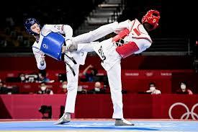
Gambar 2.1 Kyorugi Taekwondo

Poomsae
Dalam kejuaraan olahraga Taekwondo selain mempertandingkan Kyorugi terdapat kategori lain yang dipertandingkan, yakni poomsae. Dalam jurnal yang ditulis oleh (Safitri & Dewi, 2022), dijelaskan bahwa pertandingan dalam kategori Poomsae merupakan demonstrasi rangkaian jurus yang terdiri atas teknik-teknik dasar serangan dan pertahanan diri, yang diperagakan terhadap lawan imajiner. Setiap rangkaian gerakan dalam Poomsae mengandung nilai-nilai filosofis Timur yang mencerminkan semangat serta pandangan hidup bangsa Korea. Penilaian dalam pertandingan Poomsae didasarkan pada pengurangan dari nilai sempurna yang telah ditetapkan, dikurangi dengan jumlah kesalahan yang terjadi selama pelaksanaan gerakan. Aspek yang dinilai meliputi kecepatan dan kekuatan gerakan (speed and power), kekuatan/kecepatan/ritme (strength, speed, rhythm), ekspresi dan penghayatan energi (expression of energy), serta tingkat ketepatan atau keakuratan teknik yang diperagakan.
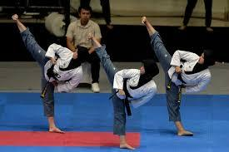
Gambar 2.2 Poomsae Taekwondo

Kelas Pertandingan Taekwondo
Kelas pertandingan Taekwondo dibagi menjadi 2 yakni kyorugi dan poomsae Dalam kompetisi resmi, khususnya nomor kyorugi (pertarungan), atlet dibagi berdasarkan kelas berat badan agar tercipta keseimbangan dan keadilan dalam pertandingan. Untuk kategori putra terdiri dari delapan kelas, yaitu under 54 kg, 58 kg, 63 kg, 68 kg, 74 kg, 80 kg, 87 kg, dan over 87 kg. Sementara itu, kategori putri juga terbagi menjadi delapan kelas, yaitu under 46 kg, 49 kg, 53 kg, 57 kg, 62 kg, 67 kg, 73 kg, dan over 73 kg. Pengelompokan ini ditetapkan secara internasional oleh World Taekwondo (WT) dan digunakan pada ajang multi-event, termasuk Olimpiade.

Teknik Dasar
Teknik dasar dalam Taekwondo merupakan seperangkat gerakan pokok yang wajib dikuasai oleh setiap praktisi. Teknik dasar menjadi fondasi dalam melatih kemampuan baik untuk aspek seni (Poomsae) maupun pertarungan (Kyorugi). Gerakan dasar tersebut terbagi ke dalam lima kategori utama, yaitu kuda-kuda, tangkisan, pukulan, pukulan ayunan, dan tendangan. Dikutip dari jurnal yang ditulis oleh (S.-H. Yoo et al., 2016) dan (Sousa et al., 2024), berikut gerakan dasar yang wajib dikuasai dalam olahraga beladiri Taekwondo.

Sikap Kuda-Kuda (Stances)
Merupakan posisi tubuh yang digunakan untuk menjaga kestabilan saat melakukan serangan maupun pertahanan. Setiap jenis kuda-kuda menyesuaikan kebutuhan teknik yang akan dilakukan serta arah gerakan. Kuda-kuda dalam Taekwondo terdiri dari Ap Seogi atau kuda-kuda depan, Juchum Seogi atau kuda-kuda tengah, Dwit Kubi atau kuda-kuda belakang (L-stance), Moa Seogi atau kuda-kuda rapat, dan Kyorugi Seogi atau sikap bertarung.

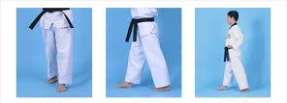
Gambar 2.3 Stance Taekwondo

Tangkisan (Makki)
Digunakan untuk menahan atau mengalihkan serangan lawan. Teknik ini bisa dilakukan ke arah bawah, tengah (baik ke dalam maupun ke luar), dan ke atas. Beberapa tangkisan juga menggunakan bagian tangan seperti sisi luar tangan yang berfungsi secara strategis dalam Poomsae maupun Kyorugi. Tangkisan dalam Taekwondo terdiri dari Arae Makki atau tangkisan bawah, Momtong An Makki atau tangkisan ke dalam bagian tengah, Olgul Makki atau tangkisan ke atas, dan Sonnal Makki atau tangkisan dengan tangan pisau.

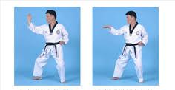
Gambar 2.4 Makki Taekwondo

Pukulan Lurus (Jireugi)
Pukulan lurus merupakan bentuk serangan dasar dengan menggunakan kepalan tangan yang diarahkan ke bawah, tengah, atau atas seperti ke wajah. Pukulan ini dapat dilakukan secara lurus searah dengan kaki depan, atau berlawanan arah untuk menghasilkan tenaga yang lebih besar. Pukulan lurus dalam Taekwondo terdiri dari Arae Jireugi atau pukulan bawah, Momtong Jireugi atau pukulan tengah, Olgul Jireugi atau pukulan atas, Bandae Jireugi atau pukulan lawan arah kaki depan, dan Baro Jireugi atau pukulan searah kaki depan.

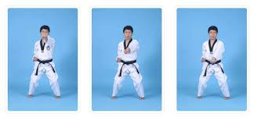
Gambar 2.5 Jireugi Taekwondo

Serangan Ayunan (Chigi)
Serangan ayunan merupakan teknik pukulan menyamping atau melengkung yang dilakukan dengan berbagai bagian tangan seperti sisi tangan, punggung tangan, dan siku. Teknik ini menambah variasi dalam serangan dan kerap digunakan untuk menyasar sisi tubuh lawan. Serangan ayunan dalam Taekwondo terdiri dari Sonnal Chigi atau pukulan tangan pisau, Dung Jumeok Chigi atau pukulan punggung tangan, Palgeup Chigi atau pukulan siku, dan Pyonsonkkeut Chigi atau pukulan dengan ujung jari.

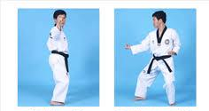
Gambar 2.6 Chigi Taekwondo

Tendangan (Chagi)
Tendangan merupakan teknik paling dominan yang digunakan dalam Taekwondo, terutama pada pertarungan (Kyorugi). Tendangan dalam Taekwondo terdiri dari Ap Chagi atau tendangan depan, Yop Chagi atau tendangan samping, Dollyo Chagi atau tendangan memutar, Dwi Chagi atau tendangan belakang, Bandal Chagi atau tendangan setengah lingkaran, dan Neryo Chagi atau tendangan ke bawah.

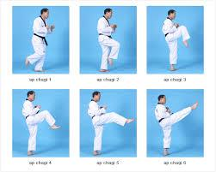
Gambar 2.7 Chagi Taekwondo

Pertumbuhan dan Perkembangan Anak Pada Usia SMP (11 Sampai 15 Tahun)
Pada masa SMP, anak memasuki usia 11 hingga 15 tahun yang akan mengalami percepatan perkembangan fisik, kemampuan berpikir, emosi, dan sosial. Perubahan ini membuat potensi bakat, khususnya di bidang olahraga, lebih mudah terlihat dan diukur. Karena itu, periode SMP menjadi tahap yang strategis untuk melakukan identifikasi bakat agar dapat diarahkan dan dikembangkan secara optimal. Perkembangan anak pada usia SMP memunculkan berbagai tanda baik secara fisik hingga psikis.
(Hermaini et al., 2023) menjelaskan bahwa pada usia remaja awal (SMP), perkembangan fisik ditandai oleh pertumbuhan cepat pada tinggi dan berat badan, pembesaran organ tubuh seperti jantung dan paru-paru, serta kematangan sistem saraf yang memungkinkan gerakan motorik lebih kompleks. Namun, koordinasi gerak sering kali belum sempurna sehingga anak tampak canggung dalam aktivitas fisik.
Dari sisi psikososial, anak SMP mulai mengalami perubahan emosi yang lebih intens akibat pengaruh hormon pubertas. Mereka juga menghadapi tantangan dalam membentuk identitas diri serta menyesuaikan diri dengan kelompok sebaya. Interaksi dengan teman sebaya menjadi sangat penting, karena penerimaan sosial dapat memengaruhi rasa percaya diri. Perubahan fisik dan psikososial berjalan beriringan, saling memengaruhi, serta dipengaruhi oleh faktor biologis (hormon) dan lingkungan sosial (keluarga, sekolah, pergaulan).
Dalam penelitian (Suryana, 2023) dijelaskan bahwa masa remaja pada tingkat SMP ditandai dengan perubahan fisik yang sangat cepat sebagai bagian dari proses pertumbuhan dan perkembangan. Pada tahap ini, tubuh remaja sering kali terlihat belum seimbang karena pertumbuhan tulang dan otot berlangsung pesat, sehingga proporsi tubuh tampak memanjang atau membesar dalam waktu singkat. Perubahan tersebut juga disertai dengan tanda-tanda pubertas yang khas pada masing-masing jenis kelamin.
Pada anak laki-laki, tanda fisik yang muncul antara lain pembesaran jakun, perubahan suara menjadi lebih berat, pertumbuhan rambut di wajah, ketiak, dan area tubuh lainnya, serta pengalaman mimpi basah sebagai indikasi mulai berfungsinya organ reproduksi. Sementara itu, pada anak perempuan, perubahan mencolok dapat dilihat dari berkembangnya payudara, munculnya rambut di beberapa bagian tubuh, serta terjadinya menstruasi sebagai tanda kesiapan organ reproduksi.
Selain itu, masa pubertas juga sering ditandai dengan gerakan tubuh yang tampak canggung, kurang seimbang, dan tidak terkoordinasi dengan baik. Hal ini terjadi karena perubahan bentuk serta ukuran tubuh yang berlangsung cepat membuat sistem saraf dan otot memerlukan waktu untuk menyesuaikan diri. Akibatnya, sebagian remaja mengalami kesulitan dalam mengendalikan gerak tubuh secara tepat, sehingga mereka terlihat kaku atau kikuk dalam aktivitas sehari-hari maupun saat melakukan gerakan olahraga.
Secara keseluruhan, fase remaja SMP merupakan masa transisi penting menuju kedewasaan, di mana perubahan fisik, fisiologis, dan motorik berlangsung serentak dan memerlukan adaptasi baik secara jasmani maupun psikologis.
Menurut (Hurlock, 1994) masa pubertas merupakan periode perkembangan yang ditandai dengan percepatan pertumbuhan tinggi dan berat badan, sehingga tubuh remaja mengalami perubahan bentuk yang cukup mencolok. Pada fase ini, proporsi tubuh sering kali tampak tidak seimbang karena tulang dan otot berkembang lebih cepat dibandingkan bagian tubuh lainnya. Hal tersebut menyebabkan penampilan fisik remaja berbeda jauh dari masa kanak-kanak dan mulai menyerupai ciri-ciri orang dewasa.
Perubahan ini mencakup munculnya ciri-ciri seks primer dan ciri-ciri seks sekunder. Ciri seks primer berkaitan langsung dengan fungsi reproduksi, seperti terjadinya mimpi basah pada anak laki-laki yang menandakan mulai aktifnya organ reproduksi, serta menstruasi pertama (menarche) pada anak perempuan sebagai tanda kematangan fungsi ovarium dan rahim. Sementara itu, ciri seks sekunder lebih terlihat pada penampilan fisik luar, misalnya pertumbuhan rambut di area tertentu (wajah, ketiak, dan kemaluan), pembesaran jakun dan perubahan suara pada laki-laki, serta perkembangan payudara pada perempuan.
Proses pubertas ini dikendalikan oleh aktivitas hormon, khususnya hormon pertumbuhan dan hormon reproduksi yang dihasilkan oleh kelenjar hipofisis serta gonad (testis pada laki-laki dan ovarium pada perempuan). Hormon-hormon tersebut berperan penting dalam mengatur perkembangan fisik, pematangan organ seksual, serta perubahan fisiologis lain yang menyertai masa pubertas.
Dengan demikian, pubertas bukan hanya sekadar perubahan fisik, tetapi juga merupakan fase biologis penting yang menandai transisi seorang anak menuju kematangan seksual dan persiapan menuju kedewasaan.

Pentingnya Identifikasi Dini Dalam Taekwondo
Identifikasi bakat merupakan tindakan yang penting untuk dilakukan pada usia muda. Dalam jurnal “The Importance of Sport Talent Identification to Early Childhood” yang ditulis oleh (Visalim et al., 2018) menyebutkan bahwa identifikasi bakat olahraga sejak usia dini merupakan langkah penting dalam pembinaan prestasi jangka panjang. Guru dan pelatih perlu memahami perkembangan anak secara menyeluruh agar potensi dapat diarahkan sesuai cabang olahraga yang tepat. Selain memilih calon atlet, proses ini juga membangun kepercayaan diri, motivasi, dan daya saing anak. Dengan waktu pelatihan yang lebih panjang, anak memiliki peluang lebih besar untuk mencapai performa optimal.
Dalam olahraga Taekwondo sangat penting untuk melakukan identifikasi bakat sedini mungkin agar atlet yang dibina dapat meraih performa yang optimal. Dalam penelitian “Pre-Pubertal Males Practising Taekwondo Exhibit Favourable Postural and Neuromuscular Performance” yang ditulis oleh (Jlid et al., 2016) didapati bahwa anak laki-laki pra-pubertas yang rutin berlatih Taekwondo memiliki kemampuan kontrol postur, loncatan vertikal, dan lari sprint jarak pendek yang lebih baik secara signifikan dibandingkan anak-anak yang tidak aktif secara atletik. Latihan Taekwondo diduga mampu merangsang sistem sensorik dan motorik dalam pengendalian postur tubuh, terutama dalam situasi keseimbangan dinamis seperti bertumpu pada satu kaki. Selain itu, sifat dinamis dari olahraga Taekwondo turut berkontribusi terhadap peningkatan kekuatan otot tungkai bawah. Dengan demikian, pelatihan Taekwondo sejak usia dini berpotensi mendukung perkembangan fungsi neuromuskular dan postural secara optimal pada anak-anak sehat. Melalui hal tersebut dapat disimpulkan bahwa identifikasi bakat olahraga Taekwondo perlu untuk dilakukan pada usia dini. Dengan diketahuinya bakat Taekwondo sejak dini, maka anak tersebut mendapatkan waktu latihan yang lebih panjang, sehingga melalui jam terbang yang didapatkan anak tersebut dapat memaksimalkan teknik gerakan, fisik, dan mental agar lebih optimal.

Metode Sport Search
Sport Search merupakan salah satu metode identifikasi bakat olahraga yang dikembangkan di Australia dengan menggunakan pendekatan ilmiah berbasis pengukuran kondisi fisik dan keterampilan motorik individu. Metode ini dirancang untuk memberikan gambaran objektif mengenai potensi olahraga seseorang melalui serangkaian tes terstandar yang disesuaikan dengan karakteristik cabang olahraga tertentu. Sport Search banyak digunakan dalam konteks pendidikan jasmani dan pembinaan olahraga usia dini karena dinilai mampu mengarahkan individu pada cabang olahraga yang sesuai dengan kemampuan dan karakteristik fisiknya.
(Giofani & Soenyoto, 2020) menjelaskan bahwa Sport Search merupakan metode identifikasi bakat yang inovatif dan sistematis, yang bertujuan membantu anak-anak usia 11 hingga 15 tahun dalam mengambil keputusan olahraga secara sadar dan terinformasi. Metode ini tidak hanya mempertimbangkan aspek kemampuan fisik dan keterampilan motorik, tetapi juga memperhatikan minat anak terhadap cabang olahraga tertentu, sehingga hasil identifikasi diharapkan lebih relevan dan berorientasi pada pengembangan jangka panjang. Dengan pendekatan tersebut, Sport Search berperan sebagai dasar dalam penentuan arah pembinaan olahraga yang sesuai dengan potensi individu.
Lebih lanjut, (Malik et al., 2020) menyatakan bahwa proses identifikasi bakat menggunakan metode Sport Search dilakukan melalui serangkaian item tes yang dirancang untuk mengukur berbagai komponen fisik dan motorik yang menjadi indikator potensi olahraga. Item tes tersebut meliputi pengukuran antropometri dan tes kemampuan fisik, sehingga potensi individu dapat dianalisis secara menyeluruh dan objektif. Penggunaan berbagai item tes ini memungkinkan pemetaan kemampuan individu yang lebih akurat sesuai dengan tuntutan karakteristik cabang olahraga.
Pendapat serupa dikemukakan oleh (Pion & others, 2015) yang menyatakan bahwa sistem identifikasi bakat olahraga yang efektif harus melibatkan pengukuran multidimensional, mencakup aspek antropometri, kondisi fisik, serta keterampilan motorik dasar. Pendekatan multidimensional ini penting agar proses identifikasi bakat tidak hanya berfokus pada satu aspek kemampuan saja, tetapi mampu menggambarkan potensi individu secara komprehensif. Oleh karena itu, metode Sport Search dinilai relevan sebagai instrumen awal dalam proses identifikasi bakat olahraga, khususnya pada usia sekolah.

Dengan demikian, metode Sport Search dapat dipahami sebagai alat identifikasi bakat olahraga yang bersifat objektif, sistematis, dan berbasis pengukuran ilmiah. Hasil identifikasi yang diperoleh melalui metode ini dapat digunakan sebagai dasar dalam perencanaan pembinaan olahraga yang sesuai dengan karakteristik, kemampuan, dan potensi individu, sehingga pengembangan bakat olahraga dapat dilakukan secara lebih terarah dan berkelanjutan.

Kerangka Berfikir
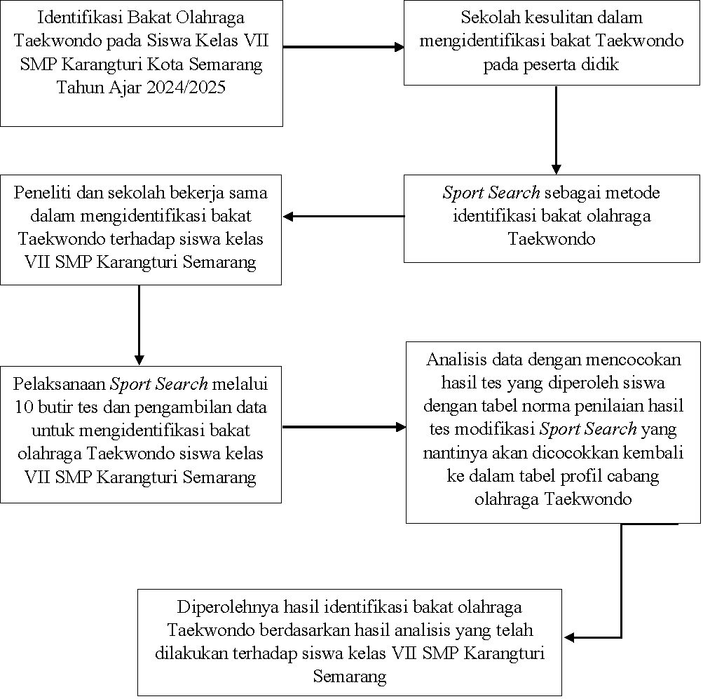
Gambar 2.8 Kerangka Berfikir

BAB III
METODE PENELITIAN

Pendekatan dan Desain Penelitian
Penelitian ini menggunakan pendekatan kuantitatif dengan tujuan untuk menganalisis hubungan dan pengaruh antar variabel. Variabel utama yang diteliti mencakup potensi bakat olahraga Taekwondo pada siswa SMP Karangturi Kota Semarang. Pengumpulan data dilakukan melalui survei kuantitatif, dengan penekanan pada perolehan data objektif yang diperoleh dari hasil tes identifikasi bakat menggunakan instrumen Sport Search. Menurut (Sugiyono, 2018) “survei kuantitatif adalah metode penelitian yang digunakan untuk memperoleh data dari populasi atau sampel dengan menggunakan instrumen seperti kuesioner atau tes, dengan tujuan untuk menguji hipotesis atau melihat kecenderungan umum dalam suatu populasi”.
Penelitian ini menggunakan pendekatan deskriptif kuantitatif dengan memanfaatkan teknik survei dan tes identifikasi bakat (Sport Search) sebagai instrumen utama dalam memperoleh data primer yang valid dan objektif. Menurut (Mastur, 1992), metode deskriptif bertujuan untuk menggambarkan serta menjelaskan suatu permasalahan berdasarkan kondisi faktual di lapangan, dilengkapi dengan proses analisis dan interpretasi guna menghasilkan simpulan yang obyektif. Sejalan dengan itu, Gall, Gall, dan Borg dalam (Purwanto, 2016) menyatakan bahwa penelitian deskriptif berfokus pada penyajian gambaran komprehensif terhadap suatu fenomena secara mendalam. Selanjutnya, (Sugiyono, 2018) menjelaskan bahwa pendekatan kuantitatif termasuk ke dalam metode penelitian positivistik yang berorientasi pada pengukuran, pengujian, serta pencarian pola hubungan antar variabel dalam populasi atau sampel melalui data numerik. Penggunaan metode survei dinilai tepat karena memungkinkan peneliti mengungkap kondisi subjek secara menyeluruh berdasarkan indikator yang telah dirumuskan sebelumnya.

Penelitian ini menggunakan desain one-shot case study. Menurut (Sugiyono, 2018) “one-shot case study adalah suatu bentuk desain penelitian pra-eksperimen, di mana kelompok subjek diberi perlakuan (treatment), kemudian dilakukan pengukuran hasilnya tanpa adanya kelompok pembanding atau pengukuran sebelum perlakuan”. Model penelitian ini dinilai sesuai untuk memperoleh data yang mencerminkan kondisi nyata siswa dalam hal potensi bakat olahraga Taekwondo, terutama pada fase awal pengembangan calon atlet muda di lingkungan sekolah. Desain penelitian yang dimaksud dapat digambarkan sebagai berikut, yang mana desain tersebut diambil dalam buku “Prosedur Penelitian: Suatu Pendekatan Praktik” oleh (Arikunto, 2006).

Hasil
Sampel
Populasi
Tes
Potensi
Olahraga

Gambar 3.1 Tabel Desain Penelitian

Lokasi Penelitian
Penelitian ini dilakukan di SMP Karangturi Kota Semarang, yang beralamat di Jl. Padma Boulevard Selatan Blok F, Kompleks Graha Padma, Kelurahan Jerakah, Kecamatan Tugu, Kota Semarang. Pemilihan sekolah ini sebagai lokasi penelitian didasarkan pada permasalahan yang telah diuraikan sebelumnya, yaitu keterbatasan pihak sekolah dalam melaksanakan proses identifikasi bakat secara sistematis dan objektif. Selain itu, sekolah ini memiliki kegiatan ekstrakurikuler Taekwondo yang cukup aktif, sehingga dinilai sesuai untuk dijadikan tempat pelaksanaan penelitian.

Populasi dan Sampel

Populasi
Menurut (Sugiyono, 2018) “populasi adalah wilayah generalisasi yang terdiri atas objek atau subjek yang memiliki kualitas dan karakteristik tertentu yang ditetapkan oleh peneliti untuk dipelajari dan kemudian ditarik kesimpulannya”. Populasi yang diambil dalam penelitian ini merupakan seluruh siswa kelas VII SMP Karangturi Kota Semarang dengan jumlah total 125 anak.

Sampel
Menurut (Arikunto, 2010) “sampel adalah sebagian atau wakil dari populasi yang diteliti. Bila subjeknya kurang dari 100, lebih baik diambil semua, tetapi jika jumlahnya besar, dapat diambil 10–15% atau 20–25% tergantung dari tujuan dan kemampuan peneliti”. Sampel yang akan diambil dalam penelitian ini terdapat 36 siswa kelas VII SMP Karangturi Kota Semarang dengan kriteria memiliki tinggi badan dan panjang tungkai di atas rata-rata anak kelas VII SMP Karangturi Kota Semarang. Pemilihan sampel dilakukan secara purposif, dengan mempertimbangkan kecocokan postur tubuh siswa dalam olahraga Taekwondo yang membutuhkan atlet dengan postur tubuh yang tinggi dan tungkai yang panjang.

Variabel Penelitian
Penelitian memerlukan suatu variable. Menurut (Sugiyono, 2018) “variabel penelitian adalah segala sesuatu yang berbentuk apa saja yang ditetapkan oleh peneliti untuk dipelajari, sehingga diperoleh informasi tentang hal tersebut, kemudian ditarik kesimpulannya”.

Variabel Bebas
Menurut (Sugiyono, 2018) variabel bebas merupakan faktor yang secara sengaja dimanipulasi atau diberikan oleh peneliti untuk mengetahui pengaruhnya terhadap variabel lain. Variabel bebas dalam penelitian ini merupakan bakat olahraga Taekwondo pada siswa kelas VII SMP Karangturi Kota Semarang.

Variabel Terikat
Menurut (Sugiyono, 2018) variabel terikat merupakan variabel yang mengalami perubahan sebagai akibat dari perlakuan terhadap variabel bebas. Variabel terikat dalam penelitian ini merupakan kemampuan siswa dalam cabang olahraga Taekwondo.

Teknik Pengambilan Data
Pengumpulan data dilakukan menggunakan dua teknik utama, disesuaikan dengan kebutuhan informasi dalam penelitian.

Dokumentasi
Teknik dokumentasi dimanfaatkan untuk mengumpulkan data administratif dan visual, seperti daftar nama peserta, rekap absensi, serta dokumentasi foto selama pelaksanaan kegiatan identifikasi bakat. Menurut (Sugiyono, 2018) “dokumentasi merupakan teknik pengumpulan data yang dilakukan dengan menelaah dokumen tertulis, gambar, atau karya monumental lainnya yang dapat mendukung keabsahan dan kelengkapan data penelitian. Teknik ini penting sebagai bukti fisik dan penunjang validitas data”.

Tes Pemanduan Bakat Sport Search
Tes digunakan sebagai alat untuk mengevaluasi tingkat kemampuan individu dalam aspek fisik dan motorik. (Arikunto, 2010) menjelaskan bahwa tes merupakan suatu instrumen berupa serangkaian pertanyaan atau tugas yang dirancang untuk mengukur kemampuan spesifik. Dalam penelitian ini, digunakan model tes Sport Search, yaitu metode identifikasi bakat yang bertujuan menilai tingkat kecocokan siswa terhadap cabang olahraga tertentu, salah satunya Taekwondo. (Soenyoto, 2017) menyatakan bahwa tes ini terdiri dari sepuluh jenis item pengukuran.
- Tinggi badan
- Berat badan
- Rentang lengan
- Tinggi duduk
- Lempar tangkap bola tenis
- Lempar bola basket
- Loncat tegak
- Lari kelincahan
- Lari cepat 40 meter
- Lari multitahap

Instrumen Penelitian
Instrumen utama yang digunakan dalam penelitian ini adalah tes Sport Search, sebuah alat identifikasi bakat yang awalnya dikembangkan oleh Australian Sports Commission dan kemudian disesuaikan oleh (Furqon, 1999) untuk konteks pelajar di Indonesia. Tes ini bertujuan untuk mengidentifikasi potensi bakat olahraga melalui pengukuran kemampuan fisik dan motorik siswa, terutama dalam kaitannya dengan cabang olahraga Taekwondo. Penjelasan mengenai prosedur pelaksanaan setiap butir tes Sport Search ditulis dalam buku “Pemanduan dan Pengembangan Bakat Olahraga” yang ditulis oleh (Soenyoto, 2017).

Tinggi Badan
Dalam pelaksanaan tes pengukuran tinggi badan terdapat perlengkapan yang perlu disiapkan serta prosedur yang perlu dijalani.

      - Perlengkapan Tes Tinggi Badan
Perlengkapan yang dibutuhkan dalam tes pengukuran tinggi badan mencakup beberapa item.
- Stadiometer atau pita pengukur yang dilekatkan dengan kuat secara vertikal di dinding, dengan tingkat ketelitian sampai 0,1 cm.
- Sebaiknya dinding tidak mengandung papan yang mudah mengerut
- Apabila menggunakan pita pengukur, dipersiapkan pula segi tiga siku-siku.
- Permukaan lantai yang dipergunakan harus rata dan padat.

      - Prosedur Tes Tinggi Badan
Terdapat prosedur yang perlu dilakukan dalam melakukan pengukuran tinggi badan dalam proses identifikasi bakat.
- Testi berdiri tegak tanpa alas kaki, tumit, pantat dan kedua bahu menekan pada stadiometer atau pita pengukur.
- Kedua tumit sejajar dengan kedua lengan yang menggantung bebas di samping badan (dengan telapak tangan menghadap ke arah paha).
- Dengan berhati-hati tester menempatkan kepala testi di belakang telinga agar tegak agar tubuh terentang secara penuh.
- Pandangan testi lurus ke depan sambil menarik napas panjang dan berdiri tegak
- Upayakan tumit testi tidak terangkat (jinjit)
- Apabila pengukuran menggunakan stadiometer, turunkan platformmya sehingga dapat menyentuh bagian atas kepala. Apabila menggunakan pita pengukur, letakkan segi tiga siku-siku tegak lurus pada pita pengukur di atas kepala, kemudian turunkan ke bawah sehingga menyentuh bagian atas kepala
- Catatlah tinggi badan dalam posisi berdiri tersebut dengan ketelitian mendekati 0,1 cm.
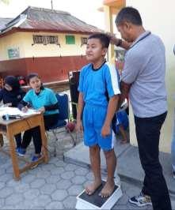
Gambar 3.2 Pengukuran Tinggi Badan

Berat Badan
Dalam pelaksanaan tes pengukuran berat badan terdapat perlengkapan yang perlu disiapkan serta prosedur yang perlu dijalani.

      - Perlengkapan Tes Berat Badan
Perlengkapan yang dibutuhkan dalam tes pengukuran berat badan mencakup beberapa item.
- Alat penimbang dengan ketelitian hingga 0,5 kg. ditempatkan permukaan yang rata.
- Skala alat penimbang harus ditera lebih dahulu agar alat tersebut memenuhi standar.
      - Prosedur Tes Berat Badan
Terdapat prosedur yang perlu dilakukan dalam melakukan pengukuran berat badan dalam proses identifikasi bakat.
- Testi tanpa alas kaki dan hanya mengenakan pakaian renang atau pakaian yang ringan (seperti T-shirt dan celana pendek/skirt).
- Alat penimbang disetel pada angka nol.
- Testi berdiri tegak dengan berat tubuh terdistribusi secara merata di bagian tengah alat penimbang.
- Catatlah berat badan testi hingga ukuran 0,5 kilogram yang terdekat dan jika diperlukan alat penimbang ditera lebih dahulu.

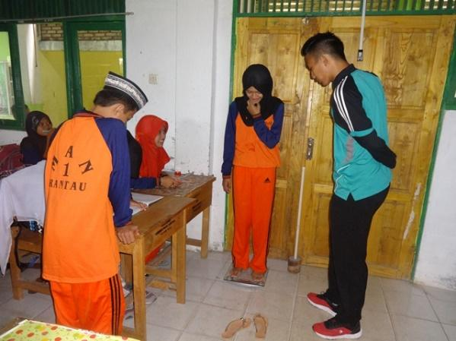
Gambar 3.3 Pengukuran Berat Badan

Rentang Lengan
Dalam pelaksanaan tes pengukuran rentang lengan terdapat perlengkapan yang perlu disiapkan serta prosedur yang perlu dijalani.

      - Perlengkapan Tes Rentang Lengan
Perlengkapan yang dibutuhkan dalam tes pengukuran rentang lengan mencakup beberapa item.
- Pita pengukur (setidaknya sepanjang 3 meter dengan tingkat ketelitian hingga mencapai 0,1 cm) yang ditempatkan secara horisontal pada dinding kira-kira setinggi 1,5 rneter di atas permukaan tanah. Sudut dinding sebaiknya digunakan sebagai titik nol.
- Penggaris.

      - Prosedur Tes Rentang Lengan
Terdapat prosedur yang perlu dilakukan dalam melakukan pengukuran rentang lengan dalam proses identifikasi bakat.
- Testi berdiri tegak dengan punggung menempel pada dinding, kedua kaki merapat; sedangkan tumit, pantat dan kedua bahu menyentuh dinding.
- Kedua lengan terentang menyamping setinggi bahu (secara horisontal) dan kedua telapak tangan menghadap ke depan. Ujung jari tengah (tangan kiri dan kanan) menyatu dengan ujung pita pengukur. Apabila testi memiliki postur tubuh yang tinggi atau pendek, maka lengan testi berada di sebelah atas atau bawah pita pengukur. Oleh karena itu, kedua lengan direntangkan dalam posisi horisontal dan gunakan mistar penggaris untuk menggaris ujung (akhir) dari ujung jari ke atas atau ke bawah hingga memotong pita pengukur.
- Ukurlah jarak antara ujung jari tengah lengan yang lain yang direntangkan ke samping.
- Catatlah rentang lengan hingga ukuran 0,1 cm terdekat.


Gambar 3.4 Pengukuran Rentang Lengan

Tinggi Duduk
Dalam pelaksanaan tes pengukuran tinggi duduk terdapat perlengkapan yang perlu disiapkan serta prosedur yang perlu dijalani.

      - Perlengkapan Tes Tinggi Duduk
Perlengkapan yang dibutuhkan dalam tes pengukuran tinggi duduk mencakup beberapa item.

      - Prosedur Tes Tinggi Duduk
Terdapat prosedur yang perlu dilakukan dalam melakukan pengukuran tinggi duduk dalam proses identifikasi bakat.
- Tempatkan bangku kecil tersebut di tengah bagian dasar stadiometer atau pita pengukur
- Testi duduk di atas bangku dengan kedua lutut ke arah depan dan ditekuk, sedangkan kedua tangan dalam keadaan istirahat di atas kedua paha sejajar dengan permukaan lantai.
- Pantat dan kedua bahu bersandar dengan ringan ke arah stadiometer atau pita pengukur yang ditempatkan secara vertikal pada garis tengah di belakang testi.
- Tester menempatkan kepala testi di belakang telinga agar tubuh testi terentang secara penuh.
- Pandangan testi lurus ke arah depan, sambil menarik napas panjang, dan duduk dalam keadaan tegak.
- Apabila pengukuran menggunakan stadiometer, rendahkan platform-nya sehingga menyentuh bagian atas kepala. Apabila menggunakan pita pengukur, tempatkan segi tiga siku-siku tegak lurus pada pita pengukur di atas kepala, kemudian turunkan ke bawah, sehingga menyentuh bagian atas kepala
- Ketinggian ujung kepala dicatat dengan ketelitian mencapai 0,1 cm Untuk mengukur tinggi duduk, kurangkan ketinggian bangku dengan hasil pengukuran yang telah dicatat
- Ukuran tinggi duduk (dalam centimeter) secara otomatis diubah ke dalam prosentase yang dibandingkan dengan tinggi badan, apabila hasil tersebut dimasukkan ke dalam program software.

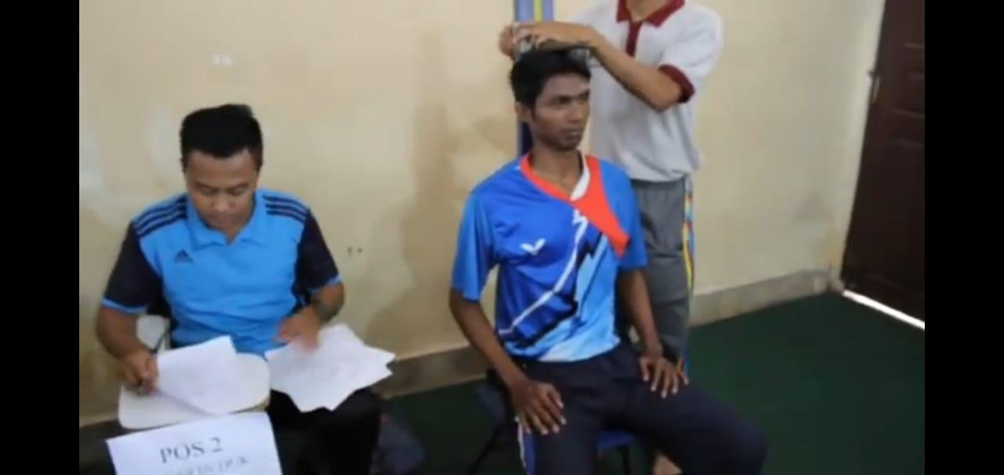
Gambar 3.5 Pengukuran Tinggi Duduk

Lempar Tangkap Bola Tenis
Dalam pelaksanaan tes lempar tangkap bola tenis terdapat perlengkapan yang perlu disiapkan serta prosedur yang perlu dijalani.

      - Perlengkapan Tes Lempar Tangkap Bola Tenis
Perlengkapan yang dibutuhkan dalam tes lempar tangkap bola tenis mencakup beberapa item.
- Bola tenis.
- Sarung tangan.
- Sasaran bundar (berwarna hitam) berdiameter 30 centimeter.
- Pita pengukur (sepanjang 3 meter dengan tingkat ketelitian hingga 1 cm).
- Agar lebih efisien tester menyiapkan 2 atau 3 sasaran dan menugaskan di antara testi saling menilai, sedangkan tester mengawasi pelaksanaannya.

      - Prosedur Tes Lempar Tangkap Bola Tenis
Terdapat prosedur yang perlu dilakukan dalam melakukan tes lempar tangkap bola tenis dalam proses identifikasi bakat.
- Sasaran harus ditempatkan pada dinding dengan ujung bawah setingkat dengan tinggi bahu testi.
- Beri tanda dengan sebuah garis di tanah atau lantai berjarak 2.5 meter dari sasaran dengan menggunakan pita pembatas.
- Testi berdiri di belakang garis tersebut.
- Testi melempar bola dengan tangan yang disukai ke arah sasaran kemudian menangkap dengan tangan yang sama. Percobaan diperkenankan sehingga testi memahami tugas tersebut dan telah dapat merasakan ('feel for it") gerakan tersebut
- Bola harus dilemparkan dengan underarm dan tidak diperbolehkan memantul di lantai sebelum ditangkap.
- Tiap lemparan dianggap sah, apabila bola mengenal sasaran (bagian bola yang mana saja yang mengenai sasaran dapat diterima) dan testi dapat menangkapnya.
- Tangkapan dianggap sah, apabila bola ditangkap dengan "bersih" dan tidak mengenai tubuh.
- Testi tidak diperbolehkan berdiri di depan garis batas pada waktu menangkap bola.
- Tiap testi diberi kesempatan 10 kali untuk melempar dan menangkap dengan tangan yang disukai, kemudian diikuti dengan 10 kali kesempatan untuk melempar dengan tangan yang disukai dan menangkap dengan tangan yang lain.
- Testi yang menggunakan kacamata diperkenankan mengenakan kacamata pada saat melaksanakan tugas ini.
- Tiap lemparan yang mengenal sasaran dan tertangkap tangan memperoleh satu nilai
- Untuk dapat memperoleh 1 nilai :
  - Bola Harus Dilemparkan Dengan Underarm
  - Bola Harus Mengenai Sasaran
  - Bola Harus Berhasil Ditangkap Tanpa Terhalang Badan
  - Testi Tidak Beranjak Atau Berpindah Ke Depan Garis Batas Untuk Menangkap Bola
- Jumlahkan skor hasil 10 lemparan pertama dan 10 lemparan kedua. Skor total yang mungkin dapat dicapai adalah 20.

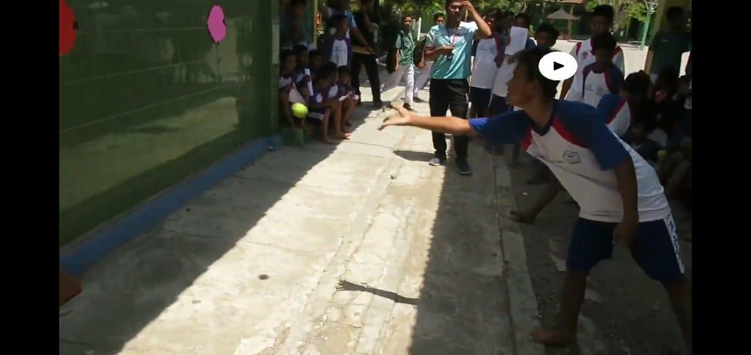
Gambar 3.6 Tes Lempar Tangkap Bola Tenis

Lempar Bola Basket
Dalam pelaksanaan tes lempar bola basket terdapat perlengkapan yang perlu disiapkan serta prosedur yang perlu dijalani.

      - Perlengkapan Tes Lempar Bola Basket
Perlengkapan yang dibutuhkan dalam tes lempar bola basket mencakup beberapa item.
- Bola basket ukuran 7
- Pita pengukur sepanjang 15 meter dengan tingkat ketelitian 5 cm.

      - Prosedur Tes Lempar Bola Basket
Terdapat prosedur yang perlu dilakukan dalam melakukan tes lempar bola basket dalam proses identifikasi bakat.
- Testi duduk dengan pantat, punggung dan kepala bersandar pada dinding Kaki diistirahatkan dalam keadaan menjulur secara horisontal ke lantai di depan tubuh,
- Testi menggunakan kedua tangan yang diangkat di atas dada untuk mendorong bola secara horisontal ke arah depan sejauh mungkin. Tidak diperbolehkan melempar melampaui tinggi lengan atau melebihi tinggi bahu
- Upayakan agar kepala, bahu dan pantat tetap menempel pada dinding dan bola dilempar hanya dengan menggunakan otot-otot bahu dan lengan
- Berikan dua kali kesempatan kepada testi untuk melakukan lemparan
- Catatlah jarak terjauh yang dapat dilemparkan oleh tiap testi dengan tingkat ketelitian sekitar 5 cm (ukurlah dari dasar bola pada saat terjadi kontak dengan tanah pada pantulan pertama).

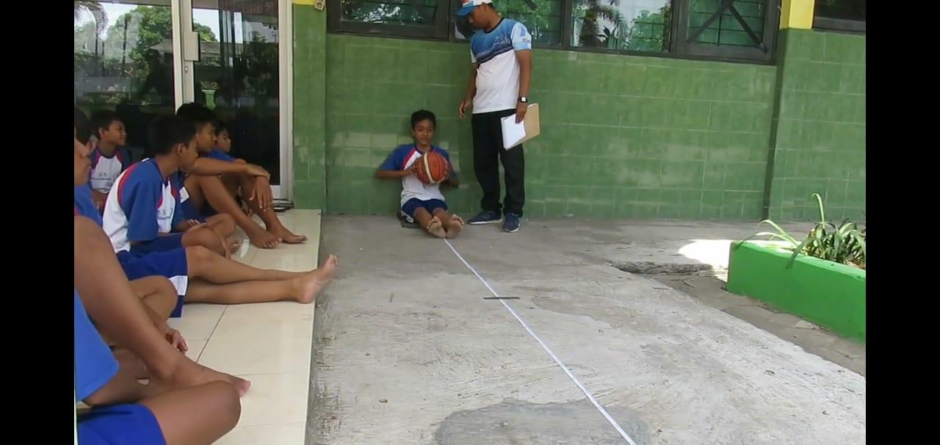
Gambar 3.7 Tes Lempar Bola Basket

Loncat Tegak
Dalam pelaksanaan tes loncat tegak terdapat perlengkapan yang perlu disiapkan serta prosedur yang perlu dijalani.

      - Perlengkapan Tes Loncat Tegak
Perlengkapan yang dibutuhkan dalam tes loncat tegak mencakup beberapa item.
- Kapur bubuk (bubuk bedak atau tepung).
- Papan yang ditempel pada dinding dengan ketinggian dari 150 hingga 350 cm (tingkat ketelitian hingga sebesar 1 cm).

      - Prosedur Tes Loncat Tegak
Terdapat prosedur yang perlu dilakukan dalam melakukan tes loncat tegak dalam proses identifikasi bakat.
- Testi memasukkan ujung jari yang digunakan untuk menjangkau ke dalam kapur bubuk
- Testi berdiri dengan tangan yang digunakan meraih di dekat papan dan meraih ke atas dengan lengan sebelah dalam, kemudian menyentuh papan dengan ujung jari tengah untuk menempelkan tanda pada titik terjauh yang dapat dicapal
- Kedua telapak kaki harus menginjak rata dengan lantai, sedangkan lengan/tangan terentang sejauh mungkin.
- Catatlah posisi tanda hingga 1 cm yang terdekat (mencapai ketinggian). 5. Kedua lengan testi harus tetap berada di dalam posisi yang sama (tangan/lengan yang disukai diangkat dalam posisi vertikal dan lengan yang lain bergantung di samping badan) pada waktu testi mengambil posisi berjongkok Testi dapat memilih kedalaman/ kerendahan tertentu dari posisi jongkok dan diperbolehkan melambung apabila menghendaki. Testi tidak diperkenankan mengayunkan lengan untuk membantu momentum loncatan.
- Testi kemudian meloncat ke atas untuk menyentuh dinding pada titk ketinggian yang mampu dicapai dengan lengan sebelah dalam terentang ke arah luar.
- Testi diperbolehkan melakukan loncatan sebanyak dua kali.
- Catatlah ketinggian yang dapat dicapai pada centimeter yang terdekat.
- Catatlah ketinggian yang dapat dicapai (hingga hitungan centimeter terdekat) pada loncatan yang paling tinggi.
- Kurangkan tinggi jangkauan dengan tinggi loncatan dalam hitungan centimeter.

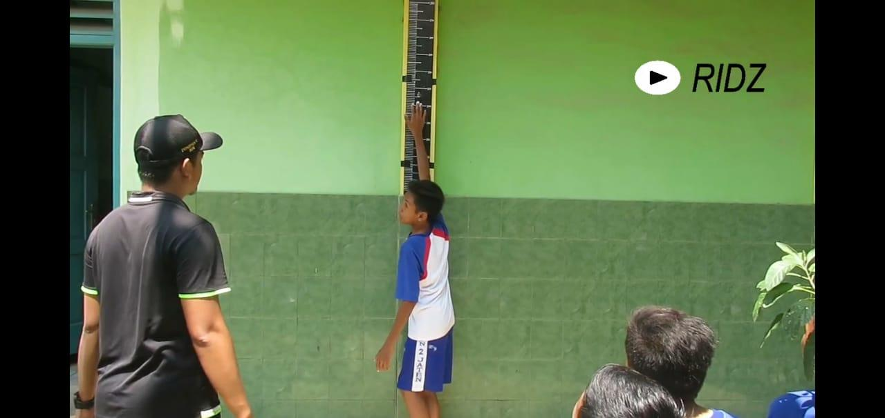
Gambar 3.8 Tes Loncat Tegak

Lari Kelincahan
Dalam pelaksanaan tes lari kelincahan terdapat perlengkapan yang perlu disiapkan serta prosedur yang perlu dijalani.

      - Perlengkapan Tes Lari Kelincahan
Perlengkapan yang dibutuhkan dalam tes lari kelincahan mencakup beberapa item.
- Stopwatch
- Dua buah garis paralel (sepanjang 1,2 meter) yang ditandai di atas tanah, jarak antara garis 5 meter (diukur di antara kedua ujung sebelah dalam dari masing-masing garis).
- Kerucut pembatas lintasan atau patok 4 buah
- Permukaan lantai harus datar, rata, dan tidak licin. Seringkali lantai gedung olahraga berdebu dan licin. Apabila lantai berdebu, lebih baik tes ini dilaksanakan di luar gedung pada permukaan beton atau permukaan yang berlantai batubara muda (bitumen).

      - Prosedur Tes Lari Kelincahan
Terdapat prosedur yang perlu dilakukan dalam melakukan tes lari kelincahan dalam proses identifikasi bakat.
- Testi melakukan start dari belakang garis dengan kaki depan menginjak garis
- Pada saat terdengar aba-aba "Ya" testi lari menuju ke depan secepat mungkin ke arah garis yang lain, berputar dan lari kembali menuju ke garis startnya.
- Tiap kali lari bolak-balik dihitung satu siklus. Testi melakukan lima siklus.
- Testi harus meyentuhkan kedua telapak kaki di belakang garis dan di antara kedua kerucut pembatas, kecuali pada akhir siklus kelima, ketika testi melampaui garis finish tanpa harus memperlambat lari.
- Jalankan stopwatch pada saat terdengar aba-aba "Ya" dan hentikan putaran jarumnya ketika dada pelari melewati di atas garis finish.
- Berikan kesempatan testi melakukan dua kali.
- Apabila testi ada yang tergelincir jangan dicatat hasilnya, dan ulang lag
- Catatlah waktu yang diperlukan hingga pada hitungan 0,1 detik yang terdekat pada saat pelaksanaan yang tercepat.

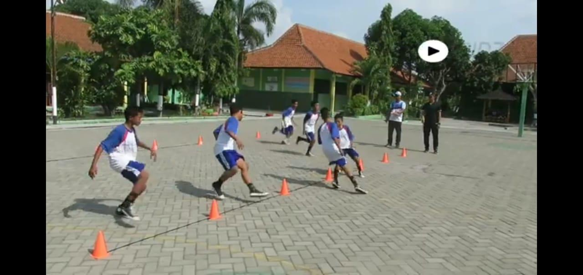
Gambar 3.9 Tes Lari Kelincahan

Lari Cepat 40 Meter
Dalam pelaksanaan tes lari cepat 40 meter terdapat perlengkapan yang perlu disiapkan serta prosedur yang perlu dijalani.

      - Perlengkapan Tes Lari Cepat 40 Meter
Perlengkapan yang dibutuhkan dalam tes lari cepat 40 meter mencakup beberapa item.
- Stopwatch
- Kerucut pembatas atau patok 10 buah
- Lintasan lari 40 meter yang lurus, datar dan ditempatkan pada cross wind. Apabila permukaan yang digunakan berumput, rumput harus dalam keadaan kering

      - Prosedur Tes Lari Cepat 40 Meter
Terdapat prosedur yang perlu dilakukan dalam melakukan tes lari cepat 40 meter dalam proses identifikasi bakat.
- Berilah tanda lintasan lari sepanjang 40 meter dengan kerucut pembatas ditempatkan pada tiap interval 10 meter.
- Tiap testi melakukan start dengan posisi berdiri, dan kaki depan tepat berada di atas garis start
- Pamberi tanda waktu berdiri pada garis finish, meneriakkan aba-aba "start" dan mengayunkan bendera untuk memberi tanda start pada testi. Pada saat lengan diayunkan, pemberi tanda waktu secara bersamaan mulai menghidupkan stopwatch yang dipegang
- Hentikan stopwatch pada saat dada testi telah melewati garis finish.
- Tekankan kepada testi agar lari secepat mungkin.
- Testi diperbolehkan melakukan dua kali.
- Catatlah waktu yang diperlukan pada pelaksanaan yang paling cepat dengan ketelitian 0,1 detik yang terdekat.

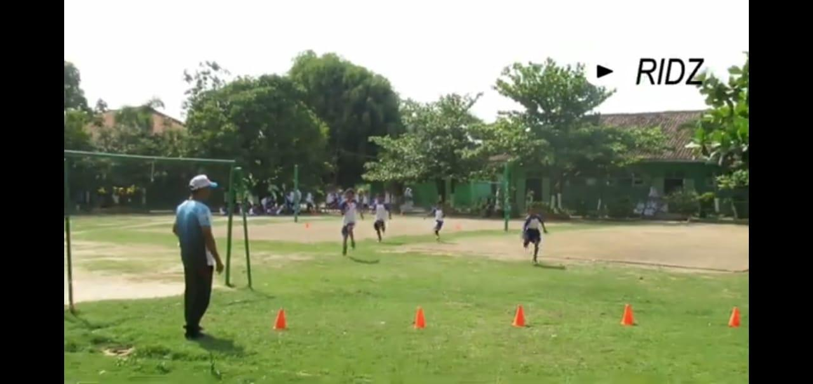
Gambar 3.10 Tes Lari Cepat 40 Meter

Lari Multitahap
Dalam pelaksanaan tes lari multitahap terdapat perlengkapan yang perlu disiapkan serta prosedur yang perlu dijalani.

      - Perlengkapan Tes Lari Multitahap
Perlengkapan yang dibutuhkan dalam tes lari multitahap mencakup beberapa item.
- Pita cadence untuk lari bolak balik.
- Lintasan lari permukaan yang datar, rata dan tidak licin.
- Mesin pemutar kaset (Tape recorder) dan CD Player.
- Stopwatch.
- Kerucut pembatas atau patok 4.
- Formulir.

      - Prosedur Tes Lari Multitahap
Terdapat prosedur yang perlu dilakukan dalam melakukan tes lari multitahap dalam proses identifikasi bakat.
- Kecepatan mesin pemutar kaset atau CD Player harus di cek dengan menggunakan periode kalibrasi satu menit dan sesuaikan jarak lari bilamana perlu (telah dijelaskan di dalam pita rekaman dan di dalam manual pitanya). "Menghidupkan tape recorder, pada bagian permulaan pita kaset tersebut. jarak antar sinyal tut" menandai suatu interval 1 menit yang telah terukur secara akurat. Pergunakan saat permulaan ini untuk memastikan bahwa pita dalam kaset belum "mulur" dan juga kecepatan mesin pemutar tape recorder bekerja dengan benar. Ketelitian 0,5 detik ke arah yang manapun Apabila waktunya berselisih lebih besar 0,5 detik maka jarak tempat berlari perlu diubah
- Waktu standar adalah 60 detik. Dengan menggunakan sebuah stopwatch, periksalah apakah durasi pereode waktu standar benar-benar 60 detik.
- Ukurlah jarak 20 meter dan berilah tanda dengan pita dan pembatas jarak.
- Jalankan pita cadencenya / CD Player.
- Instruksikan kepada testi untuk lari ke arah ujung/akhir yang berlawanan dan sentuhkan satu kaki dibelakang garis batas pada saat terdengar bunyi "tuut". Apabila testi telah sampai sebelum bunyi "tuut", test harus bertumpuu pada titik putar, menanti tanda bunyi, kemudian lart ke arah garis yang berlawanan agar supaya dapat mencapai tepat pada saat tanda berikutnya berbunyi
- Pada akhir dari tiap menit interval waktu di antara dua bunyi "tuut" makin pendek, oleh karena itu, kecepatan lari makin bertambah cepat.
- Testi harus dapat mencapai garis ujung pada waktu yang ditentukan das tidak terlambat. Tekankan kepada testi agar berputar dan lari kembali, bukannya lari membuat belokan melengkung, karena akan memakan lebih banyak waktu.
- Tiap testi terus berlari selama mungkin sehingga testi tidak dapat lagi mengejar tanda bunyi "tuut" dari pita rekaman. Kriteria untuk menghentikan testi adalah apabila testi tertinggal tanda bunyi "tuut" dua kali lebih dari dua langkah di belakang garis ujung
- Catatlah level dan shuttle terakhir yang dapat dilakukan atau diselesaikan testi.

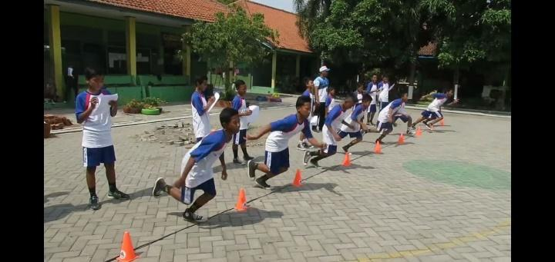
Gambar 3.11 Tes Lari Multitahap

Teknik Pengambilan Sampel
Pengambilan sampel dilakukan dengan teknik purposive sampling. Menurut (Sugiyono, 2017), “purposive sampling adalah teknik penentuan sampel dengan pertimbangan tertentu. Teknik ini dilakukan karena peneliti memiliki pertimbangan-pertimbangan tertentu dalam menentukan siapa saja yang akan dijadikan sampel”. Sampel yang diambil merupakan siswa kelas VII SMP Karangturi dengan usia 12 tahun. Usia tersebut sesuai dengan kriteria sport search yang mana persyaratan dalam metode tersebut memerlukan anak dengan rentang usia 11 – 15 tahun. Siswa kelas VII dipilih sebagai sampel penelitian agar dapat dibina sejak dini dan memberikan peluang prestasi untuk SMP Karangturi Kota Semarang.

Faktor Yang Mempengaruhi Penelitian
Terdapat beberapa faktor yang mempengaruhi selama kegiatan proses penelitian berlangsung.

Faktor Kesanggupan Sampel
Kesungguhan siswa merupakan faktor penting yang memengaruhi validitas hasil dalam penelitian identifikasi bakat olahraga. Kesungguhan ini mencerminkan tingkat motivasi, perhatian, dan usaha optimal yang diberikan individu saat menjalani tes. Partisipan yang tidak menunjukkan keseriusan, baik karena kurangnya minat, motivasi rendah, atau ketidaksiapan mental, berisiko menghasilkan data yang tidak merepresentasikan potensi sebenarnya.

Faktor Cuaca
Kondisi cuaca yang sangat panas di Kota Semarang sangat berpengaruh bagi siswa saat menjalani tes identifikasi bakat. Tempat pelaksanaan tes sport search akan dilaksanakan di dalam Gedung aula olahraga SMP Karangturi Kota Semarang sehingga tidak mengganggu siswa dalam melaksanakan serangkaian tes.

Teknik Analisis Data
Pada penelitian ini, analisis data deskriptif kuantitatif persentase digunakan; analisis data merupakan bagian penting dari penelitian karena hasilnya dapat digunakan untuk membuat kesimpulan tentang penelitian yang telah dilakukan. Selanjutnya, data penelitian dievaluasi. Untuk mengelolah, menganalisis, dan menilai potensi bakat olahraga siswa SMP Karangturi Semarang usia 12 tahun, diperlukan langkah-langkah berikut: 1) Memasukkan semua hasil penelitian dilapangan yaitu sepuluh tes pengukuran, ke dalam data tabulasi Exel, 2) Mengelompokan kategori LTBT, LT, LBB, LK, L40M, MFT untuk disesuaikan dengan norma penilaian berdasarkan umur agar mengetahui nilainya, 3) Maka akan diketahui untuk masing-masing nilainya, 4) Setelah itu jumlahkan masing-masing nilai yang sudah disesuaikan dengan norma penilaian, 5) Menentukan total skor, 6) Membandingkan total skor dengan norma baku untuk menetapkan kategori potensi bakat olahraga, 7) Membuat rekapitulasi hasil seluruh siswa dalam bentuk tabel atau grafik, 8) Menyimpulkan hasil dan memberikan rekomendasi pembinaan sesuai potensi yang ditemukan.
Nilai yang diperoleh siswa akan disesuaikan dengan tabel norma penilaian yang dikelompokkan berdasarkan usia dan jenis kelamin. Dalam buku “Pemanduan dan Pengembangan Bakat Olahraga” yang ditulis oleh (Soenyoto, 2017) dijelaskan mengenai tabel norma penilaian yang dapat menentukan perolehan nilai siswa dan nantinya dicocokkan dengan norma penilaian cabang olahraga Taekwondo.

Kategori | LTBT | LBB | LT | LK | L 40 M | MFT
A (5) | > 16 | > 6.20 | > 36 | < 18.96 | < 6.42 | > 7.7
B (4) | 12 - 15 | 5.70 - 6.15 | 30 - 35 | 18.97 - 21.10 | 6.43 - 7.19 | 6.0 - 7.6
C (3) | 7 - 11 | 4.65 – 5.69 | 21 - 29 | 21.11 - 23.24 | 7.20 - 7.97 | 4.2 - 5.9
D (2) | 3 - 6 | 3.90 – 4.60 | 19 - 20 | 23.25 - 25.37 | 7.98 - 8.73 | 2.5 – 4.1
E (1) | < 2 | < 3.85 | < 18 | > 25.38 | > 8.74 | < 2.4

Table 3.1 Norma Penilaian Hasil Tes Modifikasi Sport Search Usia 12 Tahun Putri
Kategori | LTBT | LBB | LT | LK | L 40 M | MFT
A (5) | > 17 | > 6.80 | > 42 | < 18.15 | < 6.05 | > 9.3
B (4) | 14 - 16 | 6.00 - 6.75 | 35 - 41 | 18.16 - 20.07 | 6.06 - 6.75 | 8.0 - 9.2
C (3) | 10 - 13 | 5.15 – 5.95 | 28 - 34 | 20.08 - 21.99 | 6.76 - 7.45 | 5.7 - 7.9
D (2) | 6 - 9 | 4.30 - 5.10 | 21 - 27 | 22.00 - 23.91 | 7.46 - 8.15 | 3.5 - 5.6
E (1) | < 5 | < 4.25 | < 20 | > 23.92 | > 8.16 | < 3.4

Table 3.2 Norma Penilaian Hasil Tes Modifikasi Sport Search Usia 12 Tahun Putra
Adapun keterangan sebagai berikut.
LTBT = Lempar tangkap bola tenis
LBB = Lempar bola basket
LT = Loncat tegak atau loncat vertikal
LK = Lari kelincahan
L40M = Lari cepat 40 Meter
MFT = Multistage Fitness Test atau lari multitahap
Norma penilaian hasil tes Sport Search terbagi menjadi 5 kategori dengan A bernilai 5, B bernilai 4, C bernilai 3, D bernilai 2, dan E bernilai 1.
Hasil tes yang telah diperoleh siswa akan dicocokkan dalam norma penilaian sesuai dengan usia dan jenis kelamin. Nilai yang telah diperoleh akan disesuaikan dengan tabel profil cabang olahraga Taekwondo untuk menentukan keberbakatan siswa dalam cabang olahraga Taekwondo.

No | Cabang Olahraga | Lempar Tangkap Bola Tenis | Loncat Tegak | Lempar Bola Basket | Loncat Vertikal | Lari Cepat 40 Meter | Lari Multitahap
1. | Taekwondo | 4 | 5 | 5 | 5 | 4 | 4

Table 3.3 Profil Cabang Olahraga Taekwondo

Adapun keterangan sebagai berikut.
5 = Sangat Berbakat
4 = Berbakat
3 = Cukup Berbakat
2 = Kurang Berbakat
1 = Tidak Berbakat

BAB IV
PEMBAHASAN

Hasil Penelitian
Penelitian ini dilaksanakan di SMP Karangturi Kota Semarang dan berlangsung selama dua hari, yakni pada tanggal 25 Agustus 2025 dan 26 Agustus 2025. Pelaksanaan penelitian dilakukan secara terstruktur dan sistematis guna memperoleh data yang relevan dengan tujuan penelitian yang telah ditetapkan. Subjek dalam penelitian ini adalah siswa dan siswi SMP Karangturi yang berusia 12 tahun. Jumlah keseluruhan subjek penelitian yang terlibat sebanyak 36 siswa yang terdiri dari 18 siswa putra dan 18 siswa putri.

Deskripsi Data Penelitian
Deskripsi hasil penelitian ini disusun berdasarkan data yang diperoleh selama pelaksanaan penelitian berlangsung. Data tersebut bersumber dari seluruh rangkaian kegiatan penelitian yang telah dilaksanakan dan diperoleh secara apa adanya tanpa adanya manipulasi dalam bentuk apa pun. Data yang disajikan merupakan hasil pengukuran dari berbagai tes kemampuan fisik yang dilakukan dengan menggunakan metode Sport Search, sehingga dapat menggambarkan kondisi kemampuan fisik subjek penelitian secara objektif dan sesuai dengan keadaan sebenarnya. Data tersebut ditampilkan dalam tabel berikut.
No | Nama | Umur | TB | BB | RL | TD | Score dan Norma Kategori Penilaian |  |  |  |  |  |  | Kualitas  Keterbakatan
 |  |  |  |  |  |  | LTBT | LBB | LT | LK | L40m | MFT | Total | Kualitas  Keterbakatan
1 | S-4 | 12 | 152.5 | 41 | 155.6 | 79.3 | 19 (5) | 6.90 (5) | 42 (5) | 18.14 (5) | 6.30 (4) | 8.1 (4) | 28 | Sangat Berbakat (SB)
2 | S-8 | 12 | 158.0 | 42 | 161.2 | 82.2 | 20 (5) | 7.30 (5) | 44 (5) | 17.42 (5) | 6.37 (4) | 8.2 (4) | 28 | Sangat Berbakat (SB)
3 | S-13 | 12 | 157.0 | 50 | 160.1 | 81.6 | 13 (3) | 4.20 (2) | 28 (3) | 25.37 (1) | 7.63 (3) | 6.0 (3) | 15 | Kurang Berbakat (KB)
4 | S-14 | 12 | 157.0 | 61 | 160.1 | 81.6 | 15 (4) | 5.20 (3) | 23 (2) | 21.33 (3) | 7.07 (3) | 6.6 (3) | 18 | Kurang Berbakat (KB)
5 | S-15 | 12 | 152.0 | 70 | 155.0 | 79.0 | 15 (4) | 5.00 (3) | 20 (2) | 23.43 (2) | 8.49 (1) | 5.7 (3) | 15 | Kurang Berbakat (KB)
6 | S-17 | 12 | 168.0 | 37 | 171.4 | 87.4 | 14 (4) | 5.50 (3) | 40 (4) | 19.91 (4) | 6.62 (4) | 6.8 (3) | 22 | Cukup Berbakat (CB)
7 | S-18 | 12 | 150.0 | 61 | 153.0 | 78.0 | 14 (4) | 4.90 (2) | 22 (2) | 22.50 (2) | 7.23 (3) | 5.7 (3) | 15 | Kurang Berbakat (KB)
8 | S-19 | 12 | 147.5 | 62 | 150.4 | 76.7 | 15 (4) | 5.20 (3) | 21 (2) | 29.43 (1) | 7.72 (3) | 5.7 (3) | 16 | Kurang Berbakat (KB)
9 | S-21 | 12 | 152.0 | 44 | 155.0 | 79.0 | 15 (4) | 5.10 (2) | 30 (3) | 22.00 (2) | 7.92 (3) | 5.7 (3) | 17 | Kurang Berbakat (KB)
10 | S-22 | 12 | 157.0 | 49 | 160.1 | 81.6 | 12 (3) | 4.10 (2) | 28 (3) | 23.55 (2) | 8.88 (1) | 5.7 (3) | 14 | Tidak Berbakat (TB)
11 | S-23 | 12 | 160.0 | 42 | 163.2 | 83.2 | 14 (4) | 4.70 (3) | 33 (3) | 21.46 (3) | 7.07 (3) | 6.0 (3) | 19 | Cukup Berbakat (CB)
12 | S-24 | 12 | 147.0 | 50 | 149.9 | 76.4 | 17 (5) | 5.90 (3) | 26 (2) | 26.51 (1) | 7.61 (3) | 5.9 (3) | 17 | Kurang Berbakat (KB)
13 | S-26 | 12 | 148.0 | 36 | 151.0 | 77.0 | 14 (4) | 4.60 (2) | 36 (4) | 22.68 (2) | 8.37 (1) | 5.7 (3) | 16 | Kurang Berbakat (KB)
14 | S-28 | 12 | 155.0 | 45 | 158.1 | 80.6 | 14 (4) | 4.80 (3) | 27 (2) | 22.35 (2) | 7.40 (3) | 6.1 (3) | 17 | Kurang Berbakat (KB)
15 | S-30 | 12 | 158.0 | 52 | 161.2 | 82.2 | 15 (4) | 5.30 (3) | 23 (2) | 21.90 (3) | 7.05 (3) | 6.6 (3) | 18 | Kurang Berbakat (KB)
16 | S-32 | 12 | 154.0 | 47 | 157.1 | 80.1 | 13 (3) | 4.50 (2) | 35 (4) | 24.80 (1) | 8.60 (1) | 5.4 (2) | 13 | Tidak Berbakat (TB)
17 | S-34 | 12 | 160.0 | 50 | 163.2 | 83.2 | 14 (4) | 4.90 (2) | 21 (2) | 20.85 (3) | 6.95 (4) | 6.9 (3) | 18 | Kurang Berbakat (KB)
18 | S-36 | 12 | 159.0 | 54 | 162.2 | 82.7 | 15 (4) | 5.40 (3) | 22 (2) | 21.40 (3) | 7.20 (3) | 6.4 (4) | 19 | Cukup Berbakat (CB)

Table 4.1 Hasil Data Penelitian Tes Sport Search Kelompok Umur 12 Tahun Putra

No | Nama | Umur | TB | BB | RL | TD | Score dan Norma Kategori Penilaian |  |  |  |  |  |  | Kualitas  Keterbakatan
 |  |  |  |  |  |  | LTBT | LBB | LT | LK | L40m | MFT | Total | Kualitas  Keterbakatan
1 | S-1 | 12 | 149.0 | 43 | 152.0 | 77.5 | 15 (4) | 5.00 (3) | 30 (4) | 20.86 (4) | 6.56 (4) | 7.7 (5) | 24 | Berbakat (B)
2 | S-2 | 12 | 148.0 | 38 | 151.0 | 77.0 | 12 (4) | 3.80 (2) | 34 (4) | 23.66 (2) | 9.58 (1) | 4.3 (3) | 16 | Kurang Berbakat (KB)
3 | S-3 | 12 | 153.0 | 44 | 156.1 | 79.6 | 10 (3) | 2.80 (1) | 31 (4) | 24.06 (2) | 9.37 (1) | 4.4 (3) | 14 | Tidak Berbakat (TB)
4 | S-5 | 12 | 146.0 | 40 | 148.9 | 75.9 | 12 (4) | 3.90 (2) | 32 (4) | 24.31 (2) | 9.78 (1) | 4.3 (3) | 16 | Kurang Berbakat (KB)
5 | S-6 | 12 | 160.0 | 48 | 163.2 | 83.2 | 14 (4) | 4.70 (3) | 29 (3) | 23.08 (3) | 8.09 (2) | 6.0 (4) | 19 | Cukup Berbakat (CB)
6 | S-7 | 12 | 150.0 | 37 | 153.0 | 78.0 | 11 (3) | 3.60 (2) | 35 (4) | 24.12 (2) | 7.69 (3) | 6.5 (4) | 18 | Kurang Berbakat (KB)
7 | S-9 | 12 | 150.0 | 46 | 153.0 | 78.0 | 14 (4) | 4.90 (3) | 29 (3) | 22.15 (3) | 7.69 (3) | 6.6 (4) | 20 | Cukup Berbakat (CB)
8 | S-10 | 12 | 147.0 | 43 | 149.9 | 76.4 | 12 (4) | 4.00 (2) | 30 (4) | 22.18 (3) | 8.09 (2) | 4.2 (3) | 18 | Kurang Berbakat (KB)
9 | S-11 | 12 | 142.0 | 32 | 144.8 | 73.8 | 11 (3) | 3.50 (2) | 39 (5) | 24.17 (2) | 9.11 (1) | 4.2 (3) | 16 | Kurang Berbakat (KB)
10 | S-12 | 12 | 146.0 | 40 | 148.9 | 75.9 | 13 (4) | 4.90 (3) | 32 (4) | 20.28 (4) | 7.18 (4) | 6.6 (4) | 23 | Berbakat (B)
11 | S-16 | 12 | 152.0 | 48 | 155.0 | 79.0 | 15 (4) | 5.00 (3) | 28 (3) | 14.45 (5) | 8.22 (2) | 4.2 (3) | 20 | Cukup Berbakat (CB)
12 | S-20 | 12 | 155.0 | 61 | 158.1 | 80.6 | 15 (4) | 5.20 (3) | 23 (3) | 31.11 (1) | 11.36 (1) | 4.1 (2) | 14 | Tidak Berbakat (TB)
13 | S-25 | 12 | 142.0 | 48 | 144.8 | 73.8 | 13 (4) | 4.30 (2) | 26 (3) | 28.05 (1) | 10.04 (1) | 4.1 (2) | 13 | Tidak Berbakat (TB)
14 | S-27 | 12 | 150.0 | 42 | 153.0 | 78.0 | 13 (4) | 4.30 (2) | 31 (4) | 24.10 (2) | 8.90 (1) | 4.5 (3) | 16 | Kurang Berbakat (KB)
15 | S-29 | 12 | 148.0 | 39 | 151.0 | 77.0 | 12 (4) | 4.00 (2) | 34 (4) | 25.60 (1) | 9.20 (1) | 4.2 (3) | 15 | Kurang Berbakat (KB)
16 | S-31 | 12 | 152.0 | 44 | 155.0 | 79.0 | 14 (4) | 4.60 (2) | 29 (3) | 23.40 (2) | 8.10 (2) | 5.2 (3) | 16 | Kurang Berbakat (KB)
17 | S-33 | 12 | 153.0 | 46 | 156.1 | 79.6 | 15 (4) | 5.00 (3) | 25 (3) | 22.70 (3) | 7.90 (3) | 5.8 (3) | 19 | Cukup Berbakat (CB)
18 | S-35 | 12 | 147.0 | 40 | 149.9 | 76.4 | 13 (4) | 4.20 (2) | 33 (4) | 18.02 (5) | 6.40 (5) | 6.4 (4) | 24 | Berbakat (B)

Table 4.2 Hasil Data Penelitian Tes Sport Search Kelompok Umur 12 Tahun Putri
Tahap selanjutnya adalah melakukan perhitungan persentase terhadap seluruh hasil tes fisik yang telah diikuti oleh subjek penelitian. Hasil persentase ditampilkan dalam data berikut.
No | Kategori/Skor | Frekuensi | Persentase | Keterangan
1 | (5) | 3 | 16.7% | Sangat Berbakat
2 | (4) | 12 | 66.7% | Berbakat
3 | (3) | 3 | 16.7% | Cukup Berbakat
4 | (2) | 0 | 0.0% | Kurang Berbakat
5 | (1) | 0 | 0.0% | Tidak Berbakat
 | Total | 18 | 100%

Table 4.3 Hasil Tes Lempar Tangkap Bola Tenis (LTBT) Siswa Putra

Hasil Tes Lempar Tangkap Bola Tenis (LTBT) Siswa Putra

No | Kategori/Skor | Frekuensi | Persentase | Keterangan
1 | (5) | 0 | 0.0% | Sangat Berbakat
2 | (4) | 15 | 83.3% | Berbakat
3 | (3) | 3 | 16.7% | Cukup Berbakat
4 | (2) | 0 | 0.0% | Kurang Berbakat
5 | (1) | 0 | 0.0% | Tidak Berbakat
 | Total | 18 | 100%

Table 4.4 Hasil Tes Lempar Tangkap Bola Tenis (LTBT) Siswa Putri

Hasil Tes Lempar Tangkap Bola Tenis (LTBT) Siswa Putri

Tes lempar tangkap bola tenis berfungsi untuk mengukur koordinasi mata dan tangan, yaitu kemampuan mengoordinasikan rangsangan visual dengan respons gerak secara cepat dan tepat, yang merupakan salah satu komponen penting dalam cabang olahraga Taekwondo. Kemampuan ini berperan dalam mendukung ketepatan waktu serangan, efektivitas tangkisan, serta kemampuan membaca dan merespons gerakan lawan saat pertandingan. Dalam profil tingkat keberbakatan Taekwondo, siswa dinyatakan memiliki potensi bakat apabila mencapai minimal kategori 4 berdasarkan norma penilaian yang digunakan. Hasil penelitian menunjukkan bahwa sebanyak 12 siswa putra (66,7%) berada pada kategori 4 dan bahkan 3 siswa putra (16,7%) telah mencapai kategori 5, sementara pada kelompok siswa putri terdapat 15 siswa (83,3%) yang mencapai kategori 4.

No | Kategori/Skor | Frekuensi | Persentase | Keterangan
1 | (5) | 2 | 11.1% | Sangat Berbakat
2 | (4) | 0 | 0.0% | Berbakat
3 | (3) | 9 | 50.0% | Cukup Berbakat
4 | (2) | 7 | 38.9% | Kurang Berbakat
5 | (1) | 0 | 0.0% | Tidak Berbakat
 | Total | 18 | 100%

Table 4.5 Hasil Tes Lempar Bola Basket (LBB) Siswa Putra

Hasil Tes Lempar Bola Basket (LBB) Siswa Putra

No | Kategori/Skor | Frekuensi | Persentase | Keterangan
1 | (5) | 0 | 0.0% | Sangat Berbakat
2 | (4) | 0 | 0.0% | Berbakat
3 | (3) | 7 | 38.9% | Cukup Berbakat
4 | (2) | 10 | 55.6% | Kurang Berbakat
5 | (1) | 1 | 5.6% | Tidak Berbakat
 | Total | 18 | 100%

Table 4.6 Hasil Tes Lempar Bola Basket (LBB) Siswa Putri

Hasil Tes Lempar Bola Basket (LBB) Siswa Putri

Tes lempar bola basket digunakan untuk mengukur kekuatan dan daya ledak otot lengan yang berperan penting dalam mendukung efektivitas teknik serangan pada cabang olahraga Taekwondo. Kemampuan kekuatan lengan diperlukan untuk menghasilkan pukulan yang cepat dan bertenaga serta menjaga stabilitas gerak saat melakukan kombinasi teknik. Dalam profil tingkat keberbakatan Taekwondo, siswa dinyatakan memiliki potensi bakat apabila mencapai minimal kategori 5 sesuai dengan norma penilaian yang telah ditetapkan. Hasil pengukuran menunjukkan bahwa hanya terdapat 2 siswa putra (11,1%) yang mencapai kategori 5, sedangkan tidak terdapat siswa putri yang memenuhi kriteria tersebut.
No | Kategori/Skor | Frekuensi | Persentase | Keterangan
1 | (5) | 2 | 11.1% | Sangat Berbakat
2 | (4) | 3 | 16.7% | Berbakat
3 | (3) | 4 | 22.2% | Cukup Berbakat
4 | (2) | 9 | 50.0% | Kurang Berbakat
5 | (1) | 0 | 0.0% | Tidak Berbakat
 | Total | 18 | 100%

Table 4.7 Hasil Tes Loncat Tegak (LT) Siswa Putra

Hasil Tes Loncat Tegak (LT) Siswa Putra
No | Kategori/Skor | Frekuensi | Persentase | Keterangan
1 | (5) | 1 | 5.6% | Sangat Berbakat
2 | (4) | 10 | 55.6% | Berbakat
3 | (3) | 7 | 38.9% | Cukup Berbakat
4 | (2) | 0 | 0.0% | Kurang Berbakat
5 | (1) | 0 | 0.0% | Tidak Berbakat
 | Total | 18 | 100%

Table 4.8 Hasil Tes Loncat Tegak (LT) Siswa Putri

Hasil Tes Loncat Tegak (LT) Siswa Putri
Tes loncat tegak digunakan untuk mengukur daya ledak otot tungkai yang berperan penting dalam menunjang performa teknik tendangan pada cabang olahraga Taekwondo. Daya ledak tungkai diperlukan untuk menghasilkan tendangan yang cepat, kuat, dan eksplosif serta mendukung kemampuan melompat dan menjaga keseimbangan tubuh saat melakukan rangkaian gerakan. Dalam profil tingkat keberbakatan Taekwondo, siswa dinyatakan memiliki potensi bakat apabila mencapai minimal kategori 5 berdasarkan norma penilaian yang digunakan. Hasil pengukuran menunjukkan bahwa terdapat 2 siswa putra (11,1%) dan 1 siswa putri (5,6%) yang mencapai kategori 5.
No | Kategori/Skor | Frekuensi | Persentase | Keterangan
1 | (5) | 2 | 11.1% | Sangat Berbakat
2 | (4) | 1 | 5.6% | Berbakat
3 | (3) | 5 | 27.8% | Cukup Berbakat
4 | (2) | 6 | 33.3% | Kurang Berbakat
5 | (1) | 4 | 22.2% | Tidak Berbakat
 | Total | 18 | 100%

Table 4.9 Hasil Tes Lari Kelincahan (LK) Siswa Putra

Hasil Tes Lari Kelincahan (LK) Siswa Putra

No | Kategori/Skor | Frekuensi | Persentase | Keterangan
1 | (5) | 2 | 11.1% | Sangat Berbakat
2 | (4) | 2 | 11.1% | Berbakat
3 | (3) | 4 | 22.2% | Cukup Berbakat
4 | (2) | 7 | 38.9% | Kurang Berbakat
5 | (1) | 3 | 16.7% | Tidak Berbakat
 | Total | 18 | 100%

Table 4.10 Hasil Tes Lari Kelincahan (LK) Siswa Putri

Hasil Tes Lari Kelincahan (LK) Siswa Putri

Tes lari kelincahan digunakan untuk mengukur kemampuan perubahan arah gerak secara cepat dan tepat, yang merupakan komponen penting dalam cabang olahraga Taekwondo. Kelincahan berperan dalam mendukung kemampuan atlet untuk menghindari serangan lawan, melakukan pergerakan berpindah dengan efisien, serta menyesuaikan posisi tubuh saat melakukan serangan maupun bertahan. Dalam profil tingkat keberbakatan Taekwondo, siswa dinyatakan memiliki potensi bakat apabila mencapai minimal kategori 5 sesuai dengan norma penilaian yang ditetapkan. Hasil pengukuran menunjukkan bahwa terdapat 2 siswa putra (11,1%) dan 2 siswa putri (11,1%) yang mencapai kategori 5.
No | Kategori/Skor | Frekuensi | Persentase | Keterangan
1 | (5) | 0 | 0.0% | Sangat Berbakat
2 | (4) | 4 | 22.2% | Berbakat
3 | (3) | 10 | 55.6% | Cukup Berbakat
4 | (2) | 0 | 0.0% | Kurang Berbakat
5 | (1) | 4 | 22.2% | Tidak Berbakat
 | Total | 18 | 100%

Table 4.11 Hasil Tes Lari 40 Meter (L40M) Siswa Putra

Hasil Tes Lari 40 Meter (L40M) Siswa Putra

No | Kategori/Skor | Frekuensi | Persentase | Keterangan
1 | (5) | 1 | 5.6% | Sangat Berbakat
2 | (4) | 2 | 11.1% | Berbakat
3 | (3) | 3 | 16.7% | Cukup Berbakat
4 | (2) | 4 | 22.2% | Kurang Berbakat
5 | (1) | 8 | 44.4% | Tidak Berbakat
 | Total | 18 | 100%

Table 4.12 Hasil Tes Lari 40 Meter (L40M) Siswa Putri

Hasil Tes Lari 40 Meter (L40M) Siswa Putri

Tes lari 40 meter digunakan untuk mengukur kecepatan lari, yang merupakan salah satu komponen kondisi fisik penting dalam cabang olahraga Taekwondo. Kecepatan berperan dalam mendukung efektivitas serangan, kemampuan melakukan inisiatif gerak, serta respons cepat terhadap pergerakan lawan saat pertandingan. Dalam profil tingkat keberbakatan Taekwondo, siswa dinyatakan memiliki potensi bakat apabila mencapai minimal kategori 4 berdasarkan norma penilaian yang digunakan. Hasil pengukuran menunjukkan bahwa terdapat 4 siswa putra (22,2%) dan 2 siswa putri (11,1%) yang mencapai kategori 4, bahkan terdapat 1 siswa putri (5,6%) yang berhasil mencapai kategori 5.
No | Kategori/Skor | Frekuensi | Persentase | Keterangan
1 | (5) | 0 | 0.0% | Sangat Berbakat
2 | (4) | 3 | 16.7% | Berbakat
3 | (3) | 14 | 77.8% | Cukup Berbakat
4 | (2) | 1 | 5.6% | Kurang Berbakat
5 | (1) | 0 | 0.0% | Tidak Berbakat
 | Total | 18 | 100%

Table 4.13 Hasil Multistage Fitness Test (MFT) Siswa Putra

Hasil Multistage Fitness Test (MFT) Siswa Putra
No | Kategori/Skor | Frekuensi | Persentase | Keterangan
1 | (5) | 1 | 5.6% | Sangat Berbakat
2 | (4) | 5 | 27.8% | Berbakat
3 | (3) | 10 | 55.6% | Cukup Berbakat
4 | (2) | 2 | 11.1% | Kurang Berbakat
5 | (1) | 0 | 0.0% | Tidak Berbakat
 | Total | 18 | 100%

Table 4.14 Hasil Multistage Fitness Test (MFT) Siswa Putri

Hasil Multistage Fitness Test (MFT) Siswa Putri

Tes Multistage Fitness Test (MFT) digunakan untuk mengukur daya tahan kardiorespirasi yang berperan penting dalam menunjang kemampuan atlet Taekwondo untuk mempertahankan intensitas gerak selama pertandingan. Daya tahan yang baik diperlukan agar atlet mampu melakukan serangan dan pertahanan secara optimal tanpa mengalami penurunan performa yang signifikan. Dalam profil tingkat keberbakatan Taekwondo, siswa dinyatakan memiliki potensi bakat apabila mencapai minimal kategori 4 sesuai dengan norma penilaian yang digunakan. Hasil pengukuran menunjukkan bahwa terdapat 3 siswa putra (16,7%) dan 5 siswa putri (27,8%) yang mencapai kategori 4, bahkan terdapat 1 siswa putri (5,6%) yang berhasil mencapai kategori 5.
Hasil penyesuaian berdasarkan norma penilaian selanjutnya dianalisis secara individual terhadap seluruh siswa, dengan mengacu pada profil keberbakatan cabang olahraga Taekwondo, sehingga dapat diperoleh gambaran potensi masing-masing siswa secara lebih spesifik dan terarah. Gambaran keseluruhan hasil analisis tersebut disajikan sebagai berikut.
1. A bernilai 5 (Sangat Berbakat)
2. B bernilai 4 (Berbakat)
3. C bernilai 3 (Cukup Berbakat)
4. D bernilai 2 (Kurang Berbakat)
5. E bernilai 1 (Tidak Berbakat)
Dalam metode Sport Search terdapat enam kategori penilaian yang masing-masing terdiri atas beberapa jenis tes kemampuan fisik. Seorang anak dapat dikategorikan memiliki bakat pada suatu cabang olahraga apabila mampu melaksanakan seluruh rangkaian tes dengan baik dan memperoleh skor yang sesuai dengan profil keberbakatan cabang olahraga yang dimaksud. Adapun skor penilaian yang digunakan dalam penelitian ini mengacu pada profil keberbakatan cabang olahraga Taekwondo.
No | Cabang Olahraga | Lempar Tangkap Bola Tenis | Loncat Tegak | Lempar Bola Basket | Loncat Vertikal | Lari Cepat 40 Meter | Lari Multitahap
1. | Taekwondo | 4 | 5 | 5 | 5 | 4 | 4

Table 4.15 Norma Penilaian Keterbakatan Dalam Olahraga Taekwondo

Selanjutnya, hasil tes yang diperoleh disesuaikan dengan norma penilaian hasil modifikasi metode Sport Search berdasarkan kategori usia yang tercantum dalam profil cabang olahraga Taekwondo. Norma penilaian dalam tes Sport Search tersebut diklasifikasikan ke dalam lima kategori penilaian sebagai berikut.
No. | Klasifikasi | Skor
1. | Sangat Berbakat (SB) | > 27
2. | Berbakat (B) | 23 – 26
3. | Cukup Berbakat (CB) | 19 – 22
4. | Kurang Berbakat (KB) | 15 – 18
5. | Tidak Berbakat (TB) | < 14

Table 4.16 Norma Klasifikasi Kualitas Keberbakatan Berdasarkan Skor Tes Modifikasi Sport Search

Hasil pengukuran yang diperoleh selanjutnya disesuaikan dengan norma penilaian yang berlaku, kemudian dianalisis secara individual dan diselaraskan kembali dengan profil tingkat keberbakatan cabang olahraga Taekwondo. Proses analisis tersebut menghasilkan gambaran umum tingkat keberbakatan siswa, yang selanjutnya disajikan secara sistematis dalam bentuk tabel dan diagram guna mempermudah pemahaman serta interpretasi data. Berikut merupakan nama-nama siswa putra dan putri yang memiliki kesesuaian dengan kategori keberbakatan pada cabang olahraga Taekwondo.
No | Nama | Umur | TB | BB | RL | TD | Score dan Norma Kategori Penilaian |  |  |  |  |  |  | Kualitas  Keterbakatan
 |  |  |  |  |  |  | LTBT | LBB | LT | LK | L40m | MFT | Total | Kualitas  Keterbakatan
1 | S-4 | 12 | 152.5 | 41 | 155.6 | 79.3 | 19 (5) | 6.90 (5) | 42 (5) | 18.14 (5) | 6.30 (4) | 8.1 (4) | 28 | Sangat Berbakat (SB)
2 | S-8 | 12 | 158.0 | 42 | 161.2 | 82.2 | 20 (5) | 7.30 (5) | 44 (5) | 17.42 (5) | 6.37 (4) | 8.2 (4) | 28 | Sangat Berbakat (SB)

Table 4.17 Profil Keterbakatan Sangat Berbakat (SB) Kelompok Putra

No | Nama | Umur | TB | BB | RL | TD | Score dan Norma Kategori Penilaian |  |  |  |  |  |  | Kualitas  Keterbakatan
 |  |  |  |  |  |  | LTBT | LBB | LT | LK | L40m | MFT | Total | Kualitas  Keterbakatan
1 | S-17 | 12 | 168.0 | 37 | 171.4 | 87.4 | 14 (4) | 5.50 (3) | 40 (4) | 19.91 (4) | 6.62 (4) | 6.8 (3) | 22 | Cukup Berbakat (CB)
2 | S-23 | 12 | 160.0 | 42 | 163.2 | 83.2 | 14 (4) | 4.70 (3) | 33 (3) | 21.46 (3) | 7.07 (3) | 6.0 (3) | 19 | Cukup Berbakat (CB)
3 | S-36 | 12 | 159.0 | 54 | 162.2 | 82.7 | 15 (4) | 5.40 (3) | 22 (2) | 21.40 (3) | 7.20 (3) | 6.4 (4) | 19 | Cukup Berbakat (CB)

Table 4.18 Profil Keterbakatan Cukup Berbakat (CB) Kelompok Putra

No | Nama | Umur | TB | BB | RL | TD | Score dan Norma Kategori Penilaian |  |  |  |  |  |  | Kualitas  Keterbakatan
 |  |  |  |  |  |  | LTBT | LBB | LT | LK | L40m | MFT | Total | Kualitas  Keterbakatan
1 | S-13 | 12 | 157.0 | 50 | 160.1 | 81.6 | 13 (3) | 4.20 (2) | 28 (3) | 25.37 (1) | 7.63 (3) | 6.0 (3) | 15 | Kurang Berbakat (KB)
2 | S-14 | 12 | 157.0 | 61 | 160.1 | 81.6 | 15 (4) | 5.20 (3) | 23 (2) | 21.33 (3) | 7.07 (3) | 6.6 (3) | 18 | Kurang Berbakat (KB)
3 | S-15 | 12 | 152.0 | 70 | 155.0 | 79.0 | 15 (4) | 5.00 (3) | 20 (2) | 23.43 (2) | 8.49 (1) | 5.7 (3) | 15 | Kurang Berbakat (KB)
4 | S-18 | 12 | 150.0 | 61 | 153.0 | 78.0 | 14 (4) | 4.90 (2) | 22 (2) | 22.50 (2) | 7.23 (3) | 5.7 (3) | 15 | Kurang Berbakat (KB)
5 | S-19 | 12 | 147.5 | 62 | 150.4 | 76.7 | 15 (4) | 5.20 (3) | 21 (2) | 29.43 (1) | 7.72 (3) | 5.7 (3) | 16 | Kurang Berbakat (KB)
6 | S-21 | 12 | 152.0 | 44 | 155.0 | 79.0 | 15 (4) | 5.10 (2) | 30 (3) | 22.00 (2) | 7.92 (3) | 5.7 (3) | 17 | Kurang Berbakat (KB)
7 | S-24 | 12 | 147.0 | 50 | 149.9 | 76.4 | 17 (5) | 5.90 (3) | 26 (2) | 26.51 (1) | 7.61 (3) | 5.9 (3) | 17 | Kurang Berbakat (KB)
8 | S-26 | 12 | 148.0 | 36 | 151.0 | 77.0 | 14 (4) | 4.60 (2) | 36 (4) | 22.68 (2) | 8.37 (1) | 5.7 (3) | 16 | Kurang Berbakat (KB)
9 | S-28 | 12 | 155.0 | 45 | 158.1 | 80.6 | 14 (4) | 4.80 (3) | 27 (2) | 22.35 (2) | 7.40 (3) | 6.1 (3) | 17 | Kurang Berbakat (KB)
10 | S-30 | 12 | 158.0 | 52 | 161.2 | 82.2 | 15 (4) | 5.30 (3) | 23 (2) | 21.90 (3) | 7.05 (3) | 6.6 (3) | 18 | Kurang Berbakat (KB)
11 | S-34 | 12 | 160.0 | 50 | 163.2 | 83.2 | 14 (4) | 4.90 (2) | 21 (2) | 20.85 (3) | 6.95 (4) | 6.9 (3) | 18 | Kurang Berbakat (KB)

Table 4.19 Profil Keterbakatan Kurang Berbakat (KB) Kelompok Putra

No | Nama | Umur | TB | BB | RL | TD | Score dan Norma Kategori Penilaian |  |  |  |  |  |  | Kualitas  Keterbakatan
 |  |  |  |  |  |  | LTBT | LBB | LT | LK | L40m | MFT | Total | Kualitas  Keterbakatan
1 | S-22 | 12 | 157.0 | 49 | 160.1 | 81.6 | 12 (3) | 4.10 (2) | 28 (3) | 23.55 (2) | 8.88 (1) | 5.7 (3) | 14 | Tidak Berbakat (TB)
2 | S-32 | 12 | 154.0 | 47 | 157.1 | 80.1 | 13 (3) | 4.50 (2) | 35 (4) | 24.80 (1) | 8.60 (1) | 5.4 (2) | 13 | Tidak Berbakat (TB)

Table 4.20 Profil Keterbakatan Tidak Berbakat (KB) Kelompok Putra

No | Nama | Umur | TB | BB | RL | TD | Score dan Norma Kategori Penilaian |  |  |  |  |  |  | Kualitas  Keterbakatan
 |  |  |  |  |  |  | LTBT | LBB | LT | LK | L40m | MFT | Total | Kualitas  Keterbakatan
1 | S-1 | 12 | 149.0 | 43 | 152.0 | 77.5 | 15 (4) | 5.00 (3) | 30 (4) | 20.86 (4) | 6.56 (4) | 7.7 (5) | 24 | Berbakat (B)
2 | S-12 | 12 | 146.0 | 40 | 148.9 | 75.9 | 13 (4) | 4.90 (3) | 32 (4) | 20.28 (4) | 7.18 (4) | 6.6 (4) | 23 | Berbakat (B)
3 | S-35 | 12 | 147.0 | 40 | 149.9 | 76.4 | 13 (4) | 4.20 (2) | 33 (4) | 18.02 (5) | 6.40 (5) | 6.4 (4) | 24 | Berbakat (B)

Table 4.21 Profil Keterbakatan Berbakat (B) Kelompok Putri

No | Nama | Umur | TB | BB | RL | TD | Score dan Norma Kategori Penilaian |  |  |  |  |  |  | Kualitas  Keterbakatan
 |  |  |  |  |  |  | LTBT | LBB | LT | LK | L40m | MFT | Total | Kualitas  Keterbakatan
1 | S-6 | 12 | 160.0 | 48 | 163.2 | 83.2 | 14 (4) | 4.70 (3) | 29 (3) | 23.08 (3) | 8.09 (2) | 6.0 (4) | 19 | Cukup Berbakat (CB)
2 | S-9 | 12 | 150.0 | 46 | 153.0 | 78.0 | 14 (4) | 4.90 (3) | 29 (3) | 22.15 (3) | 7.69 (3) | 6.6 (4) | 20 | Cukup Berbakat (CB)
3 | S-16 | 12 | 152.0 | 48 | 155.0 | 79.0 | 15 (4) | 5.00 (3) | 28 (3) | 14.45 (5) | 8.22 (2) | 4.2 (3) | 20 | Cukup Berbakat (CB)
4 | S-33 | 12 | 153.0 | 46 | 156.1 | 79.6 | 15 (4) | 5.00 (3) | 25 (3) | 22.70 (3) | 7.90 (3) | 5.8 (3) | 19 | Cukup Berbakat (CB)

Table 4.22 Profil Keterbakatan Cukup Berbakat (CB) Kelompok Putri

No | Nama | Umur | TB | BB | RL | TD | Score dan Norma Kategori Penilaian |  |  |  |  |  |  | Kualitas  Keterbakatan
 |  |  |  |  |  |  | LTBT | LBB | LT | LK | L40m | MFT | Total | Kualitas  Keterbakatan
1 | S-2 | 12 | 148.0 | 38 | 151.0 | 77.0 | 12 (4) | 3.80 (2) | 34 (4) | 23.66 (2) | 9.58 (1) | 4.3 (3) | 16 | Kurang Berbakat (KB)
2 | S-5 | 12 | 146.0 | 40 | 148.9 | 75.9 | 12 (4) | 3.90 (2) | 32 (4) | 24.31 (2) | 9.78 (1) | 4.3 (3) | 16 | Kurang Berbakat (KB)
3 | S-7 | 12 | 150.0 | 37 | 153.0 | 78.0 | 11 (3) | 3.60 (2) | 35 (4) | 24.12 (2) | 7.69 (3) | 6.5 (4) | 18 | Kurang Berbakat (KB)
4 | S-10 | 12 | 147.0 | 43 | 149.9 | 76.4 | 12 (4) | 4.00 (2) | 30 (4) | 22.18 (3) | 8.09 (2) | 4.2 (3) | 18 | Kurang Berbakat (KB)
5 | S-11 | 12 | 142.0 | 32 | 144.8 | 73.8 | 11 (3) | 3.50 (2) | 39 (5) | 24.17 (2) | 9.11 (1) | 4.2 (3) | 16 | Kurang Berbakat (KB)
6 | S-27 | 12 | 150.0 | 42 | 153.0 | 78.0 | 13 (4) | 4.30 (2) | 31 (4) | 24.10 (2) | 8.90 (1) | 4.5 (3) | 16 | Kurang Berbakat (KB)
7 | S-29 | 12 | 148.0 | 39 | 151.0 | 77.0 | 12 (4) | 4.00 (2) | 34 (4) | 25.60 (1) | 9.20 (1) | 4.2 (3) | 15 | Kurang Berbakat (KB)
8 | S-31 | 12 | 152.0 | 44 | 155.0 | 79.0 | 14 (4) | 4.60 (2) | 29 (3) | 23.40 (2) | 8.10 (2) | 5.2 (3) | 16 | Kurang Berbakat (KB)

Table 4.23 Profil Keterbakatan Kurang Berbakat (KB) Kelompok Putri

No | Nama | Umur | TB | BB | RL | TD | Score dan Norma Kategori Penilaian |  |  |  |  |  |  | Kualitas  Keterbakatan
 |  |  |  |  |  |  | LTBT | LBB | LT | LK | L40m | MFT | Total | Kualitas  Keterbakatan
1 | S-3 | 12 | 153.0 | 44 | 156.1 | 79.6 | 10 (3) | 2.80 (1) | 31 (4) | 24.06 (2) | 9.37 (1) | 4.4 (3) | 14 | Tidak Berbakat (TB)
2 | S-20 | 12 | 155.0 | 61 | 158.1 | 80.6 | 15 (4) | 5.20 (3) | 23 (3) | 31.11 (1) | 11.36 (1) | 4.1 (2) | 14 | Tidak Berbakat (TB)
3 | S-25 | 12 | 142.0 | 48 | 144.8 | 73.8 | 13 (4) | 4.30 (2) | 26 (3) | 28.05 (1) | 10.04 (1) | 4.1 (2) | 13 | Tidak Berbakat (TB)

Table 4.24 Profil Keterbakatan Tidak Berbakat (TB) Kelompok Putri
Berdasarkan pengelompokan di atas, berikut data persentase dari kualitas keberbakatan siswa putra dan putri kelas VII SMP Karangturi Kota Semarang yang disajikan dalam bentuk table dan diagram.
No. | Kategori | Frekuensi | Persentase
1. | Sangat Berbakat | 2 | 11,11%
2. | Berbakat | 0 | 0%
3. | Cukup Berbakat | 3 | 16,67%
4. | Kurang Berbakat | 11 | 61,11%
5. | Tidak Berbakat | 2 | 11,11%
N | Total | 18 | 100%

Table 4.25 Daftar Hasil Identifikasi Bakat Olahraga Cabang Taekwondo Putra Kelas VII SMP Karangturi Kota Semarang
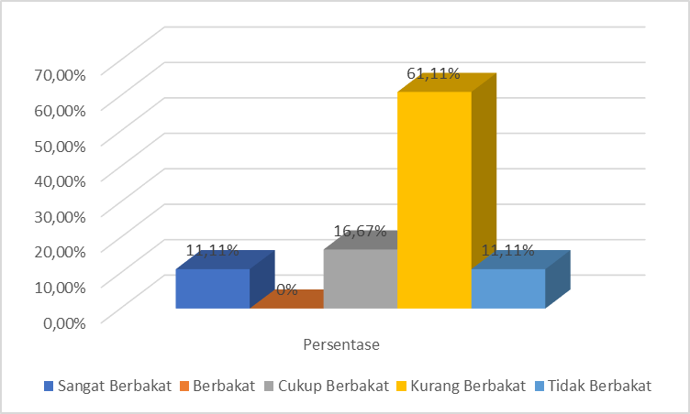
Diagram 1. Hasil Identifikasi Bakat Olahraga Cabang Taekwondo Putra Kelas VII SMP Karangturi Kota Semarang

Data dan diagram hasil identifikasi bakat olahraga cabang Taekwondo putra di atas menunjukkan bahwa terdapat 2 siswa atau 11,11% masuk dalam kategori sangat berbakat, 3 siswa atau 16,67% masuk dalam kategori cukup berbakat, 11 siswa atau 61,11% masuk dalam kategori kurang berbakat, dan 2 siswa atau 11,11% masuk dalam kategori tidak berbakat. Dalam data tersebut juga menunjukkan bahwa tidak ada siswa putra yang masuk dalam kategori berbakat.
No. | Kategori | Frekuensi | Persentase
1. | Sangat Berbakat | 0 | 0%
2. | Berbakat | 3 | 16,67%
3. | Cukup Berbakat | 4 | 22,22%
4. | Kurang Berbakat | 8 | 44,44%
5. | Tidak Berbakat | 3 | 16,67%
N | Total | 18 | 100%

Table 4.26 Daftar Hasil Identifikasi Bakat Olahraga Cabang Taekwondo Putri Kelas VII SMP Karangturi Kota Semarang
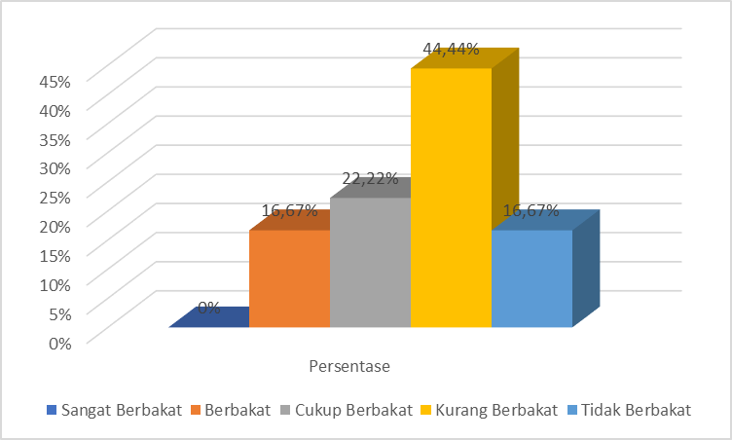
Diagram 2. Hasil Identifikasi Bakat Olahraga Cabang Taekwondo Putri Kelas VII SMP Karangturi Kota Semarang

Data dan diagram hasil identifikasi bakat olahraga cabang Taekwondo putri di atas menunjukkan bahwa terdapat 3 siswa atau 16,67% masuk dalam kategori berbakat, 4 siswa atau 22,22% masuk dalam kategori cukup berbakat, 8 siswa atau 44,44% masuk dalam kategori kurang berbakat, dan 3 siswa atau 16,67% masuk dalam kategori tidak berbakat. Dalam data tersebut juga menunjukkan bahwa tidak ada siswa putri yang masuk dalam kategori sangat berbakat.
No. | Kategori | Frekuensi | Persentase
1. | Sangat Berbakat | 2 | 5,56%
2. | Berbakat | 3 | 8,33%
3. | Cukup Berbakat | 7 | 19,44%
4. | Kurang Berbakat | 19 | 52,78%
5. | Tidak Berbakat | 5 | 13,89%
N | Total | 36 | 100%

Table 4.27 Daftar Hasil Identifikasi Bakat Olahraga Cabang Taekwondo Putra dan Putri Kelas VII SMP Karangturi Kota Semarang
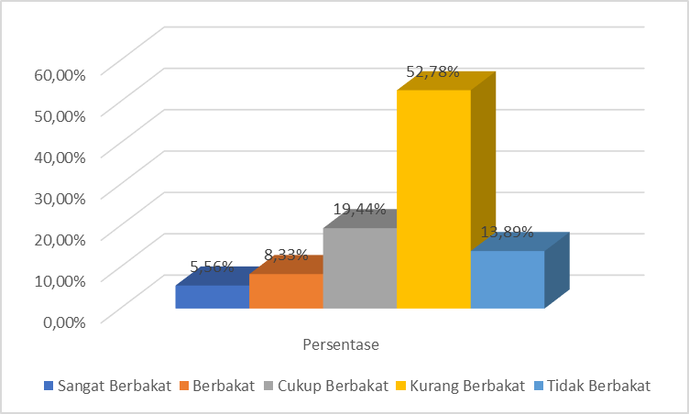
Diagram 3. Hasil Identifikasi Bakat Olahraga Cabang Taekwondo Putra dan Putri Kelas VII SMP Karangturi Kota Semarang

Data dan diagram hasil identifikasi bakat olahraga cabang Taekwondo putra dan putri di atas menunjukkan bahwa terdapat 2 siswa atau 5,56% masuk dalam kategori sangat berbakat, 3 siswa atau 8,33% masuk dalam kategori berbakat, 7 siswa atau 19,44% masuk dalam kategori cukup berbakat, 19 siswa atau 52,78% masuk dalam kategori kurang berbakat, dan 5 siswa atau 13,89% masuk dalam kategori tidak berbakat.

Pembahasan Hasil Penelitian
Data dan diagram yang disajikan mengenai hasil identifikasi bakat olahraga Taekwondo terhadap siswa kelas VII SMP Karangturi Kota Semarang menunjukkan komposisi dari kualitas keterbakatan yang dimiliki oleh siswa putra dan putri. Pada siswa putra memiliki komposisi sebagai berikut : 2 siswa atau 11,11% masuk dalam kategori sangat berbakat, 3 siswa atau 16,67% masuk dalam kategori cukup berbakat, 11 siswa atau 61,11% masuk dalam kategori kurang berbakat, serta 2 siswa atau 11,11% masuk dalam kategori tidak berbakat. Sementara untuk siswa putri memiliki komposisi sebagai berikut : 3 siswa atau 16,67% masuk dalam kategori berbakat, 4 siswa atau 22,22% masuk dalam kategori cukup berbakat, 8 siswa atau 44,44% masuk dalam kategori kurang berbakat, dan 3 siswa atau 16,67% masuk dalam kategori tidak berbakat.
Siswa yang memiliki keterbakatan dalam cabang olahraga Taekwondo merupakan siswa yang berada dalam kategori sangat berbakat dan berbakat. Berdasarkan hasil tersebut, dapat disimpulkan bahwa sebanyak 5 siswa (13,89%) memiliki keterbakatan pada cabang olahraga Taekwondo. Sebaliknya, 31 siswa (86,11%) tidak menunjukkan keterbakatan pada cabang tersebut atau memiliki potensi pada cabang olahraga selain Taekwondo.

Jumlah Siswa Berbakat dalam Cabang Olahraga Taekwondo dan Tidak Berbakat dalam Cabang Olahraga Taekwondo/Berbakat dalam Cabang Olahraga Lain

Hasil Analisis Identifikasi Bakat

Hasil Analisis Identifikasi Bakat Siswa Putra
Berdasarkan hasil identifikasi bakat olahraga cabang Taekwondo pada siswa putra, sebagian kecil siswa berada pada kategori sangat berbakat yang mencerminkan kondisi fisik dan keterampilan olahraga yang baik sesuai dengan karakteristik Taekwondo. Tidak ditemukan siswa yang termasuk dalam kategori berbakat, sementara sebagian siswa berada pada kategori cukup berbakat. Mayoritas siswa termasuk dalam kategori kurang berbakat, dan sebagian kecil lainnya berada pada kategori tidak berbakat. Hal tersebut juga menunjukkan bahwa siswa putra yang termasuk dalam kategori kurang berbakat dan tidak berbakat memiliki kondisi fisik dan keterampilan olahraga di bawah rata-rata, bahkan tidak sesuai dengan karakteristik atlet Taekwondo.

Hasil Analisis Identifikasi Bakat Siswa Putri
Berdasarkan hasil identifikasi bakat olahraga cabang Taekwondo pada siswa putri, tidak terdapat siswa yang masuk dalam kategori sangat berbakat. Sebagian siswa berada pada kategori berbakat dan cukup berbakat, namun mayoritas masih termasuk dalam kategori kurang berbakat, serta sebagian lainnya berada pada kategori tidak berbakat. Hasil ini menunjukkan bahwa potensi fisik dan keterampilan olahraga siswa putri secara umum masih perlu dikembangkan. Berdasarkan fakta di lapangan, kondisi tersebut dipengaruhi oleh mayoritas siswa putri yang lebih berfokus dalam bidang akademik daripada non akademik.

Hasil Analisis Identifikasi Bakat Siswa Putra dan Putri
Berdasarkan hasil identifikasi bakat olahraga cabang Taekwondo pada siswa putra dan putri, hanya sebagian kecil siswa yang menunjukkan potensi tinggi, dengan adanya siswa putra pada kategori sangat berbakat, sementara pada siswa putri tidak ditemukan kategori tersebut. Sebagian siswa pada kedua kelompok berada pada kategori berbakat dan cukup berbakat, namun mayoritas masih termasuk dalam kategori kurang berbakat hingga tidak berbakat. Temuan ini menunjukkan bahwa secara umum kondisi fisik dan keterampilan olahraga siswa masih belum memenuhi kriteria yang sesuai untuk olahraga Taekwondo. Hal tersebut tidak menutup kemungkinan untuk seluruh siswa yang masih belum memenuhi kriteria untuk meningkatkan kemampuan mereka, mengingat mereka baru pertama kali melaksanakan tes identifikasi bakat Sport Search.

Guru PJOK Kelas VII SMP Karangturi Kota Semarang
Berdasarkan hasil analisis tersebut, guru PJOK berperan dalam memberikan dorongan motivasional yang bersifat positif dan edukatif kepada siswa. Di samping itu, guru PJOK melaksanakan evaluasi secara individual guna membantu siswa mengidentifikasi kelemahan yang dimiliki, sehingga peningkatan kemampuan fisik dan keterampilan olahraga dapat dicapai secara lebih sistematis dan berkesinambungan.

Hambatan Penelitian
Penelitian ini tentunya tidak terlepas dari berbagai hambatan yang berpotensi mempengaruhi proses selama kegiatan maupun hasil dari penelitian yang telah dijalani. Kendala tersebut mencakup hal-hal berikut :

Faktor Kesungguhan Hati
Dalam pelaksanaan penelitian, terdapat sejumlah kendala yang berpotensi mempengaruhi kualitas proses dan hasil penelitian. Salah satu faktor yang memberikan kontribusi terhadap kondisi tersebut adalah tingkat kesungguhan dan komitmen subjek penelitian dalam mengikuti rangkaian kegiatan penelitian, yang secara langsung berdampak pada validitas dan reliabilitas data yang dihasilkan.

Faktor Pendukung Penelitian
Pelaksanaan penelitian memperoleh bantuan dan dukungan dari pihak SMP Karangturi Kota Semarang serta guru PJOK kelas VII yang mendampingi selama kegiatan penelitian, sehingga proses penelitian dapat berjalan dengan lancer dan dapat terselesaikan.

BAB V
PENUTUP

Kesimpulan
Berdasarkan hasil identifikasi bakat olahraga cabang Taekwondo pada siswa putra dan putri kelompok usia 12 tahun, dapat disimpulkan hasil dari 36 siswa yang telah menjalani tes bahwa mayoritas siswa berada pada kategori kurang berbakat, yaitu sebanyak 19 siswa (52,78%). Kategori cukup berbakat ditempati oleh 7 siswa (19,44%), sedangkan kategori berbakat hanya ditemukan pada 3 siswa (8,33%). Selanjutnya, kategori sangat berbakat berjumlah 2 siswa (5,56%), dan kategori tidak berbakat sebanyak 5 siswa (13,89%).
Pada kelompok siswa putra, hasil identifikasi menunjukkan adanya 2 siswa (11,11%) dalam kategori sangat berbakat, 3 siswa (16,67%) dalam kategori cukup berbakat, 11 siswa (61,11%) dalam kategori kurang berbakat, dan 2 siswa (11,11%) dalam kategori tidak berbakat, tanpa ditemukannya siswa pada kategori berbakat. Sementara itu, pada kelompok siswa putri terdapat 3 siswa (16,67%) yang masuk kategori berbakat, 4 siswa (22,22%) kategori cukup berbakat, 8 siswa (44,44%) kategori kurang berbakat, dan 3 siswa (16,67%) kategori tidak berbakat, serta tidak ditemukan siswa pada kategori sangat berbakat.
Hasil identifikasi bakat olahraga Taekwondo menggunakan metode Sport Search menunjukkan bahwa 5 siswa (13,89%) tergolong memiliki bakat pada cabang olahraga Taekwondo. Sementara itu, sebanyak 31 siswa (86,11%) tidak menunjukkan keterbakatan pada cabang tersebut atau cenderung memiliki potensi pada cabang olahraga lainnya.

Saran
Berdasarkan hasil yang telah disimpulkan di atas, saran bagi guru PJOK kelas VII SMP Karangturi Kota Semarang dapat disampaikan sebagai berikut:
- Guru PJOK diharapkan dapat memberikan motivasi secara berkelanjutan kepada siswa guna menumbuhkan semangat dan komitmen dalam meningkatkan kemampuan diri, sehingga potensi yang dimiliki dapat berkembang secara optimal dan berkontribusi terhadap pencapaian prestasi yang maksimal.
- Guru PJOK disarankan untuk melaksanakan kegiatan identifikasi bakat secara periodik sebagai landasan evaluasi dan pemantauan perkembangan kemampuan siswa, sehingga program pembelajaran serta pembinaan olahraga di sekolah dapat ditingkatkan secara berkelanjutan dan lebih terarah.
- Guru PJOK dianjurkan untuk merancang dan melaksanakan program pembelajaran serta latihan yang berorientasi pada pengembangan kemampuan fisik dasar, meliputi kekuatan, daya tahan, kelincahan, koordinasi, dan fleksibilitas, terutama bagi siswa yang termasuk dalam kategori kurang berbakat dan tidak berbakat.

DAFTAR PUSTAKA
Arikunto, S. (2010). Metode peneltian. Jakarta: Rineka Cipta, 173(2).
Bakhtiar, S., Syahputra, R., Putri, L. P., Mardiansyah, A., Hendrayana, A. A., Afrian, H., ... & Pion, J. (2023). Sports talent profile of 7-12 years old: Preliminary study of talent identification in Indonesia. Journal Of Physical Education & Sport, 23(12).
Bompa, T. O., & Buzzichelli, C. (2019). Periodization-: theory and methodology of training. Human kinetics.
Giofani, A., & Soenyoto, T. (2020). Identifikasi Minat dan Bakat Olahraga Melalui Metode Sport Search Siswa SMP Negeri 1 Lasem Kabupaten Rembang. Indonesian Journal for Physical Education and Sport, 1(2), 487-â.
Hendi, H., Ikhram, D., Suryana, E., & Abdurrahmansyah, A. (2023). Menavigasi Perkembangan Masa Remaja Awal: Perkembangan, Tantangan, dan Kesempatan. JIIP-Jurnal Ilmiah Ilmu Pendidikan, 6(10), 7629-7639.
Hermaini, B., Magta, M., Astuti, F. P., Astuti, W., & Irayati, I. I. LAPORAN AKHIR SKEMA: PENELITIAN PENGEMBANGAN.
Hermawan, I., & Prayudho, S. (2024, November). Sikap Guru Paud Guru Paud Kabupaten Indramayu Tentang Urgensi Instrument Identifikasi Bakat Olahraga Untuk Anak Usia Dini. In Prosiding Seminar Nasional Pengabdian Kepada Masyarakat (Vol. 5, No. 1, pp. SNPPM2024BRL65-SNPPM2024BRL75).
Kazemi, M., Ingar, A., & Jaffery, A. (2016). Injuries in elite Taekwondo Poomsae athletes. The Journal of the Canadian Chiropractic Association, 60(4), 330.
Kim, J. W., & Nam, S. S. (2021). Physical characteristics and physical fitness profiles of korean Taekwondo athletes: A systematic review. International Journal of Environmental Research and Public Health, 18(18), 9624.
Kim, Y., Kim, J., Lee, J. M., Seo, D. C., & Jung, H. C. (2022). Intergenerational Taekwondo Program: A Narrative Review and Practical Intervention Proposal. International Journal of Environmental Research and Public Health, 19(9), 5247.
Maulana, D. (2025). The Contribution of Slompn UPI to Young Athlete Development: A Descriptive Analysis of 2022–2023 Achievement. Gladi: Jurnal Ilmu Keolahragaan, 16(04), 640-654.
Mulzaman, A. N., Aziz, M. W., Heryanto, R. M., Putra, R. P., & Hambali, B. (2024). Peran Penting Pendidikan Jasmani Terhadap Pembentukan Karakter. Jurnal Ilmiah Spirit, 24(2), 21-28.
Mumtaz, N. K., & Pahlawi, R. (2025). Hubungan Kapasitas Aerobik terhadap Performa Atltet Taekwondo: Sebuah Systematic Literature Review (SLR). Jurnal Dunia Pendidikan, 6(1), 1-10.
Nee, S. K. Y. (2024). Striking with precision: The mechanics of the flying front snap kick and side punch for an elite female Taekwondoin. Scientific Journal of Sport and Performance, 3(4), 524-534.
Nisfiannoor, M., & Kartika, Y. (2004). Hubungan antara regulasi emosi dan penerimaan kelompok teman sebaya pada remaja. Jurnal psikologi, 2(2), 160-178.
Royan, A. A. R., Numalasari, I., Permatahati, K., Triastuti, D., & Hambali, B. (2024). Strategi Pendidikan Jasmani untuk meningkatkan Prestasi Siswa dalam Menjalani Kehidupan. Jurnal Ilmiah Spirit, 24(2), 39-47.
Safitri, A., & Dewi, R. (2022). Pengembangan latihan kombinasi fisik dan teknik Taekwondo kategori Poomsae tahun 2020. Journal Physical Health Recreation (JPHR), 2(2), 164-171.
SASONGKO, D. G. S. BAKAT, KREATIVITAS, DAN CARA MEMBERI MOTIVASI DALAM PENDIDIKAN.
Semiawan, C. (2008). Perspektif Pend Ank....(CB). Grasindo.
Sugiyono, S., Lastariwati, B., Budiastuti, E., & Yudianto, A. (2018). Development of authentic assessment instruments for saintifical learning in tourism vocational high schools. Jurnal Pendidikan Teknologi dan Kejuruan, 24(1), 52-61.
Sujatmiko, Y., Satria, M. H., Hidayat, A., & Fikri, A. (2025). Pemanduan Bakat dengan Metode Sport Search Siswa Sekolah Dasar. Jurnal Master Penjas & Olahraga, 6(1), 495-505.
Yogha, H. L., & Anggara, N. (2024). ANALISIS KONDISI FISIK PADA ATLET TAEKWONDO POOMSE JUNIOR KABUPATEN KOTABARU. Jurnal Ilmiah Penjas (Penelitian, Pendidikan dan Pengajaran), 10(2), 259-273.

LAMPIRAN
Lampiran 1 foto bersama kepala sekolah
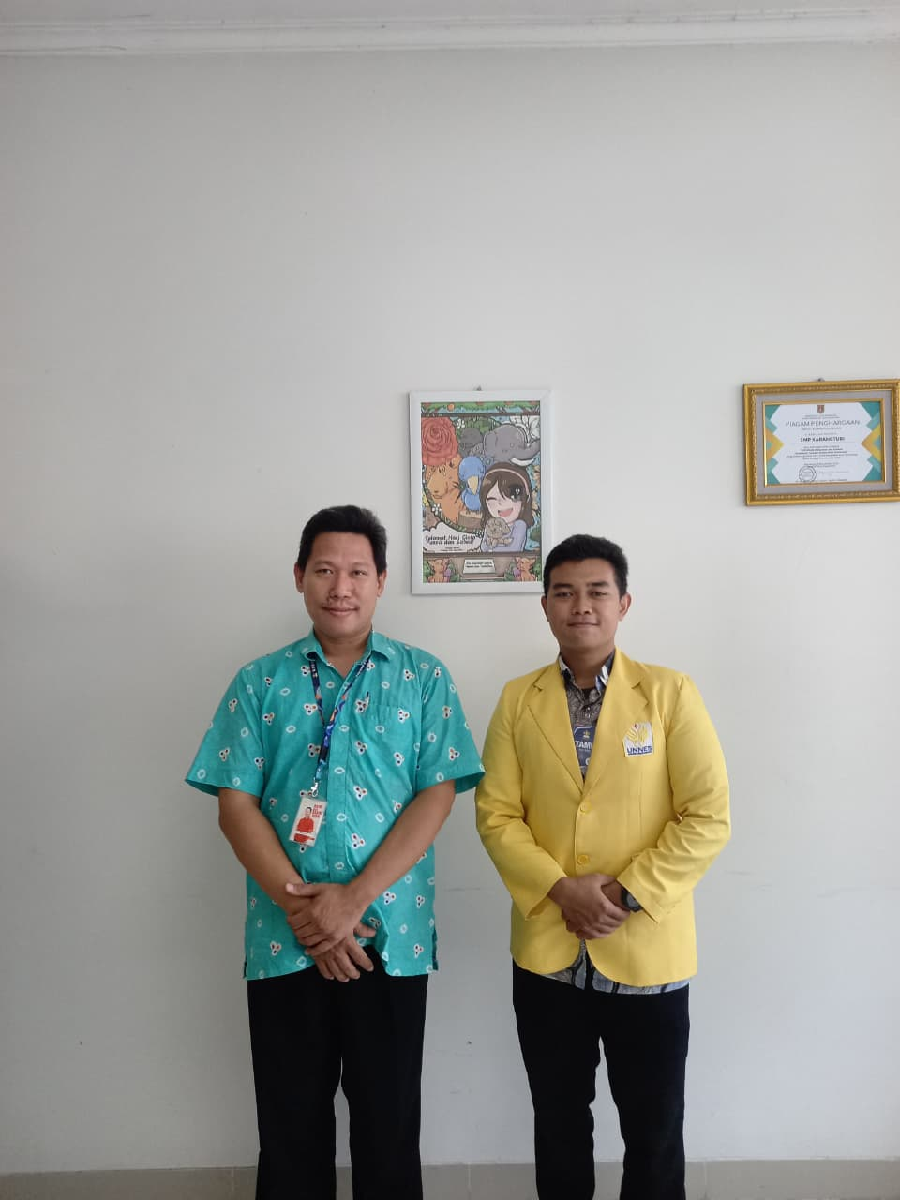
Lampiran 2 pengukuran tinggi badan
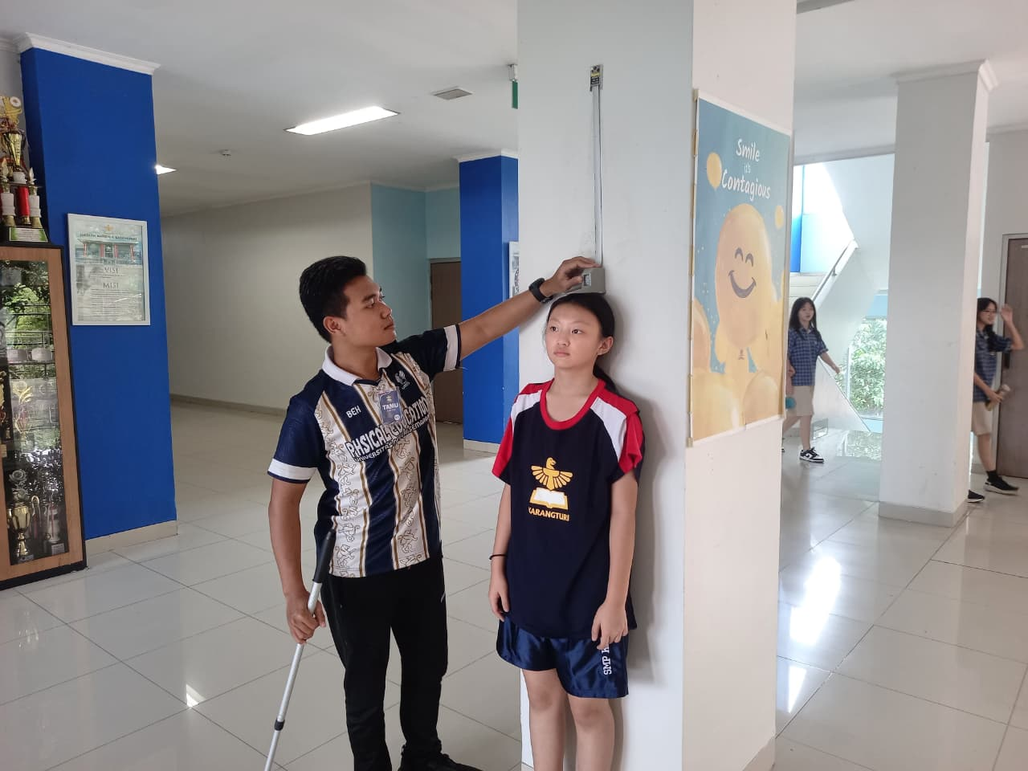

Lampiran 3 pengukuran tinggi duduk
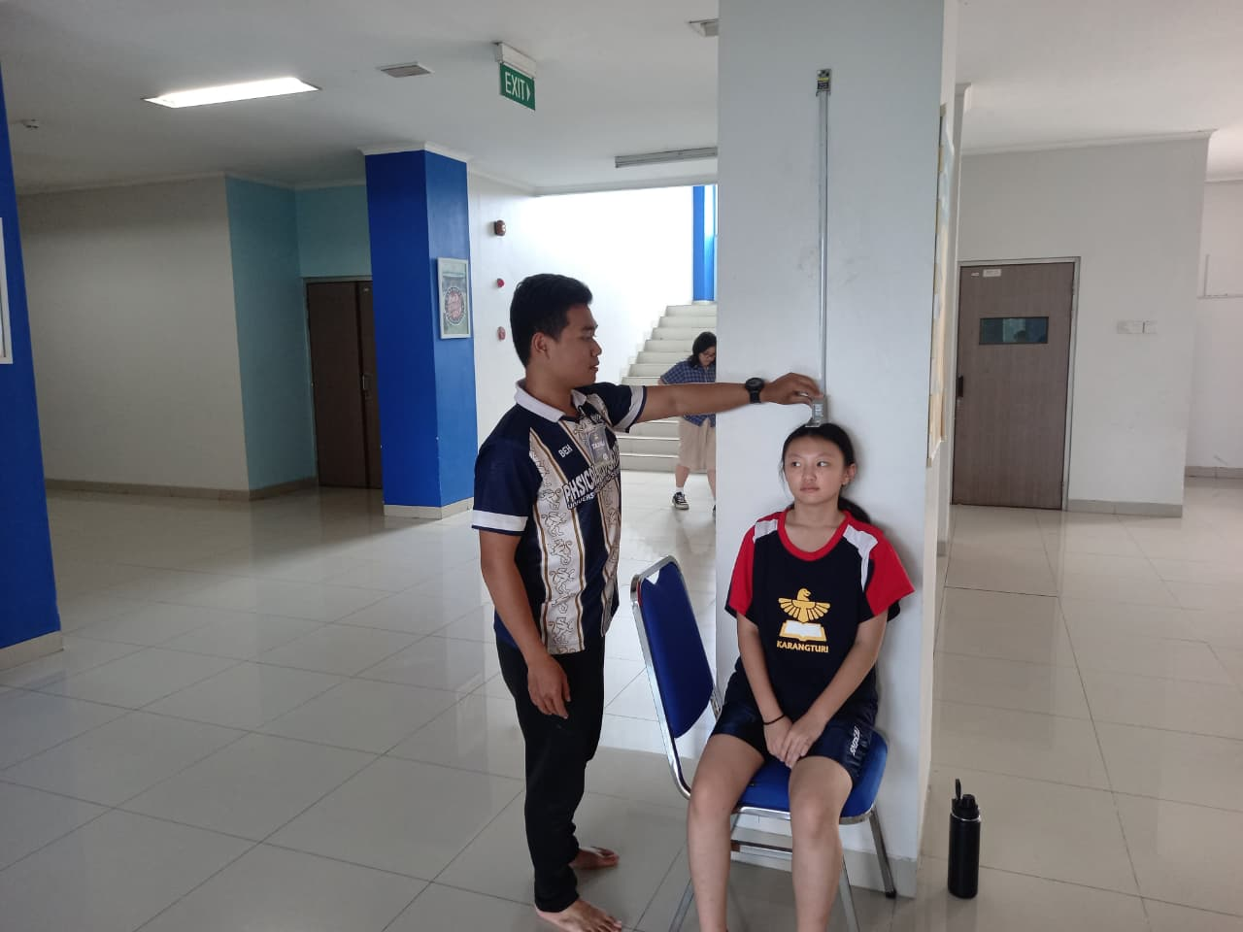
Lampiran 4 pengukuran rentang lengan
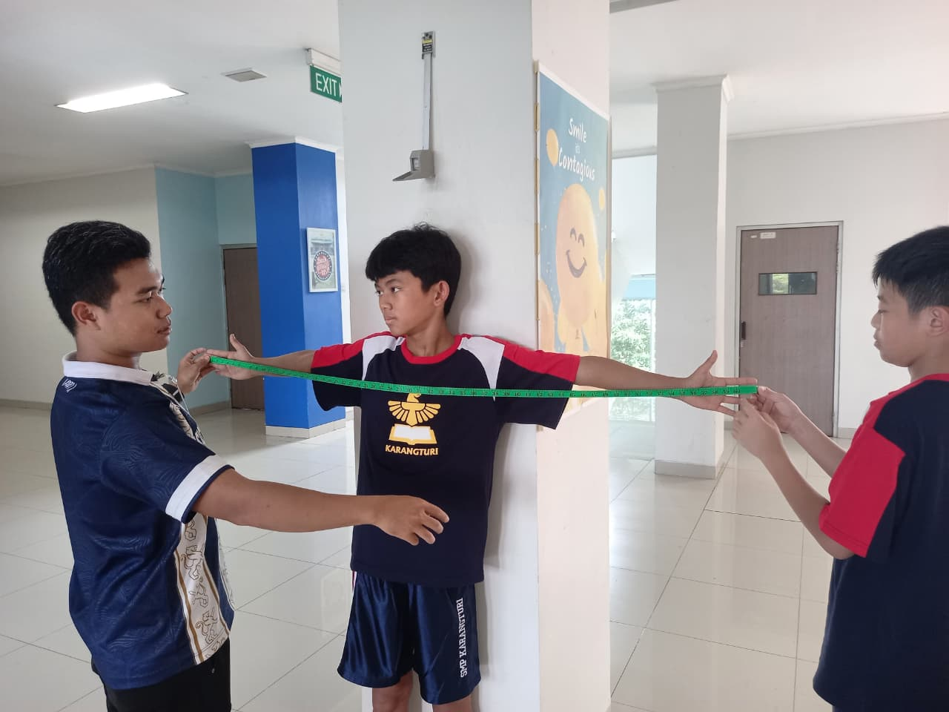

Lampiran 5 pengukuran berat badan
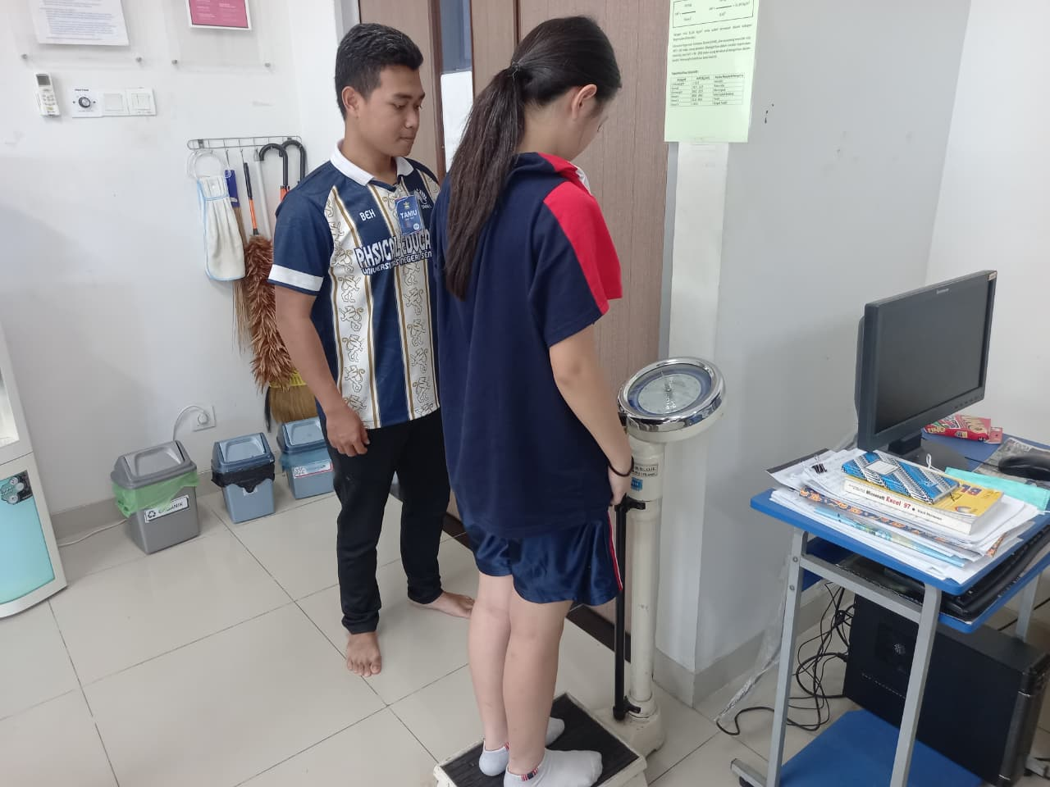
Lampiran 6 tes lempar tangkap bola tenis
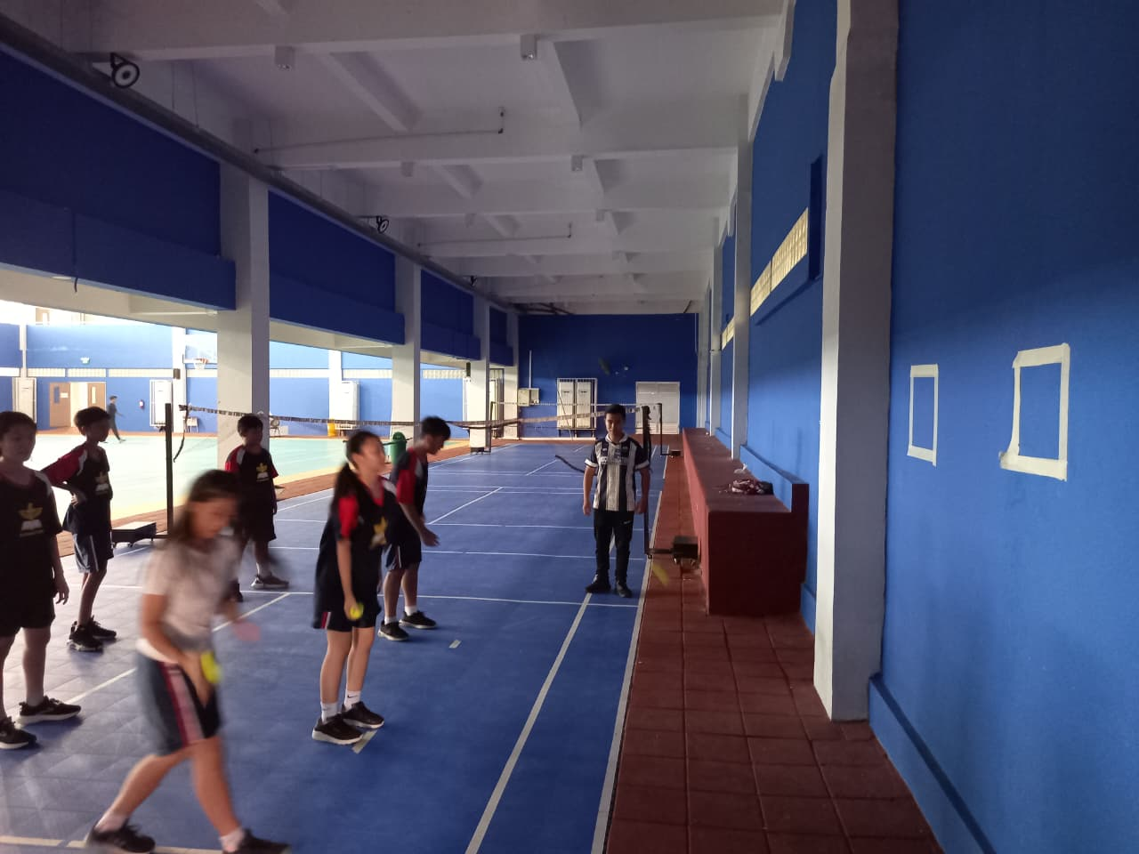

Lampiran 7 tes lempar bola basket
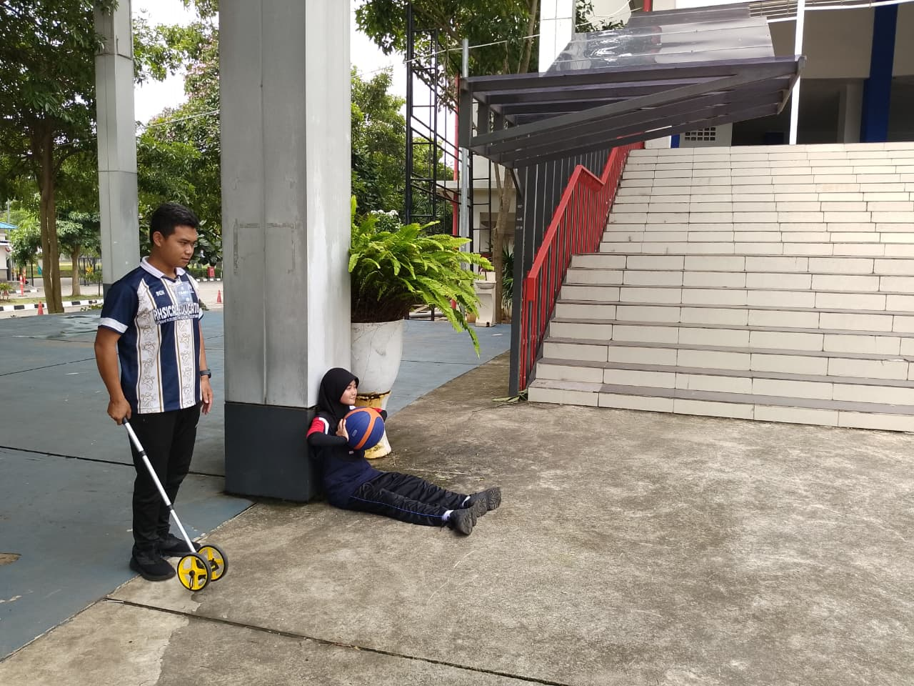
Lampiran 8 tes lari kelincahan
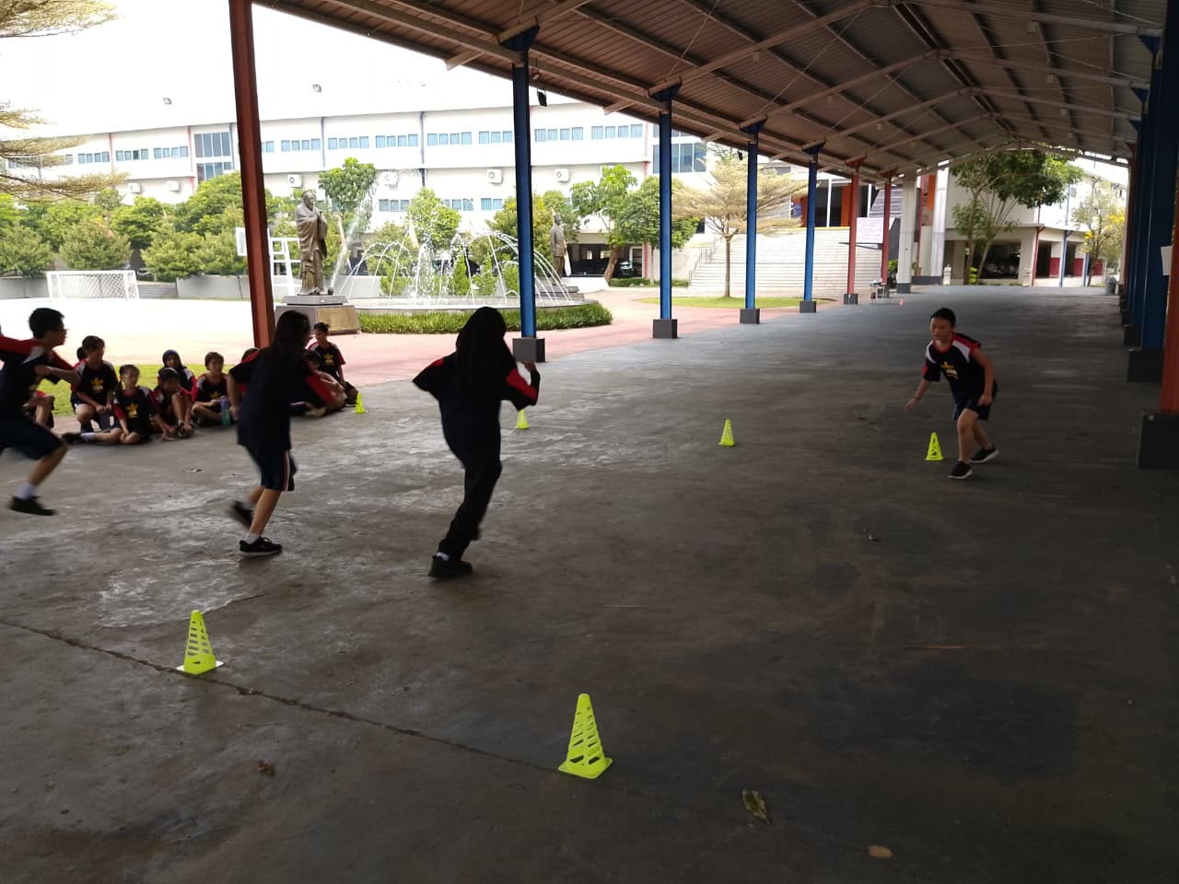

Lampiran 9 tes loncat vertical
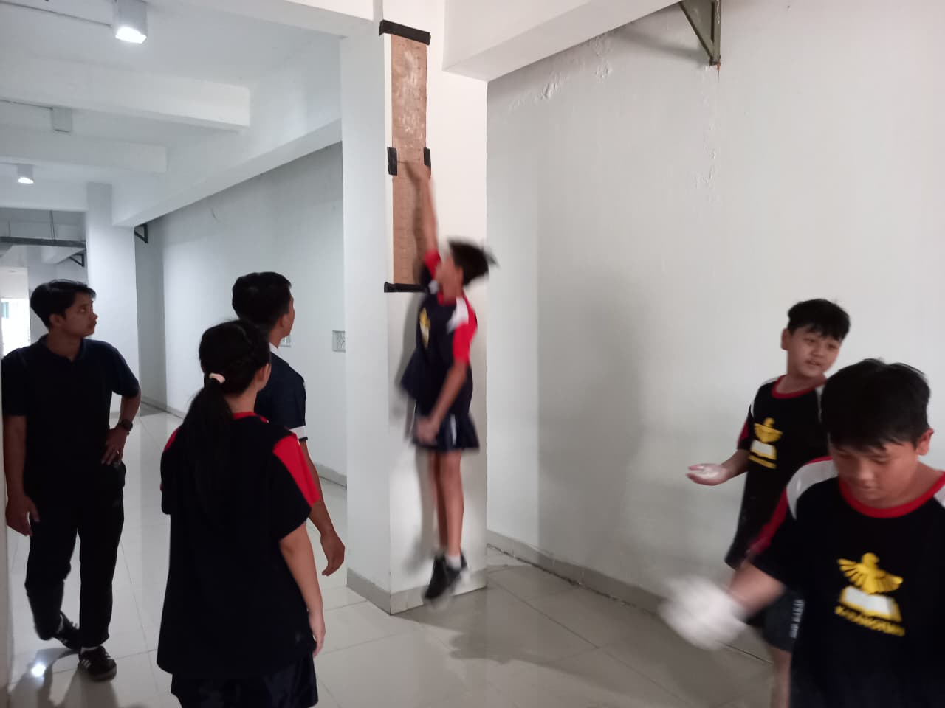
Lampiran 10 tes lari 40 meter
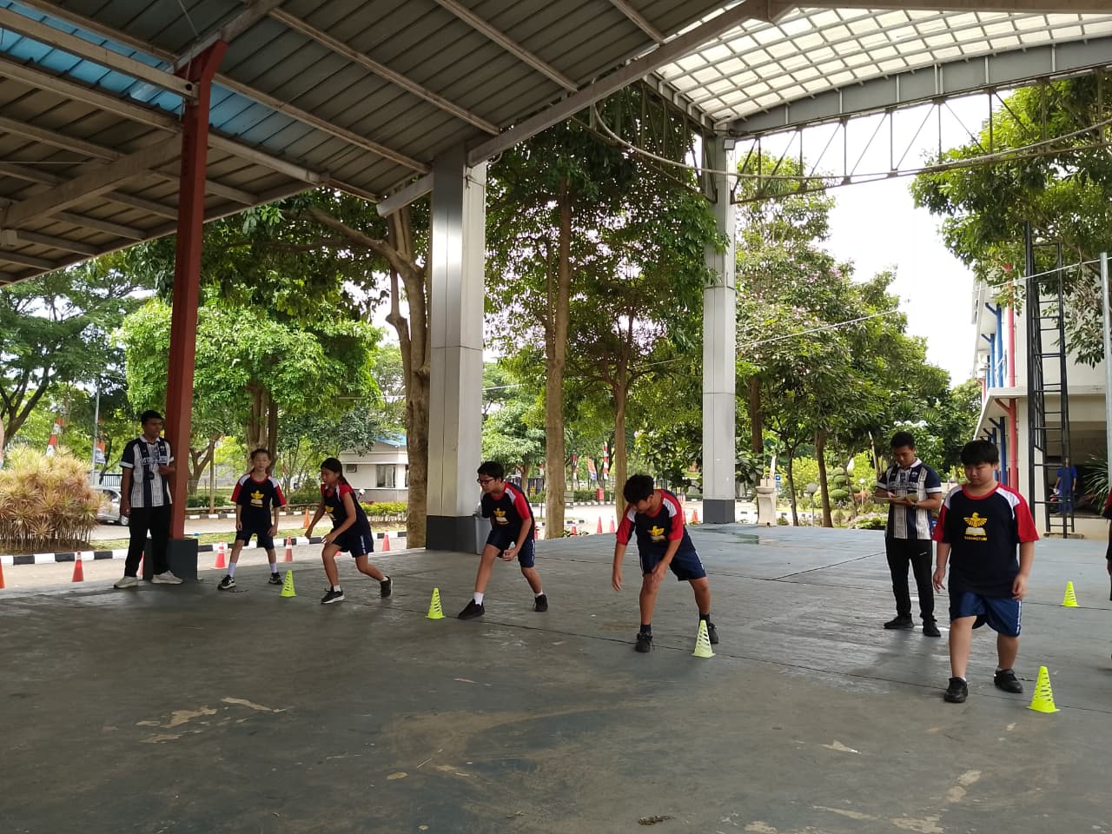

Lampiran 11 tes lari multi tahap/multi-stage fitness test (MFT)
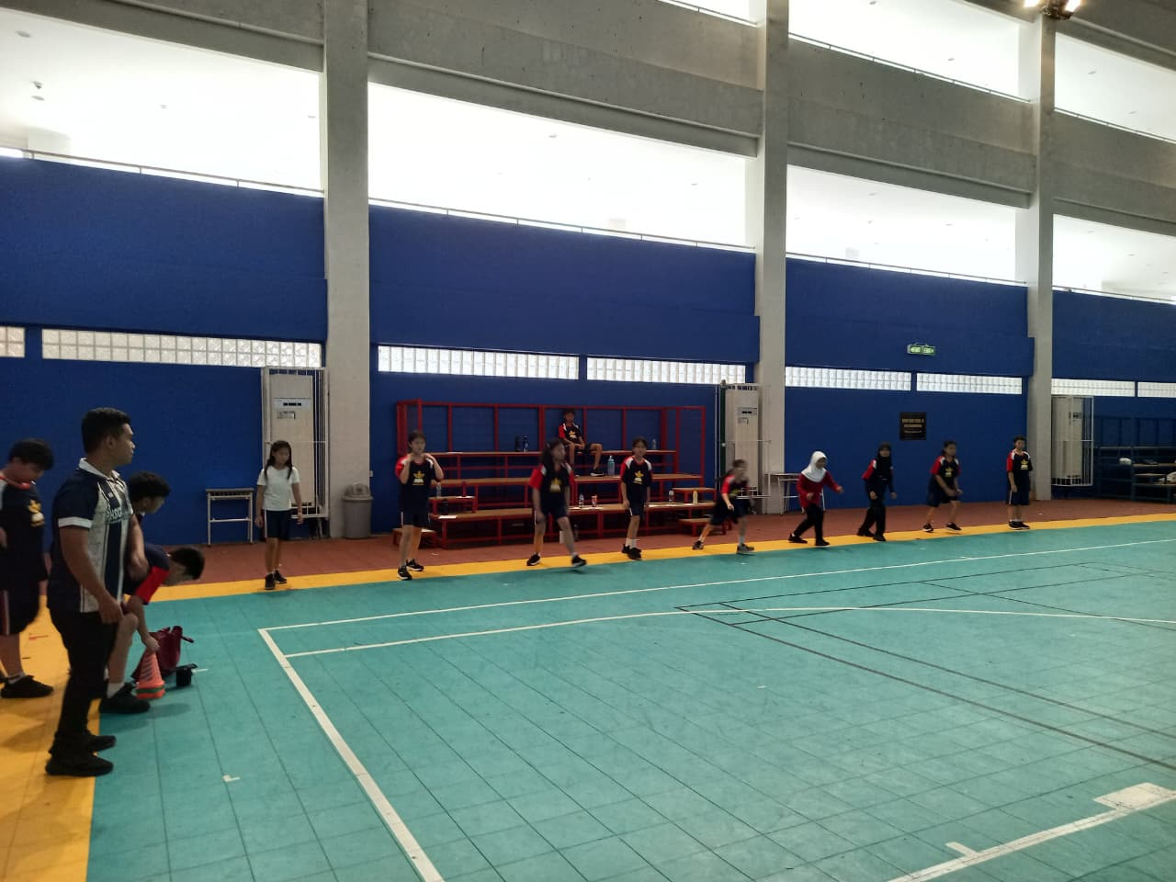
Lampiran 12 pemanasan sebelum melakukan rangkaian test
